SOUVENIR ALADO: CENAS DO BRASIL MODERNO NAS BANDEJAS DE BORBOLETAS (1922 – 2000)

Em comemoração aos centenários (1922 – 2022):
. Exposição Internacional Comemorativa do Centenário da Independência
. Fundação da Sociedade Entomológica do Brasil
. Gênese do Departamento de Entomologia do Museu Nacional / UFRJ

RESUMO
Este livro é protagonizado pelo mais consagrado dos souvenirs brasileiros do século XX: as bandejas de madeira adornadas com asas de borboletas. Esse artesanato tipicamente brasileiro foi amplamente disseminado a partir de meados da década de 1920, através do Rio de Janeiro, então capital federal e porta natural de entrada e de saída do Brasil, sobre o qual a sua consagrada iconografia icônica foi igualmente veiculada. Mesmo tendo sido alvo de críticas, registradas fartamente pela imprensa da época, em consideração a os possíveis impactos da coleta indiscriminada de borboletas nos ambientes naturais e a exploração infantil nessa atividade, suas fabricas, maioria localizada em São Bento do Sul (SC), além de ateliês e lojas especializadas prosperaram até o final do século XX. Disseminado mundialmente por turistas norte-americanos, europeus e orientais, hoje são itens frequentes nos antiquários brasileiros, mas, principalmente, no comércio internacional de antiguidades e leilões. Com a paulatina criação e aplicação de leis ambientais no Brasil a partir de meados da década de 1940, em conjunção com o desenvolvimento de um comércio de lembranças de viagem baseado na reprodução de imagens sobre itens industrializados, as já anacrônicas bandejas de borboletas encontram o ocaso de sua manufatura no extremo final do século XX.

SUMÁRIO

AGRADECIMENTOS

PRÓLOGO: BUTTERFLY INDUSTRY

CAPÍTULO 1. RIO 1922 E A EXPOSIÇÃO DO CENTENÁRIO
1.1. Rio Belle Époque
1.2. Visita Belga
1.3. Exposição do Centenário
1.4. Borboletas no Centenário
1.5. Insetos no Museu
1.6. Sociedade Entomológica

CAPÍTULO 2. METAMORFOSE
2.1. Simbolismos
2.2. Borboletas Morpho
2.3. Artesania carioca
2.4. Cotia e Einstein
2.5. Vanatko inventor
2.6. Zitrin e Getúlio
2.7. Atkinson reabilitado

CAPÍTULO 3. DE SÃO BENTO PARA SÃO SEBASTIÃO
3.1. Caçando etiquetas
3.2. Zipperer
3.3. Artefama e Serraltense
3.4. Descrição e datação

CAPÍTULO 4. DO RIO PARA O MUNDO
4.1. Rio Art Déco
4.2. Bandeja Art Déco
4.3. Vendedores e suas histórias
4.4. De Santos para o mundo
4.5. Feiura atroz

CAPÍTULO 5. GAROTOS BORBOLETEIROS
5.1. Visconti e Os Deserdados
5.2. Garotos cariocas
5.3. Garotos barrigas-verdes
5.4. Caetano borboleteiro

CAPÍTULO 6. SINAL DOS TEMPOS
6.1. Natureza e legislação
6.2. Ocaso do Souvenir alado

EPÍLOGO: IMPRESSÕES E QUASE CERTEZAS

REFERÊNCIAS

FIGURAS E CRÉDITOS

AGRADECIMENTOS
Eduardo Calil e Veruschka Mainhard, pela leitura crítica de vários dos capítulos do manuscrito;
Thamara Zacca, pelas discussões a respeito de lepidópteros e pela seção do uso da imagem da borboleta Morpho aega;
Vera Arnholdo (Arquivo Histórico São Bento do Sul), pela seção do uso de fotos da antiga fábrica Zipperer e pelo envio espontâneo de bibliografia sobre a história de sua cidade;
Tobias Visconti (Projeto Eliseu Visconti), pela seção do uso da imagem da pintura “Os Garotos da Ladeira” de Eliseu Visconti;
Instituto Moreira Salles, pela seção do uso de imagem da fotografia de Augusto Malta “Vista aérea do Rio de Janeiro” (ca. 1929).

ADVERTÊNCIAS
Referências aos jornais consultados encontram-se como notas de rodapé de página, assim como as publicações digitais. As demais fontes estão citadas nas referências.
Os trechos extraídos das referências estão transpostos ipsis litteris. Eventuais equívocos, em princípio, devem creditados às fontes originais.

PRÓLOGO: BUTTERFLY INDUSTRY
Para a contextualização desta pesquisa transdisciplinar, parte-se de três experiências prévias sucessivas. A primeira, ocorrida em 2020, durante o auge da pandemia de COVID-19, foi o assistir descompromissado de dois documentários curtos produzidos pelo cineasta norte-americano James Anthony FitzPatrick (1894-1980), intitulados Rio: The Magnificent, de 1932, e Rio de Janeiro: City of Splendour, de 1936, ambos da sua série The Voice of the Globe, distribuída pela Metro Goldwyn Mayer (MGM) sob o codinome Fitzpatrick's Traveltalks. Hoje reprocessados, disponibilizados em DVD, divulgados em várias bases filmográficas, esses documentários mostram raros e importantes registros da cidade do Rio de Janeiro, então capital federal do Brasil, na década de 1930, onde os principais pontos turísticos e algumas cenas do cotidiano foram eternizados em movimento (Marcolin, 2017). Embora bem curtos, cada um com cerca de oito minutos, curiosamente, ambos destinam os seus dois minutos finais, o que corresponde a aproximadamente ¼ de suas durações, ao registro da curiosa “Butterfly industry”. Assim codinomeada nesses filmes, é apresentada a manufatura de souvenirs adornados com asas de lepidópteros (borboletas e mariposas) arranjadas sob vidro, hoje praticamente esquecidos. Desses, as bandejas de madeira com frisos em marchetaria foram indiscutivelmente os mais famosos. Infelizmente, qualquer crédito é dado às imagens, onde são registradas desde a coleta em campo desses insetos à finalização cuidadosa de artesanias em ateliês estabelecidos na cidade. Logo surgiram algumas questões: por que Fitzpatrick destinou uma proporção considerável de seus filmes ao registro dessa artesania? Seria um desvio de seu olhar sobre a cidade ou essa atividade representaria algo de real importância no Rio de Janeiro da década de 1930?
A segunda experiência, já iniciada com o comprometimento de uma possível futura pesquisa, foi a própria busca por essas artesanias e de informações gerais a seu respeito. Embora sejam frequentemente avistadas, em antiquários e feiras de cacarecos, e eventualmente citadas em estudos que tratam do turismo no Rio de Janeiro (e.g., Freire-Medeiros & Castro, 2007, p. 49; Perrota, 2018, p. 117), surpreendentemente, percebeu-se que nunca haviam sido alvo de estudos sistemáticos (Martins, 2000, p. 77). Isso parece estar relacionado a sua parca circulação nos meios acadêmicos, já que não sendo consideradas exatamente como expressões de arte popular ou folclórica e, muito menos, de arte culta, não foram colecionadas por qualquer tipo de instituição, tendo sido raramente exibidas em museus, galerias ou exposições. As 30 peças dessa categoria, incluídas na excepcional exposição A Paisagem Carioca (Martins, 2000, p. 184-185), foram reunidas a partir de empréstimos de doze colecionadores particulares. Certamente, por envolverem temas sensíveis, propositalmente, foram, de alguma forma, desprezadas pelas instituições, visando o seu esquecimento. Dessa forma, resolveu-se promover um primeiro estudo sistemático a seu respeito, através do exame de artesanias antigas com asas de lepidópteros, a partir de buscas físicas em antiquários e coleções particulares, e, principalmente, de seu registro em catálogos eletrônicos de páginas de vendas e leilões na internet. Como, surpreendentemente, encontrou-se grande quantidade desse material em oferecimento durante o ano de 2021 em todo o mundo, resolveu-se restringir o estudo a uma amostra, reunida ao acaso, de 100 bandejas adornadas com asas de lepidópteros, em que alguma informação de procedência, produção ou venda estivesse associada. Alguns exemplares icônicos foram adquiridos no sentido de conferir materialidade à pesquisa, tendo sido oferecidos ao Museu Nacional, UFRJ, Rio de Janeiro, para fazer parte de seu acervo. Esse estudo, que se estruturou de modo independente, será oportunamente publicizado através de um artigo (Carvalho & Zacca, em preparação), o qual incluirá uma descrição técnica pormenorizada desse tipo de artesanato, além de um recenseamento detalhado das espécies de lepidópteros utilizados na sua elaboração.
Na tentativa de contextualização das informações obtidas com o exame desse rico material e compreensão do impacto social de sua produção, partiu-se para o terceiro grupo de experiências, as quais estão em maior parte registradas neste pequeno livro. Para isso, foi de crucial importância a pesquisa paralela feita na Hemeroteca Digital da Biblioteca Nacional, Rio de Janeiro, de onde foram selecionadas e extraídas mais de trezentas reportagens ou notas de jornais e revistas publicadas entre os anos de 1920 e 2000. Essas, cabalmente, registram com riqueza de detalhes a atenção dada a essas artesanias ao longo do século XX, em diferentes âmbitos sociais: de pobres garotos borboleteiros, à caça de alguns trocados, a negociantes estrangeiros querendo se estabelecer financeiramente no Brasil; de cidadãos cariocas da Belle Époque tardia, que viam feiura e barbárie nesses objetos, a turistas estrangeiros, que se embeveciam com o visual exótico das borboletas azuis iridescentes; de profissionais diversos, que trabalhavam na sua elaboração, feitura e comercialização, a cientistas e primeiros ambientalistas, que se viam preocupados com a exploração e depredação de nossos ambientes e riquezas naturais.
De fato, Fitzpatrick parece não ter desviado o seu olhar ou ampliado um detalhe do cotidiano da cidade nos anos 1930 em seus documentários, como em princípio poderíamos supor. A atividade por ele batizada de Butterfly industry, surgida e florescida no período entreguerras, quando o Brasil passa a ser um destino turístico viável, foi, de fato, de relativa importância durante as décadas seguintes e embora contraditória sob vários aspectos, produziu os souvenires brasileiros mais difundidos pelo mundo até os dias de hoje.

Essa “indústria” tipicamente brasileira, desenvolvida amplamente a partir da década de 1920, que sob o ponto de vista estético pode ser enquadrada no contexto do movimento Art Déco, consistia especialmente no adorno de itens decorativos, desde quadros a bijuterias, mas, principalmente, naqueles utilitários, com asas de lepidópteros arranjadas de diversas formas sob um tampo de vidro. Os objetos utilitários mais produzidos têm a madeira como matéria-prima estrutural, tais como diversos tipos de caixas (de costura, de charutos, porta-joias etc), cinzeiros, mesinhas, tabuleiros de jogos, além das bandejas. Em função da diversidade de atividades relacionadas a essa artesania, muitos atores com diferentes níveis de relação estiveram envolvidos em sua produção e comercialização, desde a coleta de lepidópteros em campo a sua venda para turistas e exportação. Como colocado por Martins (2000, p. 77), esse material tão farto e rico, que pode contribuir significativamente para o conhecimento da própria história do Rio de Janeiro (e por que não a do Brasil?), não foi, até o presente, objeto de estudos sistemáticos. Neste trabalho, considerou-se principalmente as bandejas, por serem os maiores representantes dessa artesania e certamente os de maior sucesso comercial, onde o trabalho artístico com as asas de lepidópteros pode ser mais diversificado e sofisticado. Embora tenham grandes dimensões para um souvenir turístico, da ordem de dezenas de centímetros, o seu formato plano e chato e a sua solidez parecem ter permitido o seu transporte nas próprias malas dos turistas, que conferiram proteção nas viagens desse Souvenir Alado.

CAPÍTULO 1. RIO 1922 E A EXPOSIÇÃO DO CENTENÁRIO

1.1. Rio Belle Époque
Nas duas primeiras décadas do século XX, a cidade do Rio de Janeiro passou por reformas drásticas na sua conformação urbanística. A mais importante, promovida conjuntamente pelo Governo Federal e a Prefeitura do Distrito Federal, ocorrida na gestão do prefeito Francisco Pereira Passos (1903-1906), enfatizou a circulação urbana, o embelezamento e o saneamento. Ocorreram alargamentos de inúmeras ruas do Centro, onde cerca de três mil imóveis foram demolidos, sendo que 1600 desses somente para a abertura da Avenida Central (Centro de Memória da Eletricidade no Brasil, 2016, p. 89). Ao longo desse novo eixo, inaugurado em 15 de novembro de 1905 e renomeado de Avenida Rio Branco em 1912, foram erguidos edifícios sofisticados, comparáveis aos encontrados em grandes cidades europeias e norte-americanas na época, com fachadas e jardins embelezados à francesa, em maioria ocupados por repartições públicas, escritórios e estabelecimentos comerciais (op. cit., p. 97). Esse símbolo da Belle Époque brasileira indicava uma direção muito natural aos visitantes da cidade: do porto, sua porta principal, localizado ao lado da Praça Mauá, no início da Avenida, à Zona Sul (Figura 1). Na Praça Floriano Peixoto, sua culminância, se concentravam os novos edifícios públicos mais representativos do poder republicano: o Palácio Monroe, o Teatro Municipal, a Biblioteca Nacional, a Escola de Belas Artes e o Supremo Tribunal Federal. De lá, promenades ao longo da Avenida Beira Mar contornavam a orla da Baía de Guanabara até o bairro de Botafogo, dando destaque, em toda a sua extensão, a diferentes vistas do Pão de Açúcar, monumento natural mais distintivo na paisagem da cidade até os dias de hoje (e.g., Rezende, 2004).
No limiar da década de 1920, durante a gestão do prefeito Carlos Sampaio (1920-1922), a cidade se preparava para sediar dois importantes eventos: a visita dos reis da Bélgica ao Brasil, entre setembro e outubro de 1920, e, em seguida, a monumental Exposição Internacional Comemorativa do Centenário da Independência, a ser inaugurada em 22 de setembro de 1922. Para isso, inúmeras obras foram implementadas. Entre elas, o melhoramento e a extensão da iluminação elétrica pública (Centro de Memória da Eletricidade no Brasil, 2016, p. 176), que em grande parte ainda era promovida pelo uso de gás, e o arrasamento do Morro do Castelo, com a abertura de uma nova explanada na cidade. Em ambas, não coincidentemente, lepidópteros deram o ar de sua graça.

1.2. Visita belga
A visita do rei Alberto e da rainha Elizabeth da Bélgica ao Brasil foi um grande acontecimento, tendo sido detalhadamente documentada nos jornais da época. Os visitantes, embarcados no couraçado São Paulo, da Marinha do Brasil, chegaram pelo porto do Rio de Janeiro. Muitos compromissos sociais fizeram parte de sua longa agenda, incluindo viagens estendidas a São Paulo e Belo Horizonte, por trem, com inúmeras paradas. Mesmo assim, os monarcas, grandes amantes da natureza, encontraram no Rio de Janeiro oportunidades para desfrutar de banhos matutinos de mar, na Praia de Copacabana, e de passeios pelas florestas da Tijuca, em que puderam apreciar as paisagens naturais do lugar. Dentre os inúmeros souvenirs de viagem oferecidos à rainha, em maioria joias encravadas com pedras preciosas nacionais, o próprio presidente da República ofertou-lhe uma “... belíssima colecção de borboletas das mais completas que se têm organizado, no dizer dos especialistas”. Em outras fontes, foi registrado que só a Comissão Rondon ofereceu aos monarcas onze volumes de presentes, incluindo “... 2 quadros de borboletas do sertão de Matto-Grosso, todas classificadas”. No ofício de encaminhamento desse material ao Palácio Guanabara, local preparado para a hospedagem do casal real e sua comitiva (Fagundes, 2007, p. 59), o próprio general Candido Mariano da Silva Rondon, presidente da Comissão, esclarece a sua intenção, fornecendo mais informações sobre esse material: “... – Dous quadros de borboletas, apanhadas por minhas próprias mãos no sertão do Matto Grosso, e classificadas pelo zoólogo desta comissão e professor do Museu Nacional Alipio Miranda Ribeiro – destinados a Sua Majestade á Rainha ...”. Provavelmente, a ideia de presentear a monarca belga com borboletas, como feito pelas autoridades brasileiras ao final de sua estada no Brasil, tenha vindo da observação de seu interesse explícito, pois, como noticiado: “A Rainha Elizabeth em companhia da Senhora dr. Epitacio Pessoa, visitou Tijuca, onde caçou borboletas, obtendo lindos specimens ...”. O próprio Príncipe Leopoldo, que se juntou aos pais no meio de sua visita, “... subiu ao Pão de Açúcar, onde se extasiou. Colheu ali quatro borboletas, um marimbondo e um percevejo, para a sua coleção”
Na época, o colecionismo de lepidópteros (borboletas e mariposas) era um dos passatempos dos abastados. Anúncios de lojas de artigos de luxo no Rio de Janeiro da época, como a Casa do Fio de Ouro, localizada na Rua do Ouvidor, apresentavam como “... Objectos para presentes: ... Lindas colecções de borboletas ...” (e.g., Giese & Sá, 1921, p. 79). Na cidade do Rio de Janeiro, havia vários colecionadores amadores, em maioria estrangeiros ou de ascendência estrangeira, como reconhecido pelo próprio Edward George Last May ou, simplesmente, Eduardo May. Filho de ingleses, formado em contabilidade na Inglaterra e um dos mais conhecidos colecionadores da cidade, May se tornaria, em breve, naturalista do Museu Nacional (May et al., 2014, p. 12). Em uma curiosa reportagem sobre mariposas (Campos, 1919, p. 24-25), o entrevistado May lista alguns dos “... grandes colleccionadores entre nós, Foetterle, J. Arp, A. da Rocha Miranda, Dr Raymundo Benedicto [...], Dr Ademar Morpurgo, Dr Adhemar Costa, John Allen e outros ...”. Ele também comenta sobre a existência de apanhadores profissionais de lepidópteros na cidade, citando alguns dos nomes que eles utilizavam para determinadas espécies de borboletas: “... Azul Seda [Morpho menelaus], Capitão do Matto [Morpho achilleana], Viuvas, Gemas [Phoebis philea], etc ...”. A principal motivação dessa reportagem tão sui generis, que inclui fotografias de várias mariposas, é a expansão da luz elétrica na cidade, em 1919 (Centro de Memória da Eletricidade no Brasil, 2016, p. 175). Com a substituição dos combustores de gás por lâmpadas de arco voltaico e incandescentes na iluminação pública, mariposas de atividade noturna, antes raras nas coleções, passaram a ser atraídas e capturadas com facilidade e em quantidade, o que reduziu o seu valor de mercado entre os colecionadores.

1.3. Exposição do Centenário
As comemorações do centenário da independência do Brasil, em 1922, há exatos cem anos, promoveram avanços cruciais nos mais variados campos do conhecimento, tanto no sentido de estabelecer uma identidade nacional, quanto na inserção do país na modernidade (Castro, 2019, p. 153). A mais importante, a Exposição Internacional Comemorativa do Centenário da Independência, referida em diante apenas como Exposição do Centenário, ocorrida entre 22 de setembro de 1922 e 23 de julho de 1923 e visitada por mais de três milhões de pessoas (op. cit., p. 159), teve como cenário a recém-reformada cidade do Rio de Janeiro da Belle Époque, capital federal do país.
A principal intervenção urbanística com vias à preparação da cidade para a Exposição do Centenário foi o arrasamento do Morro do Castelo, matéria já colocada em pauta desde o final do século XVIII, levantada, na época, principalmente por justificativas sanitárias. Carlos Sampaio preferiu defender que a área útil do Centro, cercada pelos morros do Castelo, Santo Antônio, São Bento e Conceição, chegara ao seu limite de expansão e que a abertura de uma grande esplanada daria impulso à moderna construção civil, permitindo o florescimento de negócios na região (Castro, 2019, p.133). Seja como for, havia os “obstáculos morais” a serem transpostos, como o desalojamento de cerca de quatro mil pessoas e a destruição de construções históricas e religiosas, marcos de fundação e de resistência da cidade. Após muita querela, com o acordo das ordens religiosas envolvidas, no dia 20 de janeiro de 1922, foi rezada a última missa pelos capuchinhos no Castelo e as relíquias, descidas em grande cortejo. A partir dessa data, procedeu-se o seu arrasamento (op. cit., p. 135). Mesmo assim, a construção da maior parte dos palácios e pavilhões destinados à Exposição já haviam sido iniciados no entorno da área do Castelo, com o desbaste de suas bordas.
Como bem colocado por Ruy Castro no seu Metrópole à beira-mar: “... O futuro venceu ...” (op. cit., p. 136). À zero hora do dia 7 de setembro de 1922, com dois terços do Morro demolidos, sob a luz de fogos e de mais de 68 mil lâmpadas incandescentes (Centro de Memória da Eletricidade no Brasil, 2016, p. 176), abriu-se a “porta monumental” da Exposição do Centenário. Só no primeiro dia, duzentas mil pessoas passaram por ela. Mesmo antes do arrasamento do Castelo, o espaço principal destinado à Exposição, o “L” litorâneo no entorno do morro, que se estendia do Arsenal de Guerra ao Palácio Monroe (Sant’ana, 2008, p. 63), englobando a área da Ponta do Calabouço e da Praia de Santa Luzia, aterrada com desmonte, recebeu, já no final de 1920, as primeiras obras para a instalação dos pavilhões nacionais. Algumas construções pré-existentes foram adaptadas. Os pavilhões estrangeiros, localizados na Avenida das Nações, tiveram suas obras iniciadas somente em 1921, resultando no atraso da conclusão de vários deles, os quais foram entregues somente após a inauguração da exposição. Alguns setores da imprensa colocaram em dúvida se haveria tempo hábil para construí-los de forma segura (Anônimo, 1921, p. 22). Arquitetonicamente projetadas para serem efêmeras, a maior parte das construções foi demolida imediatamente após o término da Exposição (Sant’ana, 2008, p. 69, 90, 97). Alguns países, como a França e a Inglaterra, resolveram construir seus pavilhões de forma mais sólida, para serem doados para instituições brasileiras a posteriori (Anônimo, 1922, p. 21). Dessa arquitetura, poucos testemunhos restaram até os dias de hoje, tais como os prédios que abrigam o Restaurante Albamar, o Museu da Imagem e do Som, o Centro Cultural do Ministério da Saúde e a Academia Brasileira de Letras, além de parte do conjunto do Museu Histórico Nacional.

1.4. Borboletas no Centenário
Na Exposição do Centenário, que praticamente abarcou e divulgou as atualizações de todos os campos da atividade humana, também foram apresentadas algumas coleções de insetos. A maior delas, organizada pelo Sr. José Francisco Zikán, agregada à produção de Minas Gerais, reuniu cerca de dez mil exemplares, a maioria proveniente daquele Estado. A reportagem citada informa que, desse total, havia exemplares de duas mil espécies de borboletas em exibição, destacando que “... O mais bello gênero “Morpho” das borboletas diurnas apresenta lindas variedades, oriundas daquelas montanhas [Serra da Mantiqueira], notáveis pelas dimensões e delicadeza das suas tonalidades azues ...”.
Fora do eixo principal da Exposição, na Escola Wenceslau Braz, onde atualmente se localiza o CEFET/RJ, no bairro do Maracanã, agregado às seções de Avicultura, Sericicultura e Apicultura, foi apresentado “... dentre o conjunto formado por vitrines symetricamente dispostas num dos salões da aludida escola, um ramo de arte confeccionado com azas de borboletas ...”. Embora não suficientemente documentado, até mesmo sem qualquer indicação de procedência, é possível que se trate da exibição das primeiras artesanias nacionais adornadas com asas de lepidópteros a um público diverso. Por sua vez, não registrada de forma direta na Exposição, uma “Colecção de borboletas” provenientes da cidade de São Bento do Sul (então São Bento), Santa Catarina, recebeu menção honrosa na premiação promovida pelo Ministério da Justiça e dos Negócios Interiores. Pode haver alguma conexão entre esses dois registros e, dessa forma, o elusivo “ramo de arte confeccionado com asas de borboletas” se tratar de uma expressão regional do estado de Santa Catarina. Na Exposição Nacional Comemorativa do 1º Centenário da Abertura dos Portos do Brasil, ocorrida em 1908 no bairro da Urca, esse estado se destacou por seu pavilhão revestido internamente de amostras das várias madeiras produzidas por extrativismo, “... da amarela peroba o quase negro jacarandá, a canjerana vermelha ao lado da imbuia parda sarapintada de escuro, o pinho branco [araucária] dando flanco á canella tigre”.

1.5. Insetos no Museu
O Museu Nacional, primeira instituição científica do Brasil, fundado em 1818 por D. João VI como Museu Real, já centenário em 1922, também se preparou para participar das comemorações do Centenário, abrindo, em sua sede, o Palácio de São Cristóvão, na Quinta da Boa Vista, diversas salas de sua exposição de longa duração. No Livro de Ouro Commemorativo do Centenário da Independencia do Brasil e da Exposição Internacional do Rio de Janeiro (Anônimo, 1923, p. 365) está registrado que três das salas representantes da Seção de Zoologia, nomeadas “... Marcgrav, Walace e Latreille são consagradas aos insectos ...”. Certamente havia muitos lepidópteros expostos, pois essas salas foram produzidas especialmente para a Exposição pelo já citado Edward May, contratado temporariamente para essa função (Nomura, 1992, p. 87). Após esse feito, inúmeros contratos temporários sucessivos no Museu, ao longo de quase vinte anos, mantiveram May alocado como naturalista viajante e especialista ligado à Seção de Zoologia. Ele passa a ocupar um cargo estável apenas em 1940, dez anos antes de se aposentar (Nomura, 1992, p. 87). Ao longo da história pregressa do Museu, insetos já haviam sido colecionados e expostos, mas nunca estudados in situ.
Ernst Ebel, um visitante alemão no Rio de Janeiro, em 1824, comenta que no Museu, então localizado na sua primeira sede, na Praça da Aclamação (prédio que atualmente abriga o Centro Cultural da Casa da Moeda, situado em frente ao Campo de Santana): “... De insetos há profusão, mas expostos mais para exibição do que científicamente classificados, o que também é o caso quanto à dúzia de caixas presenteadas pelo Imperador que formam um belo conjunto, mas de pouco valor didático ...” (Ebel, 1972, p. 106-107). Prosseguindo em seu discurso, menciona vários colecionadores particulares no Rio de Janeiro que visitou, alguns dos quais com coleções mais vultuosas e organizadas que a do Museu, como a do “Herr Beseke”, que também comercializava lepidópteros na Europa: “... A coleção Beseke, de insetos europeus, oferecida ao museu, dêsse ponto de vista, ainda é a melhor ... A de Herr Beseke, já mencionada, está dedicada exclusivamente aos insetos. Pôsto que representante de uma firma hamburguesa, mantém permanentemente negros a seu serviço para caçá-los como ainda recebe grande número de crisálidas e casulos dos mais belos espécimes que êle mesmo procria, obtendo assim exemplares perfeitos. Por intermédio de seu filho, que fundou em Hamburgo um comércio especializado, vem suprindo os principais gabinetes europeus ...” (Ebel, 1972, p. 106-107).
Antes de assumir a diretoria do Museu Nacional por quase vinte anos, a partir de 1874 (Seção de Museologia do Museu Nacional, UFRJ, 2007-2008, p. 15), Ladisláu Netto publica o volume de suas “Investigações”, onde dá notícia das coleções existentes na instituição. Sobre os insetos, há apenas uma única frase, declarando que “... Das classes das Arachnides e dos Insectos dispensamo-nos de tratar por que raros são os individuos que possue o Museu Nacional e esses mesmos não se achão ainda expostos como os deseja apresentar dentro em pouco talvez o director da secção de zoologia deste estabelecimento” (Netto, 1870, p. 307).
Em função da ausência de taxônomos em insetos no Museu Nacional por mais de 100 anos desde a sua fundação, pouco material entomológico foi acumulado ao longo do tempo. Certamente ocorreram muitas perdas por questões de prioridade de recursos e de pessoal para sua curadoria, mas também através de doações e empréstimos sem retorno, feitos principalmente a pesquisadores do exterior. João Batista de Lacerda, diretor do Museu entre 1895 e 1915 (Lacerda, 1905, p. 20), no seu “Fastos” registra a perda de um grande lote de insetos para o naturalista norte-americano Herbert Smith, em 1881: “... Deste contrato resultou para o Museu a acquisição de grande quantidade de pelles de aves, e uma importante collecção de insectos. Confiando na palavra do colleccionador, entregou-lhe o Director do Museu toda a collecção de insectos, afim de fazel-a classificar por especialistas, na Europa e na America, devendo ser depois remettida ao Museu do Rio de Janeiro ... A falta de idoneidade moral da parte do naturalista americano, que o Director do Museu desconhecia, custou-nos a perda dessa importante collecção, que o Museu não conseguiu mais rehaver, apezar de successivas e energicas reclamações” (e.g., Lacerda, 1905, p. 55).
É digno de nota que, a partir de 1910, quando passou da jurisdição do Ministério da Justiça e do Interior para o Ministério da Agricultura, Indústria e Commercio, o Museu Nacional abrigou alguns laboratórios de interesse agronômico, não ligados a qualquer das quatro seções originais do Museu, sendo um desses o Laboratório Entomológico Agrícola, intitulado alternativamente de Laboratório de Entomologia Agrícola e Aplicada ou, simplesmente, Laboratório de Entomologia. Ao longo de sua existência, foi chefiado pelo engenheiro Carlos Moreira, o qual desempenhou importante missão junto ao Governo Federal, em 1918. Moreira iniciou sua carreira como ajudante de desenhista e preparador da Seção de Zoologia em 1888 (Lacerda, 1905, p. 63), permanecendo nesse cargo por quase uma década. Após concurso em 1895, assumiu a subdireção ou assistência da Seção entre 1897 e 1909. Durante esse período de 12 anos, dedicou-se à pesquisa dos crustáceos, tendo publicado os primeiros estudos do grupo no país (Miranda Ribeiro, 1947, p. 3). Na liderança do Laboratório de Entomologia, Moreira passa, também, a publicar artigos sobre insetos de importância agrícola. Alguns grupos de coleópteros (besouros) e dermápteros (tesourinhas) foram enfatizados (Miranda Ribeiro, 1947, p. 5-6).
Na sua culminância, o Laboratório de Entomologia se desliga do Museu e passa a integrar o Instituto Biológico de Defesa Agrícola, em setembro de 1920 (Almanak Laemmert, 1924, p. 610), sendo instalado, já no mês seguinte, em um pavilhão anexo ao edifício do Ministério da Agricultura, Indústria e Comércio, na Praia Vermelha. Dessa forma, embora o Museu já tivesse abrigado ao menos um entomólogo antes de Edward May, esse não esteve ligado à Seção de Zoologia e, posteriormente, acabaria por se desligar do Museu. Se coleções entomológicas de algum interesse agrícola foram estruturadas no período em que Carlos Moreira esteve alocado na Seção de Zoologia, certamente foram repassadas ao Laboratório de Entomologia, que pertencia ao Museu na época, e consecutivamente migradas para o Instituto Biológico. Segundo o Almanak Laemmert (1931, p. 329), o Museu Nacional passa da jurisdição do Ministério da Agricultura para a do Ministério da Educação e Saúde Pública em 1931, sendo esse mais um fator de afastamento entre as instituições. Em 1933, o Instituto Biológico de Defesa Agrícola é extinto e estabelecido o Instituto Biológico Federal sem as atribuições relacionadas à defesa sanitária vegetal, que ficaram concentradas na Diretoria de Fomento e Defesa Agrícolas.
Dessa forma, Edward May pode ser considerado, de fato, o primeiro entomólogo taxônomo no Museu Nacional (May et al., 2014, p. 13). Indubitavelmente, foi a partir do núcleo de entomólogos admitidos após a sua contratação na Seção de Zoologia que o atual Departamento de Entomologia do Museu Nacional se estruturou e ampliou as suas coleções, atingindo esse status após a integração do Museu, em 1947, à Universidade do Brasil, hoje Universidade Federal do Rio de Janeiro. Ele mesmo comenta, em 1945, que “... Em 1922, a coleção de lepidópteros do Museu Nacional continha cêrca de 12.000 exemplares, metade dos quais em mau estado, dada a longa permanência sem conservação conveniente ... Com os pequenos lotes adquiridos nos intervalos e as ofertas de pessoas amigas do Museu, o número de lepidopteros do Museu Nacional eleva-se atualmente a cêrca de 100.000 exemplares, só excedido por alguns dos grandes museus europeus e norte-americanos ...” (Seção de Extensão Cultural do Museu Nacional, 1945, p. 2). O trabalho continuado de gerações de taxônomos, ao longo de décadas, fizeram as coleções do Museu crescerem vertiginosamente. Na época do fatídico incêndio do Museu Nacional, ocorrido em 02 de setembro de 2018, haviam sido declarados pouco mais de doze milhões de exemplares depositados só na Coleção Entomológica (Serejo, 2020, p. 94).

1.6. Sociedade Entomológica
É nesse contexto de valorização da ciência e modernização das relações de intercâmbio entre pares que diversas agremiações formalizadas de cientistas se estabeleceram na cidade do Rio de Janeiro (Castro, 2019, p. 305). No início do ano de 1922, mais precisamente no dia 02 de fevereiro, foi fundada a Sociedade Entomológica do Brasil, primeira sociedade da América Latina dedicada a agremiar estudiosos e interessados em insetos, lamentavelmente descontinuada. A sociedade homônima em atividade nos dias de hoje em nada se conecta na sua origem com a original carioca, tendo sido estabelecida em 1972, cinquenta anos depois, durante a Reunião de Entomologia Agrícola realizada em Uruçuca (Bahia), derivada da Sociedade Brasileira de Entomologia estabelecida em 1937, em São Paulo, igualmente ativa. Na primeira diretoria da Sociedade Entomológica do Brasil, não coincidentemente, Edward May participou como secretário geral. May fora contratado temporariamente no mês anterior para trabalhar no Museu Nacional na organização de exposições paralelas à monumental Exposição do Centenário, como já colocado. Em diretorias posteriores da Sociedade, Edward May foi mantido em diferentes funções. Através do decreto número 4.841, de 23 de julho de 1924, “... a Sociedade Entomológica do Brasil é considerada de utilidade pública (Relatórios do Ministério da Justiça, 1926, p. 27).
No início de 1923, em uma das reuniões regulares da Sociedade, Angelo Moreira da Costa Lima, seu segundo vice-presidente e futuro autor da icônica obra “Insetos do Brasil”, publicada entre 1938 e 1962 (Rafael et al., 2012, p. xiii), “... pediu a palavra para expor á Sociedade que devido aos methodos usados pelos leigos no assumpto, para a caça de Lepidopteros, nas matas vizinhas da Capital Federal, esses bellos insectos que constituem um precioso ornato para as nossas florestas estão desaparecendo quasi pela guerra de destruição que lhes é feita; assim propunha que a Sociedade se interessasse para evitar esse desaparecimento, influindo se possivel fosse junto aos poderes publicos afim de que a captura de insectos fosse regulamentada ...”. A narrativa de Costa Lima nos leva a acreditar que algum novo fenômeno estava incitando a coleta indiscriminada de lepidópteros naquele momento na cidade do Rio de Janeiro.

CAPÍTULO 2. METAMORFOSE

2.1. Simbolismos
Como levantado por Carvalho (2018, p. 41), a literatura é praticamente unânime em afirmar que, ao menos no contexto cristão do Ocidente, lepidópteros simbolizariam a transformação e, também, a redenção (e.g., Clingerman, 2013, p.188; Manguel, 2003, p. 167). O próprio termo “psique” (Gr. Psykhè), apropriado pelos psicólogos contemporâneos com a conotação de mente ou ego, abrangeria, na sua origem, igualmente os conceitos de alma humana e de borboleta (Dicke, 2000, p. 229). No entanto, esse inseto voador habita o mundo terrestre, na maior parte do seu tempo, sob a forma de uma lagarta faminta, fase que é frequentemente relacionada à existência terrena humana, em termos simbólicos (Clingerman, 2013, p.173). Depois de crescida, através de uma muda, essa larva dá lugar a uma pupa imóvel, abrigada na sua imobilidade, por vezes, em um casulo. Essa pupa e seu casulo, por sua vez, vêm simbolizar, respectivamente, o cadáver humano e a sua sepultura, em associações tradicionalmente consideradas como originárias da Grécia Antiga, tendo em mente o fenômeno biológico da metamorfose descrito por Aristóteles (2006, p. 232). No entanto, o estabelecimento desses símbolos parece ter ocorrido ainda mais cedo na história, havendo exemplos explícitos na arte do Antigo Império Egípcio (Germond, 2008-2010). Muitas mariposas, em contrapartida, por seus hábitos noturnos e pelas cores sombrias que apresentam, assim como algumas borboletas escuras crepusculares, também foram associadas ao mal e à morte, tendo sido denotadas até mesmo como demônios ou bruxas metamorfoseadas (e.g., Da-Silva & Coelho, 2017, p. 3; Souza, 2009, p. 328).
No Rio de Janeiro do início do século XX, lepidópteros eram formas animais muito populares e os símbolos da tradição do Ocidente a elas associados foram plenamente assimilados em manifestações culturais. Certamente, havia espaço também para muitas crendices locais, que, entretanto, foram parcamente registradas nos veículos de cultura. Em uma belíssima loja com elementos em estilo Art Déco, no centro da cidade (Rua Gonçalves Dias 13), ocupada desde 2011 por uma filial da marca de calçados Arezzo, há um vitral do famoso caricaturista e desenhista carioca J. Carlos (Trindade, 2010, p. 35) onde foram representadas as diferentes fases da vida da mariposa Bombyx mori, o bicho-da-seda. Do pupário, uma longa faixa de tecido enovela uma figura humana andrógina, a qual apresenta a cabeça e os braços aparentes e em que o direito sugere um movimento de retirada dessa faixa. Trata-se de uma clara alusão da analogia do desnudar à emergência da imago de sua pupa, de se deixar ver, aqui muito elegantemente relacionada à produção de seda a partir dos pupários de algumas espécies de mariposas. Essa loja abrigava originalmente a Casa Daniel, destinada à venda de utilidades domésticas e presentes. No jogo do bicho, criado no antigo Jardim Zoológico no final do século XIX, no bairro de Vila Isabel, e solidamente vertido em uma banca ilegal de apostas nas primeiras décadas da república brasileira, a borboleta, único não vertebrado da coleção de 25 animais, é símbolo de volubilidade em uma charge do mesmo J. Carlos dos anos de 1920 (Loredano & Simas, 2007, p. 46).

2.2. Borboletas Morpho
Sem dúvida, os lepidópteros mais populares no Rio de Janeiro de outrora, assim como no Brasil de uma maneira geral, foram as borboletas Morpho, gênero representado na cidade, segundo Costa (1936, p. 220), por seis espécies, citadas aqui com seus nomes atualizados: Morpho hercules (pop. “Boia”), M. epistrophus epistrophus (pop. “Azulão branco”), M. helenor achillaena (pop. “Capitão do mato”), M. aega, M. anaxibia (pop. “Azul seda”) e M. menelaus coeruleus (pop. “Praia Grande”). É importante ressaltar que os raros registros de Morpho aega no Rio de Janeiro são muito antigos e na referência acima sequer um nome popular foi associado ao científico, o que evidencia o seu desconhecimento. Essa espécie é bastante comum no sul do Brasil, em especial na região de domínio do ecossistema da Floresta das Araucárias, onde é popularmente conhecida como “Azulinha” (Figura 2). Esse pequeno grupo de cerca de trinta espécies de borboletas, considerado na época como pertencente a uma família a parte (Morphidae) e, atualmente, restrito à tribo Morphini da diversificada Família Nymphalidae, é exclusivo da Região Neotropical, uma larga área geográfica de biota característica, restrita às Américas, que se estende do México, ao norte, à Argentina, ao Sul, com maior diversidade no Brasil.
Os machos da maior parte das espécies são especialmente fascinantes por apresentarem a coloração da superfície dorsal de suas asas com intensos azuis iridescentes, fenômeno muito incomum na natureza. Numericamente, são mais representados que as fêmeas (e.g., Costa, 1936, p. 227, 235, 237; Carvalho & Mielke, 1971, p. 487). Tais tonalidades brilhantes não são produzidas por pigmentos (cores químicas), mas pela interferência que nanoestruturas organizadas na superfície das escamas que recobrem dorsalmente as suas asas promovem à luz incidente, que, atravessando camadas com índices de refração alternadamente alto e baixo, leva à interferência óptica, resultando em fortes efeitos fotônicos (cores físicas ou estruturais) (Prum et al., 2006; Vukusic & Chittka, 2013, p. 797). A função dessas cores é discutível, mas certamente se associa a questões de competição sexual e de reconhecimento entre indivíduos da mesma espécie: delimitação de território, entre machos, e corte, entre machos e fêmeas. Possivelmente, também está associada ao que é definido como comportamento deimático (Vukusic & Chittka, 2013, p. 814). Quando pousadas, mais vulneráveis, com as asas fechadas no dorso, as borboletas exibem apenas a sua superfície ventral, que é escura, opaca, com padrões crípticos e disruptivos, o que as faz se confundir com o ambiente sombrio do sub-bosque de florestas. Logo que abrem as asas e se lançam ao voo, exibindo a sua superfície dorsal, “assustam” potenciais predadores próximos, aves, em maioria (Young, 1971), mas também, possíveis répteis e pequenos mamíferos. Esses, quando refeitos, nada mais podem fazer, pois as borboletas, de voo rápido, já estão fora de seu campo de visão ou alcance. Dessa forma, com o aprendizado, passam evitá-las como presas consideráveis. Por sermos também vertebrados e com o sentido da visão muito apurado, de alguma forma herdamos esse “imprinting” de nossos antepassados, desviando a nossa impressão para o nível da apreciação estética. Além disso, estudos recentes de psicologia, indicam que o azul é a cor predileta da humanidade, não existindo sentimentos negativos associados a acordes cromáticos onde o azul predomina (Heller, 2018, p. 23).
Essa fascinação pelas borboletas azuis fez com que pessoas comuns as colecionassem, ainda que fosse um simples exemplar emoldurado num quadrinho e, até mesmo, escrevessem poemas sobre elas (e.g., Salomé, 1927, p. 4), especialmente no Rio de Janeiro, onde blocos carnavalescos foram batizados em sua referência. No exterior, tais borboletas eram um símbolo do Brasil, sendo muito procuradas por estrangeiros, europeus principalmente, em anúncios em jornais locais. Uma lenda, contando a sua origem, circulava nos livros paradidáticos de leitura e nas revistas cariocas, entre os anos de 1920 e 1930. Para fins de registro, uma das versões publicadas na revista Fon-Fon!, segue transcrita:
“ – A principio, o céo não tinha mais do que o sol e a lua. Todo o rosto [resto] era uma cupola infinita, sem a menor falha. Por dentro corriam os anjos, rebeldes e travessos. Um dia, porém, as irrequietas criaturas de Deus tiveram curiosidade de vêr o que faziam os homens cá na terra. Apanharam então todas as tesouras disponiveis que havia lá por cima e foram cortando, cortando, fazendo pequeninos buracos por onde alongavam os olhos curiosos. E os pedacinhos de céo, rolando pelo espaço, vieram espalhar na terra as borboletas azues, emquanto que lá em cima, eternamente abertos, os orifícios do firmamento brilham, formando o séquito da lua” (Lellis, 1929, p. 4).

2.3. Artesania carioca
Como já apresentado, a Exposição do Centenário, ocorrida entre 1922 e 1923, foi um dos primeiros eventos atratores de turistas estrangeiros na cidade, que os recebeu aos milhares, desembarcados de grandes paquetes, no porto do Rio. Na ocasião, além de coleções de lepidópteros, artefatos adornados com suas asas, certamente trazidos como amostras representativas do Estado de Santa Catarina, foram exibidos. Com o sucesso obtido, especialmente por aqueles que continham asas de espécies de Morpho azuis, alguns oportunistas, estabelecidos no Rio de Janeiro vislumbraram a possibilidade de aproveitamento desses artefatos no comércio regular e turístico do Rio de Janeiro, como souvenirs locais. Afinal de contas, borboletas, incluindo as azuis, ainda podiam ser vistas e coletadas com alguma facilidade nas matas exauridas das montanhas do seu entorno. Tal apropriação podia ser compreendida como justa, considerando-se a capital federal como uma espécie de metonímia do Brasil. Dessa forma, foram inseridas nesses artefatos, que, em sua origem sulista provavelmente continham unicamente borboletas dispostas em dioramas ou mosaicos de suas asas (ex. Figura 3) sob vidro, imagens de pontos turísticos e de ícones visuais da cidade através do uso de fotografias, impressos e de pinturas reversas em vidro, técnica artística amplamente utilizada na época (Manhães, 1924, p. 31). Wassily Kandinsky, artista plástico de origem russa, famoso por ter introduzido o abstracionismo nas artes visuais, produziu, só na década de 1910, mais de setenta trabalhos atualizando a pintura reversa em vidro, tradicionalmente difundida durante o século XIX na Baviera, região onde estava estabelecido (Steger et al., 2019, p. 2). Nessa técnica, ao contrário da pintura em tela, as camadas de tinta são dispostas inversamente, de modo que os detalhes e os contornos sejam dispostos antes e os preenchimentos e fundo colocados em sequência (Dimock, 2010). Ainda hoje no Centro do Rio, é possível apreciar alguns testemunhos do seu uso nos ornatos Art Déco de alguns salões, como no balcão e painéis da antiga Casa Cavé, localizada na Rua Sete de Setembro 133 (Trindade, 2010, p. 51). Assim, já no meio da década de 1920, temos os primeiros registros indubitáveis de artefatos adornados com asas de borboleta exibidos como objetos de luxo em joalherias da cidade e fazendo muito sucesso na Avenida Rio Branco.
Quanto aos atributos da cidade apropriados iconograficamente pela artesania, uma charge política de J. Carlos, intitulada “Turismo difícil” e publicada na revista O Malho de 9 de fevereiro de 1929, reproduzida em (Loredano & Simas, 2007, p. 23), que faz referência ao surto de febre amarela no Rio de Janeiro, entre os anos de 1928 e 1929 (Silva et al., 2018, p. 34), e a consequente queda do número de turistas, lista praticamente todos os já consagrados até então. Na imagem, termos em francês, saídos do megafone de Antonio Prado Junior, prefeito do Distrito Federal entre 1926 e 1930, representado em caricatura como um guia, diante de um grupo de turistas em um carro: “Voyez Le Corcovadô / Le Pain du Sucre aussi / Les oiseaux / Les papillons / Les fleurs / La mer / Les flots / Le Ciel bleu” [Vejam o Corcovado / também o Pão de Açúcar / os pássaros (incl. colibris e papagaios) / as borboletas / as flores (incl. coqueiros, palmeiras) / o mar / as ondas / o céu azul] (Figura 4). Esses seriam os itens que os turistas, uma vez no Rio, pretenderiam ver e, também, guardar em suas recordações. Nas bandejas, quadros, pratinhos e tampos das diversas caixinhas de madeira, encontravam-se representados todos os ícones citados por J. Carlos em sua charge, sendo que as asas das borboletas azuis, preenchendo as áreas de céu e de mar, estavam dispostas ali, fisicamente, sob vidro, em uma estrutura de madeira marchetada. Como colocado por Denis (2000, p. 89): “... Tal qual as asas de borboleta – com as quais chegam a se misturar em alguns objetos – essas lascas aplicadas de madeiras multicoloridas são pedacinhos do Brasil, destacados da própria superfície da terra e carregando consigo a marca indelével da sua natureza essencial”.
Na II Feira Interestadual de Amostras do Rio de Janeiro, inaugurada em 29 de junho de 1929, as artesanias cariocas com asas de lepidópteros fizeram muito sucesso e, certamente, já estavam consagradas. O próprio presidente ao visitar a Exposição é presenteado: “Ao terminar o primeiro pavimento, passa no mostruário dos Irmãos Konesag. São trabalho de aplicação de azas de borboletas azues e de pennas de cobrir. O presidente procura saber da indústria seductora. Os irmãos Konesag lhe offereceram os primeiros mimos: duas formosas caixinhas”.
A revista Vida Domestica incluiu uma reportagem ilustrada por várias fotografias de borboletas tropicais, na sua edição de agosto desse ano, dando a seguinte justificativa:
Uma das surpresas magnificas reservadas pela Feira Interestadual de Amostras, que constituiu a grande sensação do mez de Julho findo, na capital da República foi, sem duvida alguma, o trabalho de fino lavôr artistico, executado sobre azas de borboletas ... Tão interessante foram esses trabalho que “Vida Domestica” resolveu reproduzir nesta pagina, alguns lindos exemplares de borboletas raras que se tornaram objecto de admiração permanente e deram motivo a que muitos e justos louvores fossem endereçados aos seus expositores (Anônimo, 1929a, p. 45-48).

2.4. Cotia e Einstein
Em 1925, jornais anunciam que “... Das dezenove horas em diante o publico, ao passar pela Avenida Rio Branco, no trecho comprehendido entre as ruas da Assembléa e São José (lado impar), deve estacionar em frente ao numero cento e cincoenta e nove (Joalheria Rio Branco), para poder admirar a exposição dos mais lindos, delicados e originaes trabalhos artísticos, como sejam: quadros, bandejas, medalhões, etc., confeccionados primorosamente, com azas de borboletas, o que torna-os verdadeiramente encantadores. É uma novidade original, que deve ser admirada pelo nosso público”. Essa próspera joalheria foi estabelecida por Eugenio Cotia (Figura 5), que primariamente mantinha uma sociedade com Dyonisio Dantas, em outra loja inaugurada em 1920, na Rua do Ouvidor (Anônimo, 1920, p. 36). No ano do citado anúncio, esse arrojado comerciante já possuía dois endereços na Avenida, anunciando “... Grande variedade de artigos decorativos executados com azas de Borboletas do Brazil ...”.
Há registros de que o físico alemão Albert Einstein, uma das celebridades que visitaram o Rio em 1925, esteve na loja de Cotia, uma vez que a comitiva oficial organizada para a sua recepção encomendou de lá um presente para ele: “... a mais caprichosa collecção de todas as pedras preciosas do Brasil, até hoje reunidas”. Por ter se mostrado muito interessado no “... modo bizzado pelo qual o sr. Eugenio Cotia confeccionou quadros suggestivos com azas de borboletas[,] ... O professor Einstein foi obsequiado pelo sr. Cotia com alguns desses ...”. A famosa frase de Einstein, escrita no seu diário de viagem, “Os brasileiros mataram a noite! (“Les Brésiliens ont tué la nuit!”), surpreendido com a iluminação noturna do Rio (Castro, 2017, p. 305), é sintônica com o convite para visita noturna à loja de Cotia.
No ano seguinte, Cotia inaugura a segunda filial de sua Joalheria Rio Branco, no quarteirão ao lado da sua primeira, na Avenida Rio Branco 151. Na foto de sua fachada, publicada pela revista Vida Doméstica (Anônimo, 1926, p. 54), é possível distinguir sem muita definição algumas de suas artesanias com borboletas, na vitrine à esquerda (Figura 6). Na Semana (ou Quinzena) da Indústria Brasileira de 1927, “... os elegantes trabalhos executados com madeiras do paiz ou com asas de borboletas, estão magnificamente dispostos, atestando o grande carinho com que o seu proprietário, o Sr. Eugenio Cotia, procurou corresponder ao convite da comissão organizadora ...”. Com esses elogios, não surpreendentemente, a Joalheria Rio Branco foi premiada no evento. A ambição de Cotia em fazer prosperar o seu negócio, o levou à falência já no final da década de 1920, quando os jornais anunciavam o “Leilão judicial - Massa falida de Eugenio Cotia: ... joalheria, bijouteria, artigos de borboleta e madeiras do paiz ...”, em que “... Quadros, bandejas, caixas de borboleta ...” estavam entre os itens a serem liquidados.
Embora não existam imagens detalhadas nem tenham sido examinadas qualquer das artesanias produzidas por Cotia, há a descrição de um quadro produzido em homenagem ao “Raid de Jahu”, feito realizado pelo brasileiro João Ribeiro de Barros e equipe, o qual atravessou o Oceano Atlântico em um hidroavião comprado em Gênova, o qual partiu da Itália para o Brasil, tendo cumprido inúmeras escalas, incluído o Rio do Janeiro. “... Trata-se de um trabalho organizado com azas de borboleta do Brasil, pela Sra. Eugenio Cotia, que teve a colaboração do artista patrício F. Acquarone”. Além de títulos e retratos dos envolvidos, fotográficos provavelmente, vislumbra-se “... Ao centro: o céo e a bahia da Guanabara, destacando-se uma poderosa aguia, que desfalda, rasgando os ares, o nosso pavilhão”. Essa área central, provavelmente de contornos pintados inversamente na parte interna do vidro, devia deixar espaço para a exibição das asas azuis de Morpho, em substituição às áreas de céu e mar, padrão iconográfico amplamente disseminado nessa modalidade de artesanato.
Na segunda metade dos anos 1920, outros joalheiros também produziram artesanias semelhantes, algumas exclusivas. Hugo Eisentaedter, da Joalheria Hugo Brill, confeccionou um quadro [ou bandeja] e o “... offereceu a s. ex. o snr. Herbert Hoover, quando de sua estadia nesta Capital. O lindo trabalho, confeccionado com azas de borboletas, reproduz, de um lado, a Estatua da Liberdade, e, de outro, a entrada da nossa bahia ...” (Anônimo, 1929b, p. 13). Esse é um dos poucos exemplares da época que foi registrado em fotografia (Figura 7). Foi noticiado que, em 1929, esse mesmo joalheiro “... que se dedica há muito tempo, á confecção de trabalhos com asas de borboletas de nosso paiz, acaba de executar um retrato da srta. Olga Bergamini de Sá, como homenagem á sua feliz escolha para “Miss Brasil” ...”. Igualmente, “Os srs. Ivan Pardo e M. Morel ... confeccionaram para “Miss Brasil” uma mimosa caixa de pó de arroz, portatil, tendo na tampa um panorama da bahia do Rio de Janeiro e a data da glorificação..., trabalhada com azas de borboletas nacionaes”.

2.5. Vanatko inventor
Oriundo de alguma região da então recém-estabelecida Tchecoslováquia, Wenceslau Vanatko Júnior provavelmente migra para o Brasil logo após o final da Primeira Guerra Mundial. Seu nome aparece pela primeira vez nos jornais do Rio ainda no início dos anos de 1920, em alguns anúncios de compra e venda de equipamentos para trabalho em madeira e metal. No meio dessa década parece ter caído em ruína, já que são apresentados títulos protestados e anúncio de leilão de seus bens móveis penhorados.
Vanatko passa a protagonizar o comércio de borboletas no Brasil a partir de 1929, ano em que é publicada uma longa reportagem sobre os souvenirs do Rio de Janeiro feitos com asas de borboletas, então uma avassaladora novidade. Nessa reportagem, que ocupa cerca de 1/3 da condensada página do jornal, e inclui três fotografias, sendo uma do próprio Vanatko (Figura 8), muito é esclarecido sobre o tema. Vanatko, então com 38 anos, é o principal entrevistado. Apresenta-se como um grande conhecedor de borboletas brasileiras e fornecedor de espécimes raros para museus da Europa, citando espécies de lepidópteros através de seus nomes científicos e populares. Além disso, admite ter dado origem à essa “nova Indústria”, quando resolveu enquadrar cartões postais e substituir as áreas de céu e de mar pela aplicação de asas de borboletas azuis do gênero Morpho:
“... Na época da Exposição do Centenario, visitando a antiga Casa Affonso, na Avenida, onde se vendiam postaes com vistas brasileiras, teve certo momento a idéa de recortar um postal do Corcovado, onde avultava uma esguia palmeira, e formar o céo com as azas azues de uma borboleta ... O sr. Vanatko confessa que ficou enthusiasmado com a aplicação. E estabeleceu os novos principios da arte recem-fundada. As azas das borboletas azues iam ser aplicadas, como bellos effeitos de côres, que se não conseguiam com as tintas – para a transformação do céo e do mar”.
O repórter mostra-se já preocupado com a questão da conservação de espécies raras, tal era a intensidade de sua caça, promovida em maior parte por crianças. Vanatko, ciente, concorda que se impõe uma intervenção dos poderes públicos no seu controle. Ele declara que, no Rio de janeiro, naquele momento, havia famílias de húngaros, tcheco-eslovacos e alemães que empregavam cerca de 25 pessoas para essa manufatura, principalmente mulheres. Nessa reportagem, um quadro ou bandeja retangular de sua confecção foi reproduzido em fotografia, do qual apenas é aparente a área do vidro (Figura 9). Nesta, é possível distinguir molduras pintadas delimitando cinco áreas. A central, trata-se de uma vista da Lagoa Rodrigo de Freitas, onde o Corcovado, ainda sem o Cristo redentor, com um par de palmeiras em primeiro plano, sobressai, delimitando áreas vazadas de céu e de mar, certamente cobertas com asas azuis de Morpho. As outras quatro áreas são cantoneiras vazadas de ¼ de círculo nos ângulos, onde foram inseridas asas de diversas borboletas, dispostas em mosaico.
Se Vanatko, de fato, foi o responsável pela “invenção” da artesania carioca com lepidópteros não podemos afirmar, mas, sem dúvida, teve um papel preponderante em sua divulgação e venda, tanto no Rio quanto em outras cidades.

2.6. Zitrin e Getúlio
A firma Zitrin Irmãos, mais uma que também aderiu ao comércio de curiosidades brasileiras, foi primariamente estabelecida como sociedade entre os irmãos judeus de origem egípcia Maximo e Wolf Zitrin, no início dos anos de 1920 para o comércio de jóias. De forma sui generis, logo após a Revolução de 1930, “... executou um retrato do sr. Getulio Vargas, confeccionado com azas de borboletas ... verdadeira obra de arte de elevado valor ... para que o “Correio da Manhã” o vendesse pela maior oferta e cujo producto deverá ser destinado para o fundo de amortização da dívida externa do Brasil”. Como forma de promoção da Zitrin, em edições subsequentes, esse jornal reitera o anúncio desse curioso retrato do presidente da República Nova.

2.7. Atkinson reabilitado
A Primeira Guerra Mundial produziu muitos feridos e incapacitados, física e psicologicamente, criando uma grande demanda de atividades de reabilitação. Na Inglaterra, para o tratamento de muitos pacientes, foram utilizadas diversas modalidades de trabalho manual e de artesanato como terapia ocupacional. Nesse contexto, a imagem da borboleta converteu-se em um símbolo muito importante de transitoriedade e regeneração (Carden-Coyne, 2020, p. 177). Spaj Atkinson foi um jovem inglês que sofreu um grave atropelamento, em 1913, aos 14 anos, tornando-se paralítico, surdo e cego de um olho. Após passar por um longo período de reabilitação, foi vertido em um símbolo de estoicismo aos homens deficientes, militares ou civis, do pós-guerra. O rapaz, que já colecionava borboletas na infância, resolveu utilizar suas asas como elementos na composição de obras de arte que ganharam repercussão internacional. A lista de colecionadores de seus trabalhos incluía muitas pessoas famosas da época, ricas e nobres, como a própria Rainha Mary [de Teck] (Carden-Coyne, 2020, p. 189). Com seu trabalho divulgado na imprensa britânica, americana e australiana, teve a tradução de um de seus artigos publicada, em 1928, no Brasil (Atkinson, 1928, p. 53-56). Certamente, mais uma vez, isso se deu em função da demanda crescente de leitores interessados em lepidópteros, após a Exposição do Centenário. De forma semelhante, Atkinson, em algumas pinturas chega a utilizar asas de Morpho substituindo áreas de céu e de água, como na recém-desenvolvida artesania carioca. Coincidências...

CAPÍTULO 3. DE SÃO BENTO PARA SÃO SEBASTIÃO

3.1. Caçando etiquetas
No métier das lojas e feiras de antiguidades da cidade de São Sebastião do Rio de Janeiro, toda vez em que se comenta sobre a proveniência das artesanias com asas de lepidópteros, geralmente combinadas a trabalhos de madeira e marchetaria, praticamente todos os vendedores e colecionadores tendem informalmente a associá-las ao Estado do Paraná. Embora nunca tenham sido estudados sistematicamente (Martins, 2000, p. 77), até mesmo os especialistas costumam creditar a esse estado a produção de tais artefatos, como colocado por Denis (2000, p. 89): “Produzidos em grande parte no Paraná e exportados subseqüentemente para o país inteiro e até para o exterior, esses objetos se inserem em uma longa tradição extrativista que identifica nossa terra e nossa cultura com as matérias-primas aqui produzidas”.
Logo ao primeiro exame, é distinto que várias dessas manufaturas, em especial as que apresentam bom estado de conservação, ainda podem apresentar etiquetas coladas (de papel ou metalizadas) ou impressões (carimbos ou marcas d’água) no painel de seu fundo, certificadoras de sua origem ou venda, à semelhança de peças de mobiliário. Da amostra de cerca de 400 bandejas registradas para venda ou leilão, em 2021, que vem sendo estudada paralelamente (Carvalho & Zacca, em prep.), espalhadas por todo o mundo e quase metade localizada nos Estados Unidos da América, 100 apresentam tais etiquetas, parte creditadas aos fabricantes e parte aos comerciantes lojistas. Apenas 15 delas apresentam as duas informações conjugadas, condição em que se permite indicar o estabelecimento de relações comerciais entre distintas empresas. Indubitavelmente, a maioria das bandejas não mais passíveis de crédito foram originalmente etiquetadas, haja vista os resíduos de cola ou de marcas diferenciais observados em seus fundos. Provavelmente, em função de sua utilização precípua no servir de bebidas, implicando em seu contato com líquidos, as etiquetas originais podem ter sido embebidas e, consequentemente, descoladas ou destruídas. Essa ação continuada pode, inclusive, promover danos ao trabalho de marcenaria, parcialmente finalizado com colagem, e prejuízos aos arranjos internos da área do vidro, levando à deterioração das partes constituintes e, consequentemente, à sua perda.
Das 100 bandejas etiquetadas, 60 apresentam informações relativas à fabricação. Surpreendentemente, ¾ desse total (45) é proveniente do Município de São Bento do Sul, Santa Catarina. Apenas três empresas da tradição moveleira dessa cidade, todas ainda em atividade, dividem esse montante, sendo também as que mais contribuíram com a amostra: Indústrias Zipperer S.A., com 31, Indústrias Artefama S.A. e Móveis Serraltense Ltda, com sete cada. No caso dos registros creditados às Indústrias Zipperer S.A., a mais antiga das três citadas, 28 das 31 etiquetas fazem referência a Carlos Zipperer Sobrinho, o seu fundador.

3.2. Zipperer
Carlos Zipperer Sobrinho (Figura 10), nascido em dezembro de 1896, em São Bento do Sul, SC, era filho de Andreas Zipperer e Barbara Hien, ambos nascidos na pequena aldeia de Flecken (hoje chamada Fleky), na região da Boêmia, República Tcheca, pertencentes a famílias de pioneiros na região. Já aos 11 anos de idade, iniciou suas atividades no setor moveleiro, como aprendiz em marcenarias locais. O embrião das Indústrias Zipperer S.A., empresa ainda hoje em atividade, foi estabelecido por ele em 1923, quando, aos 27 anos e com um capital de 25 mil réis acumulado de seu trabalho como marceneiro, adquiriu a marcenaria de Carlos Bollmann, onde trabalhava. Inicialmente, com apenas sete empregados, que se alimentavam na sua própria casa, e auxiliado por sua esposa Emma, Zipperer dedicou-se à fabricação de caixões, esquadrias e móveis sob medida, que eram comercializados no mercado local (Brancaleone, 1999, p. 55-56).
Entre as décadas de 1910 e 1940, uma subsidiária da Brazil Railway Company, a Southern Brazil Lumber and Colonization Company, de todos os tempos a maior serraria em atividade na América do Sul, explorou impiedosamente a opulente Mata de Araucária que predominava em largos territórios entre o Paraná e Santa Catarina. Nesse período, milhões de araucárias Araucaria angustifolia foram derrubadas para o aproveitamento de seus troncos retilíneos (Tomporoski & Marchesan, 2016, p. 56). Já em 1924, Zipperer criou uma linha inovativa de artefatos de madeira, alguns dos quais idealizados a partir do aproveitamento das copas dessas árvores, que eram então descartadas. Por sua vez, a madeira de lei então mais utilizada era a da imbuia Ocotea porosa, de crescimento muito lento e cuja distribuição coincide com a da araucária. Com essas, principalmente, foram criados objetos de uso doméstico, tais como caixas diversas, bandejas, tigelas, luminárias, itens decorativos e pequenas peças de mobiliário (Brancaleone, 1999, p. 56). Para os itens torneados, como os abajures, cinzeiros e tigelas (e.g., Figura 11), utilizava-se principalmente a copa ou o nó de araucária. Para os que eram montados a partir de ripas, como as bandejas e caixas (e.g., Figura 12), a imbuia. Essas madeiras, uma clara, a araucária, e a outra escura, a imbuia, também se alternavam nos trabalhos de marchetaria que costumavam adornar essas produções. Outras madeiras utilizadas, igualmente disponíveis na região, eram a canela-preta, o cedro e a cabriúva (Tomporoski & Marchesan, 2016, p. 56). Já na segunda metade dos anos 1920, móveis de imbuia fabricados por Zipperer eram anunciados na cidade do Rio de Janeiro – “Leilão de Lindos e modernos Móveis”: “110 – 1 bella mobília [de quarto] de imbuya do Paraná ... ao todo 9 delicadas peças, feitas por encomenda na acreditada casa Carlos Zipperer Sobrinho (Santa Catharina)”; “61 – 1 rica mobilia [de sala] de imbuya do Paraná ... ao todo 15 peças feitas por encommenda na creditada casa Carlos Zipperer Sobrinho (Santa Catharina)”.
Quanto ao uso de asas de lepidópteros em algumas das artesanias produzidas por Zipperer, segue trecho da uma declaração de sua filha Zilda Zipperer Habowski (apud Kaesemodel, 1990, p.40):
“As transformações almejadas, baseavam-se na experiência de meu pai e através de literaturas provenientes da Europa, notadamente Alemanha. Nestas revistas ele descobriu entre outros a importância do nó de pinheiro para a fabricação de artefatos de madeira, diversificando a produção. Durante uma época (1930/50, mais ou menos) deixou de produzir móveis para dedicar-se aos artefatos do tipo, abajures, tijelas, da copa do nó de pinheiro (araucária), bandejas, porta guarda-napos, porta jóias, biscoiteras, cinzeiros, etc, destacando-se nestes artefatos os trabalhos de adorno feitos com asas de borboletas. Esta matéria-prima procedia do estado do Paraná e Mato Grosso [do Sul]. A nível externo, o Japão foi o maior consumidor dos produtos trabalhados com asas de borboletas, seguindo-se o mercado nacional, representado pelo Rio Janeiro e São Paulo, em menor proporção Curitiba e Joinville”.
Os anos 1930 representaram para a empresa de Zipperer o seu crescimento, em função da demanda pioneira fora da sua região, em especial do Rio de Janeiro. Em 1932, a empresa já possuía 38 empregados e passou a ocupar o prédio do antigo Salão Independência, casa de entretenimento da cidade de São Bento, inaugurada em 22 de setembro de 1922, e que foi quase totalmente destruída por um incêndio, em 1931 (Vasconcellos, 1931, p. 168). No ano de 1936, foi adquirido na Alemanha um torno semiautomático para o fabrico de artigos industriais. A primeira grande ampliação da fábrica ocorreu em 1938, quando passou a produzir mais de duzentos tipos de artefatos em madeira distintos (Brancaleone, 1999, p. 58). Nesse período de atividade, a fábrica ganhou inúmeros prêmios de excelência, como a medalha de ouro na Feira de Productos e Industrias Catharinenses (Anônimo, 1932, p. 26).
No entanto, durante a Segunda Guerra Mundial, a empresa passou por um período de grande dificuldade, pois a comercialização de quase todos os seus produtos, vendidos em mercados locais de várias partes do país, era dependente do turismo (Brancaleone, 1999, p. 58). Por sua vez, contas perfuradas de madeira, usadas na confecção de terços, “... que até a Segunda Guerra Mundial eram importadas pela igreja da Checoslováquia, passaram a ser produzidas mais intensamente pela empresa” (Brancaleone, 1999, p. 57), praticamente garantindo a sua sobrevivência durante esse período. Essas “bolinhas”, “vendidas em saco como se fosse feijão”, de acordo com Zilda Zipperer Habowski (apud Kaesemodel, 1990, p. 41), eram comercializadas nos mercados do Rio de Janeiro, São Paulo, Curitiba e, especialmente, Aparecida (SP), grande centro religioso brasileiro (Brancaleone, 1999, p. 57).
Como declarado por Brancaleone (1999, p. 58), a situação foi se estabilizando gradativamente após o fim da Segunda Guerra. No final da década de 50, a fábrica já contava com mais de 100 operários, racionalmente distribuídos em atividades especializadas, além de possuir serrarias e áreas próprias de mata. Em 1946, registravam-se 115 funcionários (Kather, 1946, p. 18), havendo representantes em diferentes cidades do país e agentes cuidando da exportação de seus produtos, principalmente os trabalhos feitos com asas de lepidópteros, para Alemanha, Argentina, EUA e Inglaterra. Na década de sessenta, passou a exportar, também, para o Japão. Uma foto do ano de 1962, pertencente ao Arquivo Histórico de São Bento do Sul, ilustra o dia a dia na porta da fábrica: um caminhão sendo carregado com a sua produção (Figura 13).
A década de 1970 marcou o fim da produção de artefatos de madeira pela Zipperer, que passou a ter, como concorrentes, análogos em plástico e metal, materiais mais baratos que acabaram por inviabilizar a sua fabricação (Brancaleone, 1999, p. 60). Entre 1970 e 1986, a fábrica passou, paulatinamente, a ocupar um grande parque industrial, construído exclusivamente para a fabricação de móveis para exportação: as Indústrias Zipperer S.A. (Rocha et al., 2008, p. 51), assim nomeada poucos anos antes do falecimento de seu fundador, ocorrido em junho de 1974. Na primeira década de 2000, a Zipperer empregava cerca de 220 profissionais (Rocha et al., 2008, p. 29). O espaço ocupado pela antiga fábrica, entre os anos de 1930 e 1970, converteu-se no atual Shopping Zipperer, empreendido pela própria família a partir de 1998. Sua fachada foi restaurada à condição original do antigo Salão Independência de 1922 (Vasconcellos, 1991, p. 169).
Além de empresário, Carlos Zipperer Sobrinho teve intensa atuação política e religiosa em sua cidade. Foi responsável pelo recenseamento, a partir de 1920, desempenhou o papel de juiz de paz, a partir de 1940, atuou como representante de atividades comerciais e assumiu a prefeitura de São Bento do Sul, entre os anos de 1956 e 1961. Notícias de jornais, publicadas entre as décadas de 1930 e 1960, mostram os seus múltiplos interesses e a sua dedicação, tanto como participante de um clube de tiro, quanto como músico da banda folclórica Treml. Católico ativista, chegou a ser presidente do apostolado e da Confraternização Mariana de sua cidade, realizando doações de altos valores para diversas obras e atividades, recebendo novenas, promovendo eventos etc. Inúmeros relatos registram suas qualidades pessoais e profissionais. Sua empresa participou de várias feiras, dentro e fora de Santa Catarina, acumulando prêmios. Não obstante, há uma forte mácula dentre os seus registros: envolveu-se em um episódio de conotação pró-nazista na Congregação Mariana a qual pertencia, em setembro de 1942, quando chegou a ser detido e autuado pelo Tribunal Superior Nacional. Em sua defesa, uma longa reportagem, provavelmente autofinanciada, veio enaltecer suas qualidades e sua premiada indústria, atestando a conduta irrepreensível do “Homem de trabalho, cidadão digno e patriota insuspeito”, afirmando que “o incidente não passava de obra de despeito e calúnia”. Hoje, o nome Prefeito Carlos Zipperer Sobrinho intitula uma escola de ensino básico e uma rodovia em São Bento do Sul.
Das inúmeras citações registradas sobre Carlos Zipperer Sobrinho e sua fábrica, incluindo os anúncios de seus produtos, incrivelmente, as palavras “borboleta” ou “lepidóptero” não são mencionadas sequer uma vez. Por outro lado, na entrevista dada por sua filha Zilda (apud Kaesemodel, 1990, p. 40; Brancaleone, 1995, p. 58), fica atestado que em sua fábrica havia dezenas de trabalhadores envolvidos na produção de artesanias com esses insetos e que suas asas provinham de espécimes coletados nos estados do Paraná e Mato Grosso [do Sul]. Em mais um trecho extraído desse depoimento, é dito que:
O trabalho de montar os artefatos com borboletas era realizado pelas mulheres enquanto que a preparação e tratamento para conservação era feito pelos homens. A produção desses artefatos envolvia cerca de sessenta pessoas. As borboletas eram caçadas pelos “meninos” da região que conseguiam assim algum dinheiro. Também eram compradas de outras cidades do interior de Santa Catarina (Brancaleone, 1999, p. 58).
Como a questão do uso das asas de borboletas em artesanias tornou-se polêmica, desde meados dos anos de 1920, na cidade de São Sebastião do Rio de Janeiro (e.g., Prado, 1928, p. 26), de onde a maior parte de sua produção era catapultada para o mundo, talvez Zipperer tenha preferido se omitir de querelas, não as citando em seus anúncios. Dessa forma, os embates ficariam restritos à esfera dos vendedores do varejo, no Rio e em outras cidades turísticas do país, onde geralmente havia oficinas para o trabalho de decoração com borboletas. Além disso, é importante registrar que todas as diferentes artesanias que tradicionalmente incluíam trabalhos com asas de lepidópteros poderiam ser, alternativamente, adornadas com outros elementos.
Um histórico bastante detalhado das atividades comerciais das Indústrias Zipperer S.A. é encontrado em Rocha et al. (2008, p. 29-32). A Zipperer é a mais antiga fábrica de móveis residenciais do País, com produção ininterrupta ao longo de um século. Como colocado na sua página na internet: “... a empresa é exemplo de como superar crises, crescer sem se agigantar, fazer a transição entre gerações ... Talvez por isso já tivesse uma visão humana e solidária em relação aos operários. Ainda hoje a baixa rotatividade dos funcionários é uma marca da Zipperer. E muitos dos que saíram o fizeram para empreender”. Esse foi o caso dos fundadores das Indústrias Artefama S.A. e da Móveis Serraltense Ltda.

3.3. Artefama e Serraltense
O surgimento de duas novas empresas em São Bento do Sul nos anos de 1940 é relatado por Kaesemodel (1990, p. 67):
A partir de meados da década de 40, observa-se dispersão de mão-de-obra da Indústria Zipperer e, como consequência, o surgimento de novos estabelecimentos. Em 1945, surgiu a Indústria Artefama com capital inicial de 30 mil réis e cuja força de trabalho, no inicio das atividades, restringiu-se aos fundadores: Afonso Keil, Victor Keil, Ewaldo Jungton, Francisco Kobs e Euclides de Queiróz Mesquita. Em 1947, fundou-se a Móveis Serraltense, com um capital inicial de 80 mil réis, a força de trabalho era apenas dos fundadores - Affonso Lutz, Eugênio Gaertner, Alfredo Tremi e Otto Ritsmann.
A própria Sra. Zilda, já citada, Diretora Comercial das Indústrias Zipperer S.A., reafirma que as Indústrias Artefama S.A. e a Móveis Serraltense Ltda foram fundadas por ex-funcionários de seu pai (Brancaleone, 1999, p. 55). Essas outras empresas, que também produziram várias das bandejas registradas na amostra de Carvalho & Zacca (em prep.), utillizaram exatamente o mesmo design daquelas desenvolvidas por Zipperer em sua produção.
Embora a Indústrias Artefama S.A. tenha iniciado suas atividades em 1945 no Centro da Cidade de São Bento do Sul, concentrou-se na fabricação de vasos de xaxim e cabos de madeira para fins industriais:
Com apenas um ano de existência, e sob a invejável direção do sr. Afonso Keil, gerente da nóvel indústria, a sua posição relevante dentre as mais importantes fábricas nacionais no gênero, já se torna visível. Dispondo de pessoal verdadeiramente especialista no assunto, são os seguintes os seus principais artigos: para-luz, argolas para guardanapo, biscoiteiras, cinzeiros, cerzidores, cofres, estojos, fruteiras, facas-abridora, porta-livros, porta-canetas, porta-relógios, vasos, esculturas em nó de pinho, artigos de xaxim e samambaiaçu, além de uma grande variedade de objetos para presente (Kather, 1946, p. 18).
Na década de 1950 “... uma área maior foi adquirida na Rua Barão do Rio Branco para poder ampliar a produção, que passou a integrar abajures e artefatos de madeira, incluindo as famosas peças de decoração com coloridas borboletas”. Como atestado nas legendas do painel referente à Artefama no Museu Entomológico Ornith Bollman de São Bento do Sul, onde algumas bandejas com asas de lepidópteros estão em exposição, a produção de tais artefatos exigia uma grande quantidade de borboletas. Essas eram adquiridas dos próprios são-bentenses, diariamente, ou através de visitas quinzenais em localidades próximas como Ibirama, na reserva indígena Xokleng, Santa Terezinha (SC) e até no Paraguai. Durante um ano de produção eram consumidas cerca de 3 milhões de borboletas” .
Em relação às bandejas da amostra e a outras artesanias examinadas, o uso de lepidópteros pela Artefama está relacionado ao adorno de paisagens naturais ou rurais, com araucárias pintadas em vidro (Figura 14), apresentação de arranjos geométricos de asas e dioramas com borboletas. Aparentemente, essa indústria, utilizando os mesmos designs criados por Zipperer, preferiu não se ater aos padrões iconográficos turísticos estabelecidos. Em meados da década de 1980, a economia brasileira dava sinais de enfraquecimento e o mercado internacional mostrava novas e viáveis possibilidades de negócios. A Artefama passou, então, a ampliar suas exportações, especialmente para Porto Rico, Estados Unidos e Europa, até direcionar toda a sua produção ao mercado internacional e se tornar a maior exportadora de móveis do Brasil. Na primeira década dos anos 2000, a empresa empregava cerca de 1250 funcionários e exportava em torno de 65% de sua produção de móveis e estofados, voltados às classes A e B (Rocha et al., 2008, p. 32-35).
A fábrica inicialmente criada em 1947 como Artefatos de Madeira Serraltense Ltda seguiu os modelos e a tradição da Zipperer. A maior parte das bandejas e das caixas com arranjos de asas de lepidópteros registradas como de sua produção é eminentemente turística, apresentando imagens do Rio de Janeiro e de Santos e, também, padrões geométricos de organização com as asas. Em 1969, iniciou a produção de móveis em estilo colonial já com sua nova razão social: Movéis Serraltense Ltda. Desde 1987, passou a desenvolver produtos destinados ao exigente mercado externo. Hoje emprega cerca de 200 funcionários, exportando móveis para Estados Unidos e Europa, e também atendendo ao mercado interno.

3.4. Descrição e datação
As bandejas produzidas em São Bento do Sul, estudadas na amostra de Carvalho & Zacca (em prep.), apresentam, quanto à sua marcenaria, uma tipologia bastante uniforme e característica. Variando apenas em tamanho (entre 20 e 70 cm, na maior extensão) e proporção, são formadas por: quatro molduras encaixadas em quadrângulo, com friso variavelmente marchetado dorsalmente (corpo), e escavação ventral, permitindo o encaixe do retângulo de vidro (o qual abriga distintos trabalhos que incluem as asas de lepidópteros); par de abas laterais de mesma largura que as molduras laterais, nestas encaixadas, curvadas e estreitadas para cima, de quinas arredondadas, apresentando aberturas alargadas que permitem a penetração, por debaixo, dos quatro dedos das mãos em oposição ao polegar (alças); painel de fundo de tamanho igual ao do corpo, quadrangular, de material variável (chapa de madeira, painel compensado de três lâminas ou painel prensado tipo Eucatex), pregado ou parafusado ao corpo; colados ao painel de fundo, próximos aos ângulos, quatro pequenos anéis ou círculos de material variável (borracha, couro ou papelão) cumprem o papel de pés, faltantes na maior parte das bandejas examinadas.
Essa tipologia, predominante na amostra, é encontrada em 90 das 100 bandejas, indicando que aquelas sem indicação de fabricante, igualmente devem ter sido produzidas em São Bento do Sul e consagram esse município como o principal fornecedor da artesania com lepidópteros no Brasil. Dos 15 registros com duas etiquetas, oito encontram-se em bandejas fabricadas por Zipperer, Artefama ou Serraltense, tendo sido comprovadamente comercializadas no Rio de Janeiro (4) e em Santos (4). Esse modelo de bandeja aparece ao lado de outros no citado curta-metragem de James Fitzpatrick Rio: City of Splendour de 1936.
Dois apontamentos importantes podem ser feitos em relação à estrutura básica descrita das bandejas estudadas. O primeiro é que essa estrutura foi igualmente utilizada na confecção de quadros, tampos de mesinhas, porta-retratos e tampas de caixas diversas, obviamente sem a colocação das abas laterais que promovem as alças. O segundo, aqui reafirmado, é que não foi utilizada exclusivamente para incluir trabalhos com asas de lepidópteros sob a área do vidro, sendo registrados inúmeros exemplares com paisagens em marchetaria, pinturas de diversas técnicas, gravuras impressas, fotografias, rendas etc. Certamente, uma parte da produção dessa artesania saía de fábrica com a área do vidro vazia, para ser finalizada in loco, em função de encomendas e demandas específicas das cidades onde seriam comercializadas.
Uma questão importante, insolúvel à primeira vista, é a possibilidade de datação das artesanias com asas de lepidópteros. Em princípio, essas não portam qualquer informação explícita a respeito, como verificou-se no estudo das bandejas da referida amostra de Carvalho & Zacca (em prep.). Diversas fontes indicam que foram produzidas e primariamente comercializadas por um período de quase oitenta anos, a partir do meio dos anos de 1920, até o final do século XX. Haveria diferenças entre as produções de locais e décadas distintas, em relação a concepção estrutural, materiais e estética? É provável, mas como acessá-las? A produção foi constante ao longo do tempo ou concentrada? É quase impossível fazer datações precisas de tudo que foi examinado, mas, quanto ao material produzido em São Bento do Sul, por sua origem e uniformidade, pode-se lançar algumas hipóteses, considerando as informações das etiquetas, conjugadas à análise dos materiais e das técnicas utilizadas.
Principal fabricante das artesanias com lepidópteros entre o início dos anos de 1930 e meio dos 1970, no caso das etiquetas da amostra creditadas à Zipperer, é possível considerar, de forma direta, a forma de referência à São Bento do Sul. Nessas etiquetas quadrangulares de papel, a grande maioria bandadas de verde, amarelo e azul, em uma faixa transversal, foram registradas as duas mudanças de nome ocorridas no município, nos anos de 1940: antes de 1944, era intitulado apenas São Bento, indicação que aparece em três etiquetas; durante cinco anos, entre 1944 e 1948, foi nomeado Serra Alta, nome que aparece em apenas uma etiqueta; somente em 1949, passa a São Bento do Sul, nome que aparece no restante (24). Lembremos que essas 28 etiquetas fazem referência ao nome de Carlos Zipperer Sobrinho, grafado de várias formas. Das três etiquetas nomeadas “Indústrias Zipperer Ltda” [não S.A.!], duas são uniformemente vermelhas, sendo posteriores a 1970, quando a firma troca de nome (Brancaleone, 1999, p. 60). A única de formato oval, excepcional, intitulada “Ziprinho”, é posterior a morte de Carlos Zipperer Sobrinho (1974), numa época em que a fábrica já estava deixando de produzi-las.
Por sua vez, todas as etiquetas relativas à Indústrias Artefama S.A. (7) e à Móveis Serraltense Ltda (7), bastante semelhantes às de Zipperer e bandadas transversalmente de verde e amarelo, apresentam a indicação nominal a São Bento do Sul, o que data essa produção como posterior a 1949. Quanto às informações de origem e criação das borboletas, exigência de meados dos anos de 1970, em cumprimento ao Código de Caça da década anterior, apenas uma da Artefama declara registro de criadouro no I.B.D.F., o que não ocorre em qualquer das etiquetas examinadas de Zipperer. É importante mencionar que essa a Indústrias Artefama S.A. construiu o primeiro borboletário no país, localizado na Área de Proteção Ambiental Rio Vermelho/Humboldt.
Dessa forma, é possível supor que a maior parte da amostra estudada por Carvalho e Zacca (em prep.) esteja composta por bandejas manufaturadas em São Bento do Sul entre as décadas de 1950 e de 1970.
Comparando as poucas bandejas comprovadamente mais antigas de Zipperer, certamente dos anos de 1930 (produzidas antes de 1943, mas provavelmente anteriores à Segunda Guerra), com aquelas mais recentes, que portam etiquetas referentes à “Industrias Zipperer Ltda”, dos anos de 1970, em associação com mudanças técnicas ocorridas ao longo dessas décadas, é possível destacar os seguintes parâmetros na tentativa de sua datação relativa:
1) Madeiras das ripas do corpo e das abas laterais: originalmente a imbuia prevalece. Madeiras mais leves passaram a ser usadas posteriormente;
2) Verniz: no início da produção, como a madeira era mais densa, a maior parte das bandejas eram enceradas e lustradas. Talvez a partir dos anos de 1960, com o uso de madeiras menos nobres, passaram a ser envernizadas, para melhor acabamento e preservação;
3) Frisos marchetados: nas produções mais antigas, costumam ser mais complexos, incluindo disposições oblíquas, transversais e longitudinais dos elementos e maior número de tonalidades de madeira (três ou mais). As mais recentes costumam ser mais simplórias, incluindo apenas frisos longitudinais, com feixes de madeiras paralelas de duas tonalidades, à semelhança de uma tira transversal de um compensado de três ou cinco chapas;
4) Material do fundo: ao longo do tempo, há, claramente, a substituição da chapa de madeira pelo uso do compensado e, desse, para o prensado (chapa de fibras do tipo Eucatex etc). O compensado multilaminado foi o primeiro tipo de painel de madeira e começou a ser produzido no Brasil no início da década de 1940. Para a sua manufatura, a principal madeira utilizada era a araucária, uma espécie abundante na época e com excelentes características tecnológicas para produção de lâminas. Em 1955, foi instalada a primeira unidade industrial de chapas de fibras no Estado de São Paulo, utilizando como matéria-prima a madeira de eucalipto (Iwakiri & Saldanha, 2002). Por sua vez, chapas de aglomerado, que começaram a ser produzidas em 1966, e de MDF, consecutivamente, a partir de 1998, mais recentes, não foram encontradas em quaisquer dos objetos examinados;
5) Acurácia das pinturas reversas sobre vidro (no caso das bandejas pintadas): os motivos e paisagens de interesse turístico, antes detalhadamente representativos e coloridos, se transmutam para uma silhueta em preto. Algumas fábricas, para manter a acurácia das imagens e agilizar o processo, passaram a imprimir os detalhes e os contornos das paisagens de forma reversa, em preto sobre o vidro, delimitando mais facilmente as áreas a serem pintadas coloridas ou preenchidas com asas de lepidópteros (ex. Fábrica Astro e Florida Bazar, Rio de Janeiro).
6) Quantidade de borboletas utilizadas nas bandejas com cenas pintadas de interesse turístico: nas produções mais antigas, asas azuis de espécies de Morpho cobriam inteiramente as áreas correspondentes ao céu e ao mar das paisagens pintadas em reverso. Nas mais recentes, céu e mar são pintados em azul e uma pequena área é deixada sem pintura, para se vislumbrar poucas ou uma única asa iridescente, barateando o souvenir. Nesse caso, quando essa artesania já estava famosa, consagrada e muito procurada, por outro lado, as leis ambientais passaram a ser aplicadas, limitando a sua manufatura, vertendo as asas de borboleta em relíquias sagradas, pedacinhos reais da natureza destacados do lugar visitado.

CAPÍTULO 4. DO RIO PARA O MUNDO

4.1. Rio Art Déco
Como relatado por Conde & Almada (2006, p. 10), o estilo Art Déco não pode ser definido exatamente como um movimento artístico, uma vez que não foi estruturado a partir de qualquer doutrina teórica unificadora. Além disso, possui abrangência limitada em sua produção, convivendo com outras correntes artísticas durante o Modernismo. Sua apresentação ao público, ocorrida na Paris de 1925 intitulada “Exposition Internationale des Arts Décoratifs et Industriels Modernes”, reúne todas as palavras-chave para a tentativa de sua compreensão: arte, decorativa, internacional, industrial e moderna. No Brasil, a aclimatação do estilo envolveu o intercâmbio com elementos locais, primeiramente oriundos da arte Marajoara, mas estendendo-se, posteriormente, a manifestações de arte indígena de uma maneira geral, em função da campanha cultural que vinha sendo travada no país: “O governo de Getúlio Vargas, de 1930 a 1945, preconiza o orgulho nacional, busca nas nossas origens os parâmetros para um projeto de nação” (Roiter, 2010, p. 20).
No Rio de Janeiro, o estilo se desenvolve nas construções dos novos quarteirões da Esplanada do Castelo, nos edifícios da orla, da Glória a Copacabana, nos teatros e cinemas (Costa, 2006, p. 16), assim como no design de algumas lojas e de monumentos, como o próprio Cristo Redentor. Nesse período de modernização e de crescimento, há uma mudança na lógica do morar bem na cidade: “... de suas casas, chácaras e sobrados do século 19, precisavam dessas portarias de sonho, com um quê hollywoodiano, para admitirem, diríamos até – se conformarem – com a nova ordem das moradias multifamiliares. ‘Halls’ luxuosos, e que combatiam, com seus pórticos esculpidos, mármores, mosaicos, vitrais, metais trabalhados, o preconceito da sociedade tradicional: ‘morar em edifício, gente em cima, gente em baixo, nunca!’” (Roiter, 2010, p. 17). A influência indígena nessa arquitetura envolve três aspectos mais explícitos: 1. motivos decorativos geométricos e labirínticos, inspirados na cerâmica Marajoara, em desenhos egressos dos Guaranis (Deaecto, 2018) e em tramas da cestaria indígena; 2. iconografia com representação de elementos da flora, da fauna e indígenas; 3. utilização de nomes indígenas no batismo dos edifícios.
Embora os reflexos do Art Déco sejam mais imediatamente perceptíveis nas fachadas de muitos prédios cariocas (Trindade, 2010), é, sobretudo, no interior das residências que o estilo se manifesta (Conde & Almada, 2006, p. 13): “Na decoração das casas acontece uma verdadeira febre de objetos, móveis, luminárias, tapetes, enfim, tudo em que se possa imprimir labirintos, zigue-zagues, gregas e tramas geométricas derivadas dos desenhos marajoaras. A selva brasileira tinha sido domada!” (Roiter, 2010, p. 19). Como concluído por Roiter (2010):
“A geometrização de temas abstratos e figurativos era a marca principal do Art Déco – estilo das primeiras décadas do século XX, com amplo espectro geográfico, e de releitura de várias culturas exóticas. A vida na natureza, o bom selvagem, fauna e flora passam a ser os grandes temas nas artes decorativas. O Brasil, que conjugava civilização e jungle, consegue então ter seu estilo próprio nas artes decorativas – o Art Déco Marajoara (Roiter, 2010, p. 20-21).
Durante a década de 1930, quando floresceu o Movimento Integralista, tentou-se, até mesmo, adequar o mito do Papai Noel às tradições brasileiras. Para ocupar o seu lugar, haveria o “Vovô Índio”, idealizado pelo escritor Christovam de Camargo, entidade que cumpriria basicamente a mesma função, ou seja, entregaria presentes às crianças, mas muito mais próxima à nossa realidade do que aquele senhor branco e barbudo da Lapônia. Jornais da época registraram os prós e os contras de diversas partes, o tumultuado concurso ocorrido entre 1932 e 1933 para a escolha da iconografia que melhor representasse o “Bom Velhinho”, além do seu curto predomínio. Uma reprodução em preto e branco da imagem vencedora pode ser apreciada em uma revista da época (Anônimo, 1933, p. 6). Essa novidade não ficou restrita às grandes cidades. Mesmo na interiorana São Bento do Sul, anúncios de lojas, nos anos de 1930, anunciavam a chegada do Vovô Índio trazendo brinquedos para as crianças descendentes dos imigrantes europeus estabelecidos na região.

4.2. Bandeja Art Déco
O design estabelecido por Carlos Zipperer Sobrinho, e copiado por outras marcenarias de São Bento do Sul e Curitiba, para alguns de seus artefatos decorativos e utilitários, tal como no caso das bandejas de lepidópteros, aqui denominado “modelo Zipperer” (Figuras 3, 14, 16, 18, 22), se enquadra muito bem nas disposições do estilo Art Déco. Há a utilização de materiais extraídos da natureza, tais como as madeiras diversas e os lepidópteros, apresentados de forma domada: o trabalho de marchetaria nas molduras, geometricamente organizado em referência aos artefatos indígenas, assim como a decoração do espaço iconográfico da área do vidro. Este, ocupado por mosaicos de asas de lepidópteros geometricamente dispostos, ou por divisões geométricas com molduras pintadas de forma reversa, incluindo representações pictóricas de ícones da nossa natureza: monumentos geológicos (Pão de Açúcar, Corcovado, Pedra da Gávea, Dois Irmãos, Praia de Copacabana), plantas (coqueiros, palmeiras, bananeiras, araucárias, flores) e animais (papagaios, colibris, pavões, borboletas), alguns dos quais não nativos. O elemento humano e suas construções arquitetônicas não são preponderantes, exceto pelas imagens do Cristo Redentor e de raros indígenas, representados em algumas produções. Suas alças dão o arremate, largas, curvas e estreitadas para cima, com bordos abaulados, como asas aerodinâmicas querendo ganhar o mundo: Souvenirs alados!
Anúncios publicados nos jornais do Rio de Janeiro dos anos de 1930 registraram a grande procura, pelas oficinas que proliferavam no Centro, de profissionais com experiência em lidar diretamente com o trabalho envolvendo as asas de borboletas. Para tais atividades, quase sempre eram requeridas “moças” ou “senhoritas” para “... trabalhar em quadros de borboletas, com prática”; “... pintar e colar asas”; “... riscar e pintar quadros de borboletas”; “... pintura sobre vidro, para indústria de objetos com azas de borboletas”. Isso indica que uma parte das bandejas e dos demais artefatos chegavam ao Rio semiprontos e que o trabalho com os lepidópteros era adicionado a partir de demandas específicas e de encomendas.
Entre as décadas de 1930 e 1970, especialmente, essas bandejas foram itens de primeira linha nas inúmeras lojas de “curiosidades brasileiras” que floresceram na cidade, primeiramente espraiadas pela zona portuária e pela Avenida, no Centro, e, depois, na Zona Sul, ao lado dos grandes hotéis, além dos aeroportos e de pontos turísticos, como o Pão de Açúcar e o Corcovado. Além disso, ao longo das décadas, foi registrado que vendedores costumavam adentrar os navios turísticos no porto da cidade para vender esses e outros souvenirs, quase sempre sem a devida permissão.
Sob o ponto de vista dos turistas estrangeiros, americanos e europeus em maioria, sem qualquer sombra de dúvidas, esses eram os melhores souvenirs a serem levados de uma viagem ao Rio de Janeiro daquela época. Além de conterem fisicamente “relíquias” da natureza do Brasil, muitos incluíam, na sua superfície, representações icônicas da cidade, estabelecidas desde o século XIX e que circulavam então nas estampas, álbuns, fotografias e postais (Perrota, 2018, p. 117). Ademais, estavam plenamente sintonizados esteticamente com a modernidade Art Déco encontrada na decoração dos transatlânticos que aportavam no Rio, como o luxuoso SS Normandie, visitado pelos cariocas em uma espécie de exposição flutuante, no ano de 1938 (Roiter, 2006, p. 5). Tamanho, aspecto, utilidade e valor também eram atributos considerados: relativamente grandes, chamativas, utilitárias e não muito caras. Declarações de preço do início dos anos de 1970 indicam que as bandejas adornadas com lepidópteros eram comercializadas entre 25 e 85 cruzeiros, variação que dependia principalmente do seu tamanho. Esses valores, que correspondiam, no Brasil da época, respectivamente, a 1/16 e 1/5 do salário-mínimo vigente, hoje seriam algo entre 15 e 75 dólares americanos.

4.3. Vendedores e suas histórias
Das 54 bandejas com registro de venda da amostra de Carvalho & Zacca (em prep.), 30 foram compradas no Rio de Janeiro. Das oito lojas cariocas registradas da amostra, duas se destacam: Zitrin Irmãos, com nove unidades, e Florida Bazar, com oito. Seguem comentários sobre essas e algumas outras firmas vendedoras desses artefatos na cidade, baseados principalmente em notícias e anúncios de jornal e matérias de revistas:
Zitrin Irmãos
As etiquetas dessa loja apresentavam uma espécie de logotipo em que uma estrela de Davi, de seis pontas, indicava a origem dos sócios-irmãos. Está registrado que no seu endereço (Rua Buenos Aires, 110-112, Centro), além da loja, havia também uma oficina, onde produções compradas de marcenarias eram personalizadas. Considerando a amostra de Carvalho & Zacca (em prep.), diferentes modelos de bandejas foram lá comercializadas, incluindo o de Zipperer. Embora tenha sido a loja com o maior número de registros, qualquer etiqueta de fabricante foi encontrada. É possível que esse comerciante retirasse as etiquetas originais dos fabricantes e deixasse somente as suas no lugar.
Há algumas curiosidades noticiadas a respeito dessa loja. No registro fotográfico em que Alda Coutinho, a Miss Brasil de 1961, é presenteada com um estojo com borboletas por um dos irmãos Zitrin está legendado: “... A bonita Alda apreciou as borboletas, mas seu entusiasmo maior foi com as joias”. Algumas das referências a essa firma nos jornais são controversas. Além de, pelo menos, dois episódios envolvendo a exibição em suas vitrines de material “... francamente offensivo ao Brasil”, que motivaram revoltas públicas com consequente intervenção policial, ocorreram: incêndio, maus tratos a funcionário e venda ilegal de mercadorias a bordo de navios atracados no porto do Rio. Seja como for, essa firma foi a única citada como exportadora de coleções e de trabalhos feitos com asas de borboletas no Diario Carioca, em meados da década de 1930.
Florida Bazar
O selo ou marca d’água da Florida Bazar (Praça Mauá, 7, Centro) aparece em várias das bandejas e em outros artefatos examinados, sempre associado ao nome de Daniel Teixeira, dono dessa loja, vinculada a uma oficina. Em três produções encontram-se, concomitantemente, o selo de Carlos Zipperer Sobrinho, indicando relação comercial entre eles. A Florida Bazar certamente personalizava as produções de Zipperer, atendendo encomendas com pedidos específicos. Registrou-se de citações de datas comemorativas (ex. Figura 15), a temas religiosos (católicos e judaicos) e maçônicos, e registros de inaugurações e visitas de navios ao Rio, tais como: USS Franklin D. Roosevelt, MV Britannic e RMS Caronia (Figura 16). Uma reportagem de duas páginas sobre essa loja, com várias fotografias, mostra o trabalho anônimo de mulheres nessa artesania, no início dos anos de 1950 (Anônimo, 1951, p. 14-15). Em outra, feita em 1978 e na qual se discute o ocaso do comércio turístico na cidade, Daniel Teixeira declara que trabalha há 38 anos com venda de souvenirs, ou seja, desde 1940, apontando as dificuldades enfrentadas pelo seu negócio naquele momento.
Costa & Vanatko
Pouco se registrou sobre as atividades do já citado Wenceslau Vanatko Junior nos anos de 1930, além do estabelecimento da firma Costa & Vanatko, em 1939, em associação com Antônio Costa, para o comércio de “curiosidades” (Av. Rio Branco, 5, Centro). Por sua vez, na década de 1940 estão, há registros delas em cerca de 120 anúncios ou matérias, em maioria relacionados à atividade comercial de sua sociedade, incluindo a busca de profissionais com diferentes perfis, tanto para o trabalho em oficina (e.g., moças para a “manufatura de borboletas”; lustrador; calafate), quanto em escritório (e.g., estenodatilógrafos; despachante comercial para exportação, além daqueles destinados ao atendimento nas lojas (e.g., balconistas bilingues). Muito de suas viagens de avião a diversas capitais brasileiras também foi registrado, em especial, para Recife, cidade na qual, em algum momento dessa década, foi aberta uma filial da loja de sua sociedade. O encontro de uma bandeja oferecida em leilão, com motivo turístico do Rio de Janeiro (Pão de Açúcar) e duas etiquetas, documenta que essa firma abriu filial em Santos e que vendia bandejas manufaturadas por Carlos Zipperer Sobrinho (Carvalho & Zacca, em prep.). Concomitantemente, órgãos públicos aplicaram à empresa Costa & Vanatko inúmeras multas por infrações trabalhistas. Nessa década, Vanatko parece ter alcançado seu apogeu financeiro, tendo adquirido ou administrado vários bens imóveis, incluindo um apartamento de luxo, no bairro de Copacabana, e a Fazenda Boa Vista, na cidade de Teresópolis, ambos recorrentemente oferecidos em aluguel para temporadas. Como decano da colônia tcheca no Brasil, passa a participar de inúmeros eventos sociais no Rio de Janeiro, tendo colaborado na fundação da Lídice brasileira (distrito do Município de Rio Claro, RJ), em 1944, homenageando a vila massacrada pelos nazistas durante a Segunda Guerra Mundial, e integrado a Câmara de Comércio Tchecoslovaco-Brasileira.
Durante a década de 1950, com a aplicação de um decreto da Divisão de Caça e Pesca do Ministério da Agricultura e de portarias específicas posteriores, Vanatko deparou-se com muitas restrições às atividades de sua sociedade. Dentre essas, estão registradas o fechamento da filial de Recife, a partir do cancelamento de registro de firmas estabelecidas na cidade para o comércio de lepidópteros, e uma autuação de multa por infração do imposto de vendas e consignações. O ano de 1963 deflagra dois grandes golpes para Vanatko: o falecimento de sua esposa Ludmila e a apreensão, por denúncia, de aproximadamente 10 milhões de cruzeiros em joias, talheres e pedras preciosas de sua loja, pelo Serviço de Repressão ao Contrabando. Wenceslau Vanatko Júnior vem a falecer no início de janeiro de 1964, com 72 anos. Nesse mesmo ano, a Prefeitura Municipal de Niterói anuncia uma lista de devedores de impostos sobre lotes no Morro do Cavalão, dentre os quais a empresa Costa & Vanatko. Registros indicam que Antônio Costa manteve a firma, adotando o nome Costa Comércio e Indústria Ltda.
Formanek
Na amostra considerada, foram encontradas apenas quatro bandejas com a etiqueta metalizada da loja Formanek (Rua do Acre, 82, Centro). Todas são do modelo Zipperer, de padrões distintos sem etiquetas de fabricante. Em 1974, foi noticiado que o mexicano Carlos Santana, famoso guitarrista de rock latino radicado, gostaria de encomendar “... 5 mil asas de borboleta azul para compor um painel a ser estampado no LP que está para sair. Foi localizado um especialista em artefatos de borboleta, um certo Formaneki [sic], na Rua do Acre, que informou à CBS estarem em falta as tais borboletas, assim como as outras de um modo geral, por motivos que aliás todos conhecemos ...”. Dessa forma, Santana teve que se contentar com cinco bandejas, compradas através de seu empresário, “... das que se vendem no Corcovado ...”, e enviadas para Los Angeles, EUA. Duas delas foram fotografadas e colocadas na capa metalizada e no envelope interno do álbum de inspiração brasileira intitulado Borboletta, Disco de Ouro nos Estados Unidos. Ambas apresentam arranjos com centenas de asas de Morpho aega, sendo que as quatro asas de uma M. menelaus estão dispostas no centro de uma delas.
Joés Fabrica
O nome de José Loureiro, proprietário da Joés Fabrica (Rua Sacadura Cabral, 27, Centro), lamentavelmente, não aparece em qualquer das artesanias etiquetadas compiladas. Mesmo assim, um curioso caso policial relativo à sua empresa foi registrado em algumas notícias de jornal, na virada de 1937 para 1938. Manchetes nas primeiras páginas anunciam: “Havia comunismo na Rua Sacadura Cabral – Propaganda sobre azas de borboletas”; “A propaganda vermelha ia voar nas asas das borboletas”. Há explicações detalhadas sobre o possível delito:
“Todos os adeptos do credo de Moscou corriam à Saccadura Cabral, 27, e lá adquiriam a sua telasinha ... Saiam, calmamente, com o embrulhinho ao braço e se iam ... De posse da denuncia, a policia mandou deter o dono da fabrica. Quando os investigadores lá chegaram, o estabelecimento estava cheio de tripulantes do “Southern Cross”, o qual, procedente da Argentina, devia proseguir viagem rumo aos Estados Unidos ... explica Loureiro – Mas, se esses quadros trazem uma legendazinha exaltando os comunistas hespanhoes, não faltam compradores. E eu estou aqui para fazer negocio. Não para ver navios... As borboletas eram vendidas a José Loureiro, o dono da fabrica, que as utilizava na confecção dos quadros que vendia. Nas asas multicores eram inscriptas as legendas de exaltação ao exotismo soviético e aos vermelhos hespanhoes ...”.
Charles Curiosidades
O nome de Charles [Ohanian] da Charles Curiosidades (Av. Rio Branco, 11, Centro) aparece na amostra representado apenas por duas bandejas do modelo Zipperer. Em jornais, o seu nome é citado já no final dos anos de 1920, como parceiro de trabalho de Wenceslau Vanatko Junior. Na 3ª Feira de Amostras Internacional, ocorrida em 1930, era o único a expor artesanias com asas de lepidópteros: “Charles & Cia. – A firma da Joalheria Anglo-Americana, estabelecida á Praça Mauá, 3, tem o seu stand no pavilhão anexo da exposição, e nelle mostra pedras preciosas brasileiras, trabalhos artísticos com madeiras embutidas e delicadíssimos trabalhos feitos com asas de borboletas do paiz” (Anônimo, 1930, p. 52). Alguns anos depois, Charles anuncia a abertura de mais uma filial, na própria Avenida Rio Branco, 121. Uma foto do banco de imagens Images 2 You registra o próprio Charles com um colega em sua loja, rodeado de souvenirs com asas de borboletas e copas de araucárias (Figura 17). Na longa reportagem tardia, feita em 1978, mencionada acima, o proprietário da “Charles Presentes”, não identificado, afirma que sua loja ficava sempre vazia e que só havia movimento quando chegava navio no porto, o que acontecia apenas uma vez ao mês.
Max Neugart
O nome de Max Neugart (Rua Sacadura Cabral, 103, Centro) aparece apenas em três etiquetas nas artesanias examinadas, todas conjugadas ao de Carlos Zipperer Sobrinho (e.g., Figura 18). Neugart deve ter sido um dos primeiros vendedores dos produtos de Zipperer na cidade, visto que tais etiquetas são as únicas da amostra em que consta “São Bento”, nome utilizado antes de 1944, como referência à cidade de São Bento do Sul. Uma vez que durante a Segunda Guerra, devido à diminuição do turismo no país, a produção de Zipperer praticamente ficou restrita às contas de terços pela, como já colocado (Brancaleone, 1999, p. 57), é possível que essas bandejas sejam dos anos de 1930. Nessas etiquetas, fica documentado o papel de Neugart em relação a Zipperer no Distrito Federal: “Representação, Depósito e Distribuição” (Figura 18, detalhe). Em 1940, Max Neugart sofre um grave acidente, envolvendo a colisão entre trens em Teresópolis, conforme anunciado. Em seguida, aparentemente, se retira das atividades comerciais no Rio de janeiro.
Fabrica Astro etc.
Etiquetas da Fabrica Astro (Rua Benedictinos 24A, Centro) aparecem em duas bandejas do modelo Zipperer. Essa loja e ateliê imprimia os detalhes e o contorno em preto no reverso do vidro, agilizando a pintura reversa, dando maior controle de qualidade na representação e a possibilidade de repetição. Alguns outros fabricantes, tais como “ALIWU”, nome associado apenas a duas fotografias do “Carnaval no Rio”, provavelmente tomadas nos anos de 1930 e depositadas na base Brasiliana Fotográfica Digital da Biblioteca Nacional, também se utilizaram dessa mesma técnica (Figura 19). Outras lojas e ateliês registrados no Rio de Janeiro entre os anos de 1940 e 1990 pouco documentados são: Atelier Elizabeth, Brazilian Curiosities, Henrique London (o qual também sofreu um incêndio em 1935), Ravel Shop, Schupp e Urania. Desta última, registrou-se um quadro ou tampo de mesinha certificada com etiqueta da década de 1990 (Figura 20).

4.4. De Santos para o mundo
Com o sucesso do artesanato com asas de lepidópteros na cidade do Rio de Janeiro e a ampliação do turismo no Brasil a partir dos anos de 1930, outras cidades brasileiras também passaram a utilizá-los como souvenirs de viagem, algumas vezes associando a eles suas iconografias típicas. Baseando-se na amostra de bandejas de Carvalho e Zacca (em prep.), a cidade de Santos se destaca.
Santos, município portuário sede da Região Metropolitana da Baixada Santista, localizado no litoral do estado de São Paulo, abriga o maior porto da América Latina. Na primeira metade do século XX, em paralelo ao escoamento da produção de café desse estado, consagrou-se a partir de 1935, definitivamente, como uma cidade turística a partir da construção dos Jardins da Orla de Santos. Na região da praia já vinham surgindo hotéis e espaços destinados ao lazer:
No bairro do José Menino foram construídos o Hotel Internacional e o Palace Hotel; no Gonzaga, o suntuoso Hotel Parque Balneário e o Atlântico Hotel; no Boqueirão, entre a Avenida Conselheiro Nébias e a Rua Oswaldo Cruz, o Miramar, um centro de lazer e cassino. Em frente ao Miramar havia o Parque Indígena do empresário Júlio Conceição, exemplo remanescente das antigas chácaras da Barra, contando com viveiros de pássaros, tanques de peixes exóticos e plantas diversas, principalmente orquídeas (Barbosa et al., 2000, p. 44).
Do total de 54 bandejas com registro de venda, 18 foram compradas em Santos, destacando-se três lojas: Galeria Brasil (matriz Rua Senador Feijó 78-80; filial Rua João Otávio 20), com sete, Galeria Florida (Rua João Otávio 72), com quatro, e Casa ABC (Rua General Câmara 209), com três. Dentre as bandejas vendidas por essas lojas, é unânime o modelo Zipperer, sendo encontradas unidades com etiquetas de Carlos Zipperer Sobrinho, Artefatos de Madeira Serraltense Ltda e Artefama S.A., todas produzidas em São Bento do Sul. Em cerca de 2/3 dessas, o padrão encontrado é o de mosaico de asas, sem qualquer cunho turístico explícito. Nas poucas bandejas encontradas com menção à Santos, a iconografia mais associada é um casebre ao lado de uma estrada e um coqueiro (e.g., Figura 11), ou, em casos únicos, uma estrada ao lado do mar ou uma caravela. Menções iconográficas explícitas ao Rio de Janeiro, como o Pão de Açúcar, aparecem em algumas bandejas.

4.5. Feiura atroz
Como já apresentado, jornais e revistas da época registraram muito a respeito das artesanias com asas de lepidópteros na cidade do Rio de Janeiro. Não faltaram declarações de amor e de ódio, prós e contras. Sob o ponto de vista estético, alguns maravilhavam-se com essas produções, principalmente os turistas estrangeiros. Vários famosos de então foram presenteados com elas em suas passagens pela cidade, tais como o engenheiro francês Jean Pepin Lahalleur, a atriz americana Janet Gaynor, a cantora americana Ella Nemethy (Junior, 1935, p. 27) e a escritora francesa Sidonie Collete. O fisiologista russo Ivan Pavlov (Magalhães, 1968, p. 96) e a atriz italiana Gina Lollobrigida (Feijó, 1970, p. 13) chegaram a colecioná-las. Muitos brasileiros, por sua vez, as consideravam de extremo mal gosto, admitindo que não nos representavam bem no exterior (Carneiro, 1979, p. 30). Para fins de registro, segue uma seleção com trechos de críticas feitas às artesanias com asas de borboletas, veiculadas na imprensa do Rio de Janeiro, publicadas entre os anos de 1924 e 1979:
Feíssimos: “Não é para comel-as que aqui se apanham borboletas, e sim – horror supremo! – para jazer com ellas aquelles feissimos quadros que ornam salas de visitas de gente sem gosto... Com franqueza, antes os australianos!”;
Figura da morte: “Vôa, alma mimosa de arminho, canta a tua felicidade acompanhada pela harpa do prazer, já que a vida te sorri! Foge dos caçadores e do alfinete fatal, que te querem immolar, fazendo de ti uma múmia para te porem exposta em quadros, onde representarás apenas a figura da morte!” (Ribeiro, 1927, p. 42);
Feiura atroz: “Ha não sei quantos anos eu me bato, nestas crônicas, que os dias, mais velozes ainda que o vento, levam – contra esse comerciozinho feio de horríveis quadros de borboletas; o Pão de Açucar, o Corcovado e a Lua em asas de borboletas, de monotonia mortal e de uma feiura atroz”;
Preciosidades: “Quadros e bandejas de borboletas multicores são expostos em vitrines, ao lado de tatús transformados em cestas e de pelles esparramadas de jacaré, coisas que, francamente, não parecem de muito bom gosto... Na Feira de Budapest, há annos, essas preciosidades espantaram muita gente”;
Ai de nós!: “Quando os turistas ansiosos consultam a rosa dos ventos para saberem do itinerário que conduz às ‘curios’, - sofrem profundas comoções. E quando sucumbidos lá chegam, debatem-se aflitos entre as industriazinhas mui bem organizadas, e até certo ponto simpáticas, das asas de borboletas, das águas marinhas, e das paisagens de madeira embutida. Ai de nós!”;
Horrendos: “Não se deve esquecer que é uma indústria turística, tais como os cartões postais, os horrendos quadros de borboletas, mas sobretudo ainda distrai o estômago de muito comerciário...” (Fernandes, 1957, p. 226);
Silencio!: “O Departamento de Turismo da revista americana Vogue, entre outros conselhos para quem deseja visitar o Rio de Janeiro ... Incita a comprar anjos barrocos de madeira, iguais aos que se vêem nas igrejas da Suiça e Austria. Quanto aos quadros de borboletas e as baianas, silencio!...”;
Bugigangas: “O nosso artesanato ganha nôvo comércio de exportação, em Milão, a firma Rossi-Asti resolveu se dedicar à venda sobretudo de artesanato brasileiro, já mandaram representantes, já escolheram o que querem. Dedos cruzados minha gente. Deus queira que não estejam comprando bandejas de borboletas e outras bugigangas do gênero”;
Mau-gosto: “O turista nacional, olha para um lindo prato feito com asas de borboletas, por exemplo, e torce o nariz, achando-o de mau-gosto”;
Horrores: “Fico invocado com os artigos destas lojas de souvenirs que vendem a turistas incautos bandejas de borboletas, cobras e aranhas empalhadas e outros horrores como objetos do artesanato brasileiro. Nunca entrei numa casa brasileira qualquer uma, em que visse tais objetos como adornos e fico sem saber a origem de tanto equívoco” (Carneiro, 1979, p. 30).

CAPÍTULO 5. GAROTOS BORBOLETEIROS

5.1. Visconti e Os Deserdados
Os olhares contemporâneos sobre a pintura hoje conhecida como “Garotos da Ladeira” do famoso pintor ítalo-brasileiro Eliseu D`Angelo Visconti, de 1928, nem de longe reconheceram a real dimensão de seu conteúdo. Embora pertencente à coleção particular de Hecilda e Sergio Fadel, do Rio de Janeiro, reproduções dessa obra aparecem em alguns catálogos (e.g., Seraphim, 2012, p. 100), havendo uma imagem em ótima resolução em seu catálogo rasioné disponibilizada através da internet, permitindo assim a sua continuada apreciação, ao menos sob o ponto de vista iconográfico (Figura 21). Dois estudos parciais para a composição dessa pintura são conhecidos (Seraphim, 2012, p. 101).
Trata-se de uma exuberante cena ao ar livre de inspiração impressionista, rica em cor, luz e textura. Enquanto a metade superior da tela é ocupada com áreas de céu e folhas de bananeiras, o pano de fundo da metade inferior trata-se de um velho muro, o qual apresenta uma bica d’água à direita. Esse cenário é real e retrata a esquina da Ladeira dos Tabajaras com a Travessa Santa Margarida, no bairro de Copacabana, há quase 100 anos atrás. Localizado bem defronte ao portão da casa de Visconti, foi igualmente registrado em outras pinturas suas do final da década de 1920, tais como na Ladeira dos Tabajaras, Minha Casa em Copacabana (Siqueira, 2012, p. 72) e A Visita (Seraphim, 2012, p. 107). Em primeiro plano, à frente da murada, um grupo de doze crianças e uma mulher adulta se aglomera de forma pouco organizada. Não há detalhamento dos seus tipos físicos, apenas esboços de corpos, rostos e trajes. Descartando a possibilidade de um cenário rural, de forma quase imediata, é presumido que se trate de um grupo maltrapilho de moradores das cercanias. Dentre as crianças, quatro meninos portam chapéus, três dos quais seguram redes em forma de saco com cabos longos, compatíveis com puçás para a captura de borboletas. Um deles, mais destacado à direita, foi representado sentado no alto do muro, descalço, ao lado da bica. Os dois outros, na extrema esquerda do grupo, de costas um para o outro, separados por duas meninas, cruzam os cabos de suas redes ao alto, pendidas por detrás de seus ombros. Uma quarta rede, que parece estar encostada no muro, desponta no alto entre as cruzadas. A mulher, igualmente de chapéu, carrega na mão um latão de água. Uma trouxa de roupas aparece apoiada na soleira da bancada da bica.
Originalmente, quando a pintura foi apresentada na 35ª Exposição Geral de Belas Artes de 1928, no Rio de Janeiro, apresentava como título “Os Deserdados”. Essa aparece em fotograﬁa no arquivo do Projeto Eliseu Visconti, na parede desta exposição ao lado das outras pinturas do artista, tendo esse título manuscrito no seu verso de acordo com o catálogo da citada exposição. Mesmo tendo sido associada a um título original tão veemente, os historiadores da arte contemporâneos, distanciados por quase um século das questões sociais do Rio de Janeiro da Primeira República, reafirmam a sua defesa em favor do título alternativo “Garotos da Ladeira”, justificando que o “... título registrado no catálogo da EGBA parece que nunca mais foi usado, aﬁnal, esses garotos lembram mais uma turma alegre e despreocupada, brincando livre nas ruas, do que meninos desfavorecidos pela sorte...”, e ainda, que a “... presença das redes de borboletas parece reforçar a ideia de folguedos infantis ...” (Seraphim, 2012, p. 114). Alguns historiadores da arte vão ainda mais adiante, propondo por analogia que “... as redes que os garotos portam na representação seja um indício de um hábito muito comum entre as crianças na França oitocentista ...”, e que “... fazem alusão a um dos passatempos da garotada da ladeira, o colecionismo de borboletas, protótipo do colecionismo de figurinhas dos dias atuais ...” (Tomé, 2015, p. 54). Tais comentários se aniquilam, à luz dos conteúdos apresentados a seguir.

5.2. Garotos cariocas
A partir de meados da década de 1920, os jornais davam nota a uma prática cada vez mais frequente envolvendo principalmente crianças pobres, que, aliciadas por atravessadores que davam subsistência à “Butterfly industry”, dizimavam as borboletas em seus ambientes naturais. Diz Edward May, zoólogo do Museu Nacional, em uma matéria de capa do jornal A Noite:
Quem ainda não viu por ahi, pelas vitrines das casas de objectos sumptuários, as magníficas bandejas com o fundo feito de azas de borboletas, ... em que os insectos, na sua mais bizarra variedade, são aproveitados com bom gosto e arte? ... Aqui no Rio a captura de borboletas tornou-se tão abusiva, que os poderes publicos tiveram que tomar medidas severas. Os que mais abusavam eram as creanças ... O senhor sabe o que é a inquietação de uma creança deante de uma bela borboleta que lhe esvoeja ao alcance. Acaba matando-a. Quem antigamente andava pelo Sylvestre, via pela estrada, em pedaços, cadáveres de borboletas lindíssimas [provavelmente os corpos com as asas arrancadas]. Eram ali deixadas pelas creanças, que só apanham os lindos insectos para destruir. Houve depois um tempo em que não se via um exemplar de borboleta no caminho do Sylvestre. Parecia que a raça tinha sido extincta. Depois das medidas das autoridades contra a destruição, ellas começam a aparecer bellas e numerosas. É um commercio interessante, o dos insectos, que bem regulado, muito poderá dar no Brasil.
A triste realidade é que logo quando aparecem as primeiras reportagens sobre o sucesso do novo artesanato com asas de borboletas, no meio dos anos de 1920, fica evidente a exploração de jovens das classes sociais menos privilegiadas na caça de espécimes em campo, prática que se estendeu até, incrivelmente, pelo menos, ao ano de 2000. Certamente, isso já acontecia em pequena escala bem antes da implantação da Butterfly industry em função do interesse em se colecionar insetos, havendo uma demanda contínua já há séculos, quando materiais zoológicos eram reunidos por particulares e continuadamente enviados ao exterior. Nos séculos XVIII e XIX famílias abastadas que tinham o hábito de colecionar materiais da natureza, assim como estrangeiros em expedição promovidas por nobres e missões científicas, costumavam destinar escravos para o seu auxílio (Moreira, 2020). Essa prática foi suficientemente registrada na iconografia do século XIX, em litografias de Johann-Moritz Rugendas, Jean-Baptiste Debret e Johann Jacob Steinmann, assim como em uma pintura de Charles Landseer. Nessas imagens, jovens ou crianças negras portando redes entomológicas, geralmente acompanhados de seus senhores, perambulam pelas cercanias da cidade do Rio de Janeiro a procura de novos exemplares para suas coleções.
Pelo menos a partir do início dos anos de 1920, anúncios em jornais mostravam a intensa procura por coleções de borboletas por estrangeiros, em especial por espécimes azuis do gênero Morpho, em que, para cada lote de 100 exemplares, era oferecido 25 libras. A revista O Tico-Tico, uma das primeiras destinadas ao público infantil no Brasil, publica um pequeno texto da escritora Rachel Prado que registra o problema, comentando que “... o mercantilismo industrial que tudo envenena e aniquilla em troco de alguns nickeis, corrompe a alma infantil dos nossos garotos, pedindo-lhes a caça a taes insectos que são as lindas borboletas de azas, azues ...”. Concluindo, aconselha: “... Vós que lêdes o Tico-Tico deveis ensinar aos pequenos garotos da rua, aquelles que não vão á escola nunca, que nem o troco das maiores moedas devem dar caça aos insectos e pássaros!” (Prado, 1928, p. 26). Não coincidentemente, esse texto foi publicado no mesmo ano em que Visconti expôs “Os Deserdados”.
No ano seguinte, na já citada entrevista de Wenceslau Vanatko ao jornal Correio da Manhã, um autoconfesso criador e negociante de curiosidades, comenta dos meninos: “... De facto, é uma coisa que i áestá a reclamar a intervenção dos poderes públicos, na defesa das espécies das “morphos”. Os garotos, na ancia de caçalas, quando chega a época do vôo, atiram-se, como demônios travessos, pelas aléas do Jardim Botanico, pelas mattas, tudo devastando, poluindo aguas, para a caça desses ageis lepdopteros. E na furia de ganho, commettem verdadeiros crimes ...”. Na mesma semana, na mesma Folha da Manhã, a escritora Rachel Prado, revoltada com as declarações do Sr. Vanatko, reforça:
Há muito tempo que a “Ordem Theosophica de Serviço” no Brasil, vem chamando a attenção das autoridades sobre o emprego das lindas azas das borboletas azues, para diversos objectos, como photographias, bandeijas, cestos, broches, quadros e até annneis, constituindo isso uma indústria rendosa nas mãos de alguns estrangeiros sem escrúpulo que pouco se lhes já ás advertências que sue ouvem a cada passo e continuam despreocupadamente a destruir barbaramente as bellezas da nossa fauna e encher os bolsos do resultado rendoso do que custa tão pouco como matéria prima ... O nosso povo dia a dia, está sobrecarregado de impostos e outras coisas mais e no entanto, industrias como essa que dão cabo, do que possuímos de bello, florescem esplendidamente sem que as autoridades enxerguem ... A‘s creanças, deve-se appellar pedindo que quando virem esses insectos em perigo, que os defendam e protejam com todo o ardor de seus juvenis corações.
A importante e polêmica entrevista com Wenceslau Vanatko é divulgada em São Paulo através de uma reportagem do jornal O Estado. Nesta, a questão da origem da “nova indústria” é abordada, sublinhando o papel das mulheres no trabalho delicado que envolve a manipulação das frágeis asas de lepidópteros, e das crianças na sua caça: “... adquirindo aos garotos o fructo de suas caçadas nos bosques e jardins ... A criançada, è claro, não tem escrupulo algum nessa caça. Não respeitam coisa alguma. Dahi o facto de se impressionar o próprio criador da nova indústria com a possibilidade de desapparecer a espécie de borboletas azues, que se encontra exclusivamente em nossas matas ...”.

5.3. Garotos barrigas-verdes
Como já apresentado, a maior parte da produção do artesanato com asas de borboletas era proveniente de Santa Catarina, da região de São Bento do Sul, e em relação a alguns dos principais produtores também há registros de crianças envolvidas nessa atividade. Sobre as Indústrias Artefama S.A., o Sr. Marcelo Hübel faz o seguinte relato:
A produção dos artefatos com borboletas exigia uma quantia de consumo da matéria prima que proviam de diferentes origens. Em São Bento do Sul as borboletas eram compradas diariamente dos sãobentenses, de crianças e adultos, que capturavam os insetos com as redes entomológicas, chamadas de “netz”. Com o aumento no fornecimento de borboletas a empresa adotou um dia da semana para fazer a compra. As pessoas eram organizadas em fila enquanto cinco colaboradores da ARTEFAMA compravam os insetos conforme a classificação definida em três categorias distintas, pagando conforme o estado de conservação. Neste formato de entrega compravam em um mês cerca de 18.000 borboletas. Lauro Hilgenstieler e József Bajcsik Bácsfalusi, responsáveis pelo fornecimento de matéria prima, também viajavam de 15 em 15 dias, para fara fazer a compra de borboletas de outras cidades como: Ibirama (SC) da reserva indígena Xokleng, Santa Terezinha (SC). As compras também eram feitas no Paraguai. As borboletas sempre foram compradas de atravessadores e eram transportadas em envelopes. A quantidade de borboletas apresentava variações de entregas, mas somavam por viagem cerca de 300.000 borboletas. Durante um ano de produção eram consumidas cerca de 3 milhões de borboletas.
No que se refere especificamente à Indústria Zipperer S.A., certamente a maior produtora dessas artesanias, ao menos até o final da década de 1940, diz a Sra Zilda Zipperer Habowsky, filha do fundador Carlos Zipperer Sobrinho e então diretora comercial da empresa: “Durante uma época [entre 1930 e 1950] deixou de produzir móveis para dedicar-se aos artefatos do tipo, abajures, tijelas, da copa do nó de pinheiro (araucária), bandejas, porta guarda-napos, porta jóias, biscoiteras, cinzeiros, etc, destacando-se nestes artefatos os trabalhos de adorno feitos com asas de borboletas. Esta matéria-prima procedia do estado do Paraná e Mato Grosso [do Sul]” (Kaesemodel, 1990, p. 40). E, também, que: “O trabalho de montar os artefatos com borboletas era realizado pelas mulheres enquanto que a preparação e tratamento para conservação era feito pelos homens. A produção desses artefatos envolvia cerca de sessenta pessoas. As borboletas eram caçadas pelos “meninos” da região que conseguiam assim algum dinheiro ...” (Brancaleone, 1999, p. 58).
É possível que ainda hoje, em algum canto de nosso extenso e desigual país, muitos meninos desafortunados ainda estejam deixando de frequentar a escola para correr atrás de borboletas nas matas para ganhar alguns trocados, assunto que voltou à tona no ano de 2000. A equipe de reportagem do jornalista Luis Fernando Assunção conseguiu chegar até os compradores, que as próprias crianças denunciaram. As crianças recebiam R$ 0,07 por cada borboleta azul e R$ 0,02 pelas de outras espécies. Os intermediários vendiam a borboleta azul por pelo menos R$ 3,00, ou seja, recebiam 43 vezes mais do que as crianças. Sobre essa questão, comenta Germano Woehl Junior em sua matéria Crianças no tráfico de borboletas, publicada on-line no ((o))eco, de 11 de agosto de 2009:
Nos lugares bem preservados, com abundância de borboletas azuis, com muita sorte podem ser capturadas no máximo umas 30 borboletas azuis por dia. Isto dá uma renda de R$ 0,07 x 30 = R$ 2,10 por dia. Nós, brasileiros, deveríamos ter vergonha pelo que fazemos com as nossas crianças e com a natureza. [Ao menos o] ... Norte de Santa Catarina está há dez anos livre de crimes envolvendo aliciamento de crianças para caça de borboletas graças à força das listas de discussão e de bom jornalismo.
A jornalista Kiyomori Mori, do jornal Folha de São Paulo, aproveitando o sucesso da matéria acima citada do jornal A Notícia, publica três dias depois a sua nova versão tratando dessa questão. O trecho abaixo denuncia a real função da maior parte dos criadores, que é a de certificar borboletas coletados em campo:
“A criação comercial viabiliza o desenvolvimento sustentável e estimula a economia. Além disso, reduz o comércio ilegal de borboletas”, acredita Francisco Neo, coordenador substituto do departamento de vida silvestre do Ibama. Não é o que pensa Dener Giovanini, 32, coordenador-geral da Rede Nacional de Combate ao Tráfico de Animais Silvestres. “A criação comercial não funciona. A legalização criou um mercado negro, porque os borboletários não suprem a demanda. Os comerciantes continuam comprando borboletas ilegais, especialmente as ameaçadas de extinção, mais raras.” Dener diz que, no Rio Grande do Sul e no Paraná, as crianças recebem até R$ 2 por exemplar capturado, dependendo da espécie. No Amazonas, algumas custam até US$ 400.

Em entrevista a um pesquisador, Elizabete Vavassori, proprietária da ARTEVAL - Ind. Com. Artesanato Vavassori Ltda, de Joinville, uma das últimas fábricas de artesanato com asas de lepidópteros do país, ainda em atividade, declara sobre a sua infância:
Não sabia contar e já trabalhava com as borboletas preparando para a venda. Como não sabia contar até 100, fazia montinhos de 10 em 10 para o meu pai. Com 11 anos começou a colar as borboletas no papel e a fazer artesanatos. Meu pai era um comerciante que gostava de comprar borboletas dos lavradores e de pessoas humildes da roça. Dizia que a borboleta “era o natal e páscoa dos pobres” e dizia, ainda, que “dava nessa época o pão dos pobres ...” (Souza, 2004, p. 187).
As citações feitas pelo pai da entrevistada ao Natal e à Páscoa não são casuais, fazendo referência aos períodos de voo das duas gerações anuais de Morpho aega em Santa Catarina, principal borboleta utilizada nas artesanias com asas de borboletas, assim como a espécie correlata Morpho portis. Esses costumam ser imediatamente anteriores às duas datas mais importantes do calendário cristão (e.g., Carvalho & Mielke, 1971, p. 487), nascimento e ressurreição de Cristo, conotando uma espécie de providência divina aos pobres para terem a sua ceia nessas datas.

5.4. Caetano borboleteiro
Carlos Augusto Caetano é um representante da última geração de garotos borboleteiros do Rio de Janeiro. Nascido em dezembro de 1962, taxidermista do Museu Nacional / UFRJ desde 1987, biólogo de formação, cresceu dentro da mata no bairro do Horto, área encravada entre o Jardim Botânico e a Serra da Carioca, um dos setores do Parque Nacional da Tijuca, durante as décadas de 1960 e 1970. Segue abaixo um relato de uma entrevista feita com ele recentemente, na manhã do dia 19 de agosto de 2022.
Na sua infância, caçar borboletas era algo muito natural. Fazia isso porque via os adultos fazerem. Só que, enquanto as crianças brincavam e disputavam as “miúdas” nos bosques próximos às suas casas, os adultos entravam na mata para a caça das “grandes”, principalmente as “Morfos”. As próprias mães incentivavam a prática, confeccionando as redes de “tarlatana” para os filhos, entendendo que a atividade poderia contribuir para o sustento da família. Não se caçava borboletas sempre, pois muitas delas não voavam o ano inteiro, sendo os meses entre outubro e dezembro, e janeiro e fevereiro, os melhores. Nesses períodos, “Sempre aparecia lá os compradores, que iam na nossa porta”, rendendo alguma coisa no dia, na semana, ou no mês.
Quando jovem, já na segunda metade dos anos de 1970, teve a “... necessidade de querer saber como era a caça dentro da mata”, e ver “... o que acontecia, que os caras voltavam com uma caixa cheia de borboletas azuis ...”. Um dia, acordou mais cedo, lá pelas 5:00h da manhã, e seguiu um dos caçadores mais experientes do lugar, às escondidas. Após uma longa caminhada, esse atravessou um rio e se posicionou sobre uma pedra, e, começando a girar um pano azul de cetim em um ponto ensolarado, sem sair do lugar, “chamava” todas as borboletas azuis que passavam nas proximidades entre 10 e 15 metros, caçando-as com uma rede de cabo curto. Dessa forma, na culminância do período de voo das espécies, durante um período de duas a três horas de sua atividade diária, conseguia capturar entre 50 e 100 borboletas, todas machos. Caetano percebeu que tendo o conhecimento dos pontos de passagem dessas borboletas na mata, e das técnicas adequadas, poderia ganhar bem mais dinheiro do que catando as “miúdas” nos bosques. A questão é que coletar nesses “pontos de borboletas” já conhecidos poderia ser muito perigoso, pois eram disputadíssimos entre os borboleteiros. Esses costumavam preparar os seus pontos, limpando-os ou adequando-os para facilitar a coleta. Conflitos eram rotineiros, e ele se envolveu em alguns.
Na região do Horto e, também, do outro lado da Serra da Carioca, Caetano declara que voavam quatro diferentes tipos de “Morfos”: a “Branca” (M. epistrophus epistrophus) e os Azulões “Azul-seda” (M. anaxibia), “Praia-grande” (M. menelaus coeruleus) e “Capitão-do-mato” (M. helenor achilleana). Todas essas podiam ser coletadas com o pano de cetim azul, sendo que para a “Branca”, se utilizava um tecido de azul mais claro ou branco. Para a “Azul-seda”, que voa mais alto, era prática se tingir a rede de anil e utilizar um bambu comprido como cabo. A rede, quando sacudida, atraía a borboleta, e o caçador desenvolvia a destreza de pegá-la no alto. Dessas, a “Capitão-do-mato” era a que voava nas horas mais quentes da manhã, entre 10:30 e 11h. Por vezes, nessas coletas com pano azul, acabava se coletando ao mesmo tempo duas ou até três borboletas por vez, visto que uma costumava atrair a outra, e “se embolavam”. Algumas das “miúdas” também podiam ser atraídas de forma semelhante, como alguns “Amarelões” (Phoebis spp.), só que com a utilização de lenços de tecido amarelo. Outras eram buscadas através do conhecimento de seu comportamento de voo, período e horário de atividade, vistoriando plantas as quais costumava visitar.
Assim que capturadas, as borboletas eram mortas imediatamente, através do esmagamento do seu tórax, o que costumava ser feito ainda dentro da rede. Pois, ao se debaterem, costumavam perder muitas escamas ou quebrar os bordos das asas, diminuindo o seu valor de venda. Depois disso, com cuidado, eram colocadas em caixas temporárias quaisquer, e levadas para casa. Lá, eram acumuladas em uma caixa maior com um pouco de naftalina, evitando que fossem consumidas por formigas e outros insetos.
Os atravessadores que passavam pelas casas dos borboleteiros pagavam na hora. Compravam todas as borboletas que podiam para revender. Outra possibilidade mais rentosa, aprendida mais tardiamente, era vender diretamente o material caçado em uma grande loja chamada Urania que havia na época na Praça Mauá. Também pagavam na hora, só que por um valor maior. Uma vez tendo se coletado bastante em um curto período, valia a pena ir até lá para vender: “... era um dia, assim, abençoado”, quando, aproveitando a viagem ao Centro, comprava-se roupas com o dinheiro ganho ou, até mesmo um aparelho de som, ou, simplesmente, guardava-se o dinheiro para contribuir com as despesas da casa. Caetano calcula que hoje uma morfo azul grande, em bom estado, valeria no mercado algo em R$ 2,50 e R$ 5,00. Nessa loja havia uma exposição com quadros e pratos com asas das borboletas. Na oficina que ficava atrás da loja, trabalhava uma equipe na produção desses artefatos. Lá as borboletas compradas eram colocadas sobre uma grande mesa, sobre folhas de jornal úmido para amolecerem as articulações das asas, que ficavam rígidas após a sua morte e a secagem natural. Só anos mais tarde, vendo esses artefatos em pontos turísticos, é que percebeu que muitos deles se tratava de souvenirs para turistas.
Tendo coletado até 1983, quando completou 21 anos, percebeu uma parada quase que instantânea na atividade dos borboleteiros, admitindo uma confluência de razões: desvalorização das borboletas no comércio; guardas do antigo Instituto Brasileiro de Defesa Florestal (IBDF) que trabalhavam no Parque, incluindo alguns que eram moradores da região, passaram a seguir os caçadores e tomar as suas redes, talvez por denúncia; os mais jovens não desenvolveram mais interesse nas coisas da mata. Depois dessa época, embora sofrendo por vezes ameaças de despejo, as mesmas famílias continuam morando no Parque ou no entorno, mas não há mais caçadores entre elas.
Caetano não se envergonha de ter sido um garoto borboleteiro, pelo contrário, se dignifica, admitindo que o conhecimento que obteve em suas observações na mata o fez seguir a profissão de técnico em história natural. Para a escola onde estudou, criou uma coleção didática de insetos, batizada com o seu nome, que contribuiu para que muitas crianças desenvolvessem interesse pela natureza. Como funcionário do Museu, colaborou com Luiz Soledade Otero, pesquisador que estudou aspectos da reprodução de algumas das espécies de Morpho, borboletas que Caetano tanto conhecia.
No relato de Caetano, fica evidente que havia uma cultura bastante estabelecida nos procedimentos da coleta dos lepidópteros em campo, e que essa considerava conhecimentos bastante acurados de sua biologia. Talvez algumas dessas observações, frutos de observações continuadas da fenologia e comportamento de algumas espécies por gerações de garotos borboleteiros, ainda sequer tenham sido registradas através de pesquisas acadêmicas.

CAPÍTULO 6. SINAL DOS TEMPOS

6.1. Natureza e legislação
Em nenhuma das constituições brasileiras, desde a outorgada de 1824, até a última promulgada de 1988, os animais foram declarados como bens da União. Ao longo do tempo esses têm sido tratados juridicamente através leis, decretos e portarias. Com o advento de códigos civis em 1916, os animais selvagens foram assumidos como “... coisas sem dono e sujeitos à apropriação (Código Civil, art. 593), passando a pertencer ao caçador o animal por ele apreendido (Código Civil, art. 595) ...” (CÂMARA, 2013, p. 130). O Decreto nº 24.645, de 10 de julho de 1934, pouco inovou quanto à propriedade dos animais, regularizando várias ações, em especial para os domesticados, mas mantendo a fauna autóctone apenas sob a tutela do Estado, explícito logo no seu primeiro artigo: “Art. 1º Todos os animais existentes no País são tutelados do Estado”.
No que diz respeito aos lepidópteros, leis ambientais sancionadas nas décadas de 1940 e 1960 são as mais importantes, tendo sido explicitamente considerados em função do grande interesse em sua caça para o adorno de artesanias. No Decreto-lei nº 5.894, de 20 de outubro de 1943, os artigos 32, 52 e 69 citam esses insetos:
Art. 32. Ficam obrigadas a registo na Divisão de Caça e Pesca as firmas e empresas que negociem: ... borboletas e outros insetos ornamentais, bem como em curiosidades com êles feitas [;] Art. 52. A exportação de couros e peles, penas, lepidópteros ou objetos com êles feitos só será permitida mediante o pagamento de uma taxa ad-valorem que não poderá exceder de 10% (dez por cento), de acôrdo com a tabela que a Divisão de Caça e Pesca elaborar, com base no valor oficial do produto, e aprovada pelo Conselho Nacional de Caça. Parágrafo único. Ficam isentos da taxa os couros, peles, penas, lepidópteros e outros insetos ornamentais, quando provenientes de criadeiros registrados na Divisão de Caça e Pesca, bem como os couros e peles curtidos no país [;] Art. 69. Os couros, as peles, as penas de animais silvestres, bem como as borboletas e insetos ornamentais que transitarem em desacôrdo com as instruções da Divisão de Caça e Pesca, serão apreendidos.
Esse denoninado “Código de Caça” foi divulgado em Santa Catarina através de jornal, justificado como “assunto de interesse geral”. No caso específico da cidade do Rio de Janeiro, há cerca de duas décadas antes de sua sanção, algum tipo de mecanismo legal já havia sido acionado para promover o controle da exacerbada procura por lepidópteros nas matas periféricas à cidade no meio da década de 1920. Na já citada matéria com Edward May publicada em 1925, há uma declaração sua a respeito disso: “... Aqui no Rio a captura de borboletas tornou-se tão abusiva, que os poderes públicos tiveram que tomar medidas severas” / “Depois das medidas das autoridades contra a destruição, ellas começam a aparecer bellas e numerosas”. Finalizando a sua declaração, deixa a sua posição a respeito da atividade: “É um comercio interessante, o dos insectos, que bem regulado, muito poderá dar no Brasil, onde a fauna é fabulosamente rica. Dia a dia o homem encontra novas aplicações artísticas para a borboleta, besouros e outros insectos. Bem regularizadas, é uma excelente fonte de renda”.
Para a necessária regulamentação e aplicação do Código de Caça em relação aos lepidópteros, na época amplamente comercializados, a Divisão de Caça e Pesca do Departamento Nacional da Produção Animal, através da Portaria nº 75 de 27 de março de 1946, resolve através dos seus sete artigos, transcritos abaixo, que:
Art. 1.0. A apanha de borboletas para fins comerciais só será permitida no período que, anualmente, seja indicado na portaria de caça. Parágrafo único. Fica proibido o comércio do fêmeas de borboletas das espécies do gênero Morpho. Art. 2.0. O comércio de exportação de borboletas só será permitido às firmas devidamente registradas na Divisão de Caça e Pesca e no Serviço de Economia Rural. Art. 3.0. A exportação de borboletas fica condicionada a autorização expressa da Divisão de Caça e Pesca, em cada caso, Parágrafo único. Para a concessão da autorização estadual a que se refere o artigo, a Divisão de Caça e Pesca levará em conta as necessidades da indústria nacional de curiosidades. Art. 4.0. As firmas que se dedicarem à indústria de curiosidades, deverão apresentar à Divisão de Caça e Pesca, no prazo de 10 dias contados data da publicação desta portaria, uma declaração de quantidade de borboletas do gênero Morpho que julgarem necessárias aos seus compromissos industriais até à safra de 1947. Parágrafo único. A declaração a que se refere o presente artigo, a partir de 1947, será feita durante o mês de janeiro. Art. 5.0. As firmas que explorarem a indústria de curiosidades, ficam obrigadas a apresentação trimestral de uma declaração de estoque da qual deverá constar, além da quantidade de borboletas do gênero Morpho adquiridas, as quantidades empregadas na indústria e o respectivo saldo. Art. 6.0. A inobservância desta portaria, constituirá infração aos artigos 14 e 32 do Código de Caça, ficando o infrator sujeito à penalidade a que se refere o art. 65 do citado Código (multa do Cr$ 500,00 a Cr$ 2.000,00). Art. 7.0. Esta portaria entrará em vigor na data de sua publicação.
Em função do impacto que essa portaria teria na produção e no comércio de curiosidades, alguns jornais da época a divulgaram com detalhamento, sendo que em pelo menos um deles a espécie Morpho aega foi explicitamente citada, indicando a ciência de que era a borboleta mais utilizada para essa finalidade. Aparentemente, essas medidas da década de 1940 foram praticamente ignoradas, e não impediram a caça continuada dos lepidópteros no interior do país por cidadãos comuns, onde qualquer ação de controle seria muito onerosa e inviável.
Por sua vez, a Lei nº 5.197, de 3 de janeiro de 1967, que passou a regular a caça e a exploração comercial de animais silvestres, revogando o comentado Decreto-lei nº 5.894 (Código de Caça), é bem mais geral, direta e restritiva, delegando ao Estado a sua propriedade: “Art. 1º Os animais de quaisquer espécies em qualquer fase do seu desenvolvimento e que vivem naturalmente fora do cativeiro, constituindo a fauna silvestre, bem como seus ninhos, abrigos e criadouros naturais são propriedades do Estado, sendo proibida a sua utilização, perseguição, destruição, caça ou apanha”. A única menção explícita aos lepidópteros nessa Lei é em relação ao seu transporte, os assumindo como animais silvestres, assim como qualquer outro inseto: “Art. 19. O transporte interestadual e para o Exterior, de animas silvestres, lepidópteros, e outros insetos e seus produtos depende de guia de trânsito, fornecida pela autoridade competente. Parágrafo único. Fica isento dessa exigência o material consignado a Instituições Científicas Oficiais”. Em conjunção, no sentido de se estabelecer uma política de desenvolvimento do setor florestal, foi criado pelo Decreto-lei nº 289 de 28 de fevereiro de 1967 o Instituto Brasileiro de Desenvolvimento Florestal (IBDF). Como colocado por Cesar (2010, p. 8):
Essa política compreenderia setores de preservação da fauna, projetos de florestamento e reflorestamento, administração de parques nacionais e reservas biológicas e facilitação do comércio exterior de produtos silvestres brasileiros [...] Desenvolvia experimentos florestais de espécies de interesse econômico, realizava a fiscalização de contrabando de peles, animais silvestres e espécies vegetais nativas e controle de desmatamento, entre outras atividades correlatas.
Com a estruturação do órgão e a consecutiva possibilidade de aplicação da Lei, passam a ocorrer as primeiras ações efetivas de proibição à caça de lepidópteros a partir de meados da década de 1970. Com isso, colonos e produtores locais do interior de Santa Catarina, tradicionalmente dependentes das artesanias com asas desses insetos para a sua subsistência, passam a se organizar em associações e solicitar ao IBDF algum tipo de liberação para sua atividade. Segue um trecho de jornal, com sua justificativa:
O pedido foi feito através de memorial da Associação dos Municípios do Vale do Itajaí e é endossado pela Associação Brasileira dos Lepidópteros - Abral -, Josef Bacsfalusi, que declarou que a proibição da caça deixou de dar aos agricultores um total de 3,5 bilhoes de cruzeiros, com a venda de borboletas. / A argumentação da AMAVI e da ABRAL é de que a captura, feita somente em lavouras de ciclo curto e anual, não causa problema ecológico, e também que a aplicação de inseticidas na lavoura é a principal provocadora da elevada mortandade das borboletas. E complementa o documento que “se a captura não for feita, deixa a Nação de receber aproximadamente Cr$ 50.000.000,00 com a exportação de borboletas”, já que elas fatalmente serão mortas pelo inseticida (Correio do Povo, Jaraguá do Sul, 3 de junho de 1978, p. 1).
Uma das soluções apresentadas seria a da criação de borboletas em cativeiro, o que foi somente implementado a partir do final da década seguinte:
O primeiro pedido de registro de criadouro da fauna silvestre vai ocorrer em 1989, através de José Francisco Lisieski, em Indaial, Mario Souza, Neumann & Cia Ltda. e Waldemar Strutz, em Taió, para a categoria de criação e comercialização de lepidópteros, para que pudessem legalizar os artefatos produzidos com asas de borboletas que precisavam ser comercializados no mercado nacional e internacional (Souza, 2004, p. 1050).
Esse foi o caminho tomado por muitos comerciantes do setor, pois, uma vez certificados como criadores, poderiam comercializar a sua produção, independente se ela era, de fato, criada ou coletada na natureza, se estabelecendo uma espécie de mercado ilegal. Inclusive, é de conhecimento de geral no meio que na década de 1990 lojas associadas à criadores com registro, costumavam certificar a produção de outras mediante cobrança. É importante informar, que nesse período, o Instituto Brasileiro do Meio Ambiente e dos Recursos Naturais Renováveis, órgão conhecido pelo acrônimo IBAMA, estabelecido pela Lei nº 7.735 de 22 de fevereiro de 1989, já havia assumido as atribuições do então extinto IBDF.
Seja como for, a exploração exacerbada do comércio turístico nas grandes cidades brasileiras, as crises continuadas no turismo e o desinteresse nesse tipo de artesania, já datada e compreendida demodê, acabaram por inviabilizar a sua produção.

6.2. Ocaso do souvenir alado
A partir da década de 1970, o comportamento dos turistas na cidade do Rio de Janeiro quase que abruptamente se modifica. O comércio turístico, ao menos no Centro, agoniza. Enquanto grupos de turistas japoneses ainda disputavam a todo custo as famosas bandejas de borboletas, como registrado: “São poucas as bandejas de borboletas azuis que restam nas lojas de souvenirs da Praça Mauá e arredores – os marinheiros do Katori e do Mochizuki, que partem amanhã, compraram todas”, turistas de outras regiões, pareciam as ignorar, como foi o caso dos 1500 portugueses que desembarcaram do transatlântico Infante Dom Henrique: “Ao contrário do que acontece com os americanos quando visitam o Brasil, os viajantes de Portugal pouco se detiveram nas lojas de bugigangas. Desta vez, pelo menos nas imediações do Porto, as bandejas de borboletas ficaram intactas nas prateleiras”.
A reportagem de página inteira intitulada “Onde estão os turistas para comprar nas lojas de ‘souvenirs’?”, escrita por Vivian Wiler e publicada na seção de turismo do carioca Jornal do Brasil em 1978, é determinante para a compreensão do ocaso dos souvenirs com asas de lepidópteros no Rio de Janeiro. Em uma espécie de “box”, como um preâmbulo, a convidada Iesa Rodrigues lista os artefatos mais encontrados nas lojas, ressaltando a utilidade e beleza de cada um deles, dentre os quais os itens adornados com borboletas. Sobre as bandejas, declara: “... exigem um certo savoir-faire e muita sofisticação para se integrem na arrumação da casa. É bom saber que estão na moda, como tudo o mais que for exótico, tropical e naturalista”. Na reportagem propriamente dita, a autora comenta sobre lojas que visitou no Centro e Copacabana, transcrevendo a fala de alguns lojistas. Dentre os entrevistados, Daniel Teixeira, proprietário e fundador da Florida Bazar, reconhecida loja no ramo de artesanias com lepidópteros há quase 40 anos, deixou alguns testemunhos da situação naquele momento:
– Nós do Florida Bazar trabalhamos mais com o pessoal do cais, mas quase não há navios atracados. Tenho um estoque de borboletas, mas nos deram um prazo para conseguir a licença para a venda, ou então seremos obrigados a destruir o material. Por isso funciona hoje, junto ao comércio de souvenirs, uma loja de loteria esportiva, além de venda de pilhas e de canetas. E depois, quem pode trabalhar com essa bagunça na Praça Mauá? É só chegar de manhã e se espantar com os mendigos que dormem a porta da loja. Hoje, não é mais possível explorar o estrangeiro. Há mil maneiras de tirar dinheiro do gringo, honestamente. E há pessoas cobrando Cr$ 800 por uma corrida de taxi, comprando pedras preciosas que, depois, o turista descobrira que é falsa. / Mostrando a loja vazia – “é assim o dia inteiro, a não ser uma vez por mês, quando chega navio”.
O então proprietário da Charles Presentes, outra loja de tradição nesse mercado, localizada também na região da Praça Mauá, no Centro, deixou igualmente as suas impressões:
[O entrevistado: Fernando Meireles?] ... garante que o turista gosta de tudo, ou melhor “gostava, isso no tempo em que havia turista estrangeiro”. / O turista nacional, olha para um lindo prato feito com asas de borboletas, por exemplo, e torce o nariz, achando-o de mau-gosto. / Vazias de turistas sendo taxadas duramente na venda dos fósseis, animais empalhados e borboletas que possuem “que são obrigadas a vir de viveiros”, qual será o futuro das lojas de souvenirs? O certo é que os turistas continuarão comprando borboletas, “que não se sabe como vão parar nos viveiros”, na opinião de Fernando Meireles.
Nesse par de depoimentos fica evidente o impacto da aplicação das leis ambientais sobre as artesanias com borboletas, pois passaram a necessitar de certificação para serem comercializadas. Essa exigência, como previamente colocado e como sugere o segundo entrevistado, não impede a caça de lepidópteros na natureza e acaba por estabelecer a figura dos certificadores, criando uma espécie de mercado paralelo ilegal.
Nessa época, por outro lado, com o turismo interno bem estabelecido, pelo menos no que diz respeito às capitais dos estados e algumas cidades com atrações mais explícitas, havia um movimento de se consagrar artesanatos típicos para cada região. No caso, os artefatos de madeira com marchetaria e asas de borboletas, tradicionalmente produzidos no sul do Brasil, foram legitimamente incorporados como típicos de Santa Catarina e Paraná, em especial da cidade de Curitiba. Marcenarias em atividade na época nessa cidade, como a Casa da Madeira Bonatto Cia Ltda, estabelecida no início da década de 1960, passaram a produzi-los majoritariamente com representações de araucárias, planta símbolo do Paraná (Carvalho, 2013). Na amostra de Carvalho & Zacca (em prep.) registrou-se apenas duas bandejas desse fabricante, sem indicação de vendedor para o mercado local (Figura 22). Essa firma chegou a abrir uma grande loja no famoso Edifício Farid Surugi (Rua Presidente Faria 51), no Centro de Curitiba em meados dos anos de 1970. A julgar pelo que se vê hoje nas feiras de antiguidades e brechós no Rio de Janeiro, turistas cariocas que viajavam para o sul, costumavam trazer bandejas, caixinhas e cinzeiros com motivos de araucária como souvenirs. Talvez, por isso, esses objetos, de uma maneira geral, mesmo os mais antigos, portando representações de paisagens do Rio em sua maioria, sejam hoje tão associados aos Paraná, como já colocado.
Uma última reportagem importante a ser considerada, uma vez que que trata exclusivamente de artesanias com lepidópteros, foi publicada em 1996 pela revista carioca Manchete. Tendo sido escrita por Anna Muggiati a partir de entrevistas em Santa Catarina, inclui inúmeras fotografias de Lena Trindade reproduzidas em cores (Muggiati. 1996). A motivação central dessa matéria foi a tentativa da defesa da atividade, divulgando aos brasileiros que a manufatura de souvenirs com asas de borboletas, sempre muito malvista, por se relacionar à caça ilegal de lepidópteros na natureza e a exploração infantil, naquele momento havia transmutado:
Pode-se acusar de tudo os quadros com borboletas azuis que saem de São Bento do Sul nas mãos de turistas de todo o mundo. De cafonas, de serem uma maldade com as bichinhas, de interromper um raro momento na natureza.... Só não se pode dizer que destruam a natureza. Diferente de outros lugares, onde caçadores ilegais extinguem espécies movidos pela ganância, lá a criação das borboletas é acompanhada passo a passo. Antes de virarem suvenir, elas polinizaram várias flores, cumprindo seu papel na preservação da Mata Atlântica. Pode ser kitsch, mas é ecológico (Muggiati, 1996, p.62).
Na matéria, aparecem declarações e fotos de Ivo Rank e Herbert Miers, colecionadores e criadores de lepidópteros, Elizabeth Vavassori, dona da Arteval – Ind. Com. Artesanato Vavassori Ltda (Joinville, SC), firma especializada na produção de artefatos decorados com asas de lepidópteros, além do artista plástico Shiba. Na reportagem está registrado que havia nessa época 19 criadores de borboletas nesse estado, assim como cinco pequenas empresas que compravam as borboletas e comercializavam as peças artesanais na Região de Santa Catarina. Ivo Rank, grande conhecedor da biologia de borboletas, registra que produz entre mil e cinco mil borboletas por mês no seu viveiro. Seus números são baixíssimos, se levarmos em consideração que só para cobrir inteiramente o fundo de uma bandeja ou quadro de tamanho grande (algo entorno de 50 x 40 cm) com motivos geométricos, se utilizava entre 200 e 300 exemplares de lepidópteros. Logo no início, a repórter conclui que: “Concentrada principalmente em Santa Catarina, a arte de criar e emoldurar borboletas é mantida em empresas familiares, tradição passada de pai para filho. Não dá dinheiro, mas já teve seus dias de glória, quando o mercado turístico era mais forte, e quando as restrições às exportações de produtos de origem animal eram menos duras” (Muggiati, 1998, p. 66). As firmas que no passado produziram massivamente esse tipo de artesanato em São Bento do Sul, como a Zipperer, Artefama e Serraltense, cresceram junto ao mercado moveleiro, e, pelo menos há duas décadas, já não produziam mais pequenos artefatos, os quais eram produzidos em altíssimo nível artesanal. Nas várias fotografias que ilustram a reportagem são exibidas bandejas, quadros e outras artefatos produzidos pela Arteval. Essas seguem o modelo Zipperer, porém se mostrando claramente como imitações simplificadas: as madeiras claras usadas nas molduras sugerem o uso de cedro (Cedrela spp.) no lugar das madeiras de lei do passado; essas são evidentemente envernizadas e não polidas e lustradas como nas artesanias originais; o trabalho de marchetaria se restringe apenas a alguns frisos paralelos em contraposição ao trabalho complexo encontrado na produção das décadas anteriores; a pintura reversa, quando presente, insistentemente registra de forma muito grosseira o Pão de Açúcar e o Corcovado, ícones turísticos de maior procura. Só as borboletas são as mesmas.
De uma forma geral, seria um equívoco associar o ocaso dos souvenirs cariocas unicamente a questões internas do país, como é o caso do uso de madeiras de árvores nativas e lepidópteros em artesanias. Ao longo do século XX, a produção industrial de itens de plástico e metal, mais práticos e baratos, passou a substituir a de muitos dos produtos artesanais em todo o mundo, movimento que chegou também ao comércio turístico. Sob o ponto de vista de sua classificação, segue um trecho de Denis (2000, p. 95):
Partindo dos pressupostos antes estabelecidos de que os objetos aqui classificados como souvenirs fazem uso da matéria-prima natural nacional para traduzir o Brasil para o estrangeiro e de que os objetos aqui classificados como memorabilia fazem uso da matéria estrangeira para dignificar o Brasil aos olhos dos próprios brasileiros, como devemos entender aqueles objetos que não se encaixam em nenhuma das duas categorias?
Dessa forma, dos souvenirs se passou aos memorabilia, cuja definição também se pulveriza, em que as imagens icônicas da cidade aparecem aplicadas na superfície de uma gama cada vez mais extensa e desgovernada de objetos (Dennis, 2000, p. 93). Assim, sob o ponto de vista estético e comercial, as bandejas de borboletas pararam no tempo, tornando-se, sob vários aspectos, itens cada vez mais anacrônicos ao longo da segunda metade do século XX. Como bem colocado por Perrota (2018, p. 118):
Hoje em dia – mundo globalizado e turismo massificado –, há cada vez menos produtos locais. Em qualquer cidade do mundo, os mesmos objetos (boné, camiseta, chaveiro, caneca...) se repetem em formas muito parecidas. No nordeste brasileiro, os ditos “artesanatos locais”, especialmente de barro, se repetem exatamente iguais em diversas localidades. Nas cidades litorâneas, as estampas de sol e praia, que adornam objetos e roupas, são exatamente as mesmas que aparecem no Caribe e em outros destinos internacionais. Fácil encontrar um “made in china” em vários deles.
Assim, como citado no Prólogo, logo no primeiro ano do século XXI, na exposição temporária intitulada “A Paisagem Carioca”, ocorrida no Museu de Arte Moderna, na cidade do Rio de Janeiro, o carioca testemunha o tempo do ocaso se findar para o Souvenir Alado. Nessa, representada por 30 artefatos com asas de lepidópteros, dos quais 17 eram bandejas (Martins, 2000, p. 184-185), a artesania se transfigura. Do outono de sua existência passa ao seu inverno, agora como peça de museu, disputada por colecionadores.
EPÍLOGO: IMPRESSÕES E QUASE CERTEZAS

A caça de insetos para fins de colecionamento sempre foi uma atividade constante aos longos dos séculos, principalmente para suprir a demanda dos gabinetes de história natural de instituições e de colecionadores particulares. No Brasil, sem dúvida, essa prática se intensificou em muito a partir dos anos de 1920, com o estabelecimento de um comércio de artefatos decorados com asas de borboletas, vendidos como souvenirs para um turismo que passa a se estruturar na cidade do Rio de Janeiro, portal de entrada e de saída do país. Os jornais cariocas da década de 1920 estão plenos de declarações de desagrado com a prática, ressaltando os possíveis danos ambientais que as coletas direcionadas poderiam acarretar. Como exemplo, seguem trechos de uma reportagem feita a partir de comentários do czar Ferdinando, da Bulgaria, em visita ao Brasil:
Os pássaros e borboletas vão desaparecendo dos nossos bosques, para satisfazer as necessidades de uma nova indústria ... O nosso paiz constituía, pela beleza e raridade de seus espécimes, um verdadeiro El-Dorado para os colecionadores do gênero. ... Ultimamente, porém, com o surgir de uma nova indústria – a dos objectos artísticos confeccionados com asas de borboletas e de colibris – essa caça aos lindos habitantes dos nossos bosques tem crescido de ponto. ... Como os objectos a que se aplicam essas azas, maravilhosamente bellos, em verdade, são de grande custo, está claro que o officio de caçador de borboletas e colibris é altamente remunerador. ... No Rio, grande número de pessoas se vem dedicando a ele, com um enthusiasmo... digno de melhor causa. Nos arredores da Capital Federal, como os bosques do Silvestre, Santa Thereza, Tijuca e outros lugares, outrora tão povoados de borboletas e pássaros, quase que se não encontra, actualmente, um único exemplar dessas espécies. ... O Facto a que até agora ninguém ligou a mínima importância foi observado há dias pelo czar Ferdinando, da Bulgaria, que actualmente nos visita. ... A perseguição acérrima que a ganancia lhes move acabará, em breve, por extinguil-los completamente. ... E, dentro em breve, quem quiser contemplar uma dessas maravilhosas joias da natureza terá que se arriscar a uma viagem aos sertões de Matto Grosso ou da Amazonia. ... Em compensação, sem sahir das capitães, poderá ver quantas azas de borboleta ou de colibri quiser, através de uma tira de papel de Crystal, ou nas incrustações estylizadas de uma medalha (1928 – Diário Nacional).
Embora nessas declarações estejam amalgamadas impressões pouco realísticas sobre a atividade, e que aglutinam questões éticas de diferentes esferas, como a matança de animais silvestres por aparente motivo fútil, o sofrimento animal e o aliciamento de crianças e adultos em vulnerabilidade social, a preocupação com a preservação ambiental é preponderante. De fato, com as demandas da Buttterfly industry, bilhões de lepidópteros foram coletados em poucas décadas. Carvalho & Mielke (1971) calculam que a prática consumia cerca de 50 milhões de borboletas por ano, onde os principais alvos eram as espécies azuis do gênero Morpho. Esse número impressiona, mas será que essa coleta muito direcionada extinguiu espécies, mesmo que que localmente, ou danificou estruturalmente ecossistemas?
Embora não haja dados precisos, no caso das florestas da cidade do Rio de Janeiro é flagrante que a sua natureza já havia sido fortemente impactada com desmatamentos sucessivos ao longo de séculos, e, principalmente, com o uso da terra para a implantação do ciclo do café no Brasil a partir de 1760 (Drummond, 1988, p. 283). O reflorestamento das regiões que hoje compõem o Parque Nacional da Tijuca, motivado principalmente pela preservação de nascentes, é bastante recente, tendo se concentrado no terceiro quarto do século XIX (Drummond, 1988, p. 290). Certamente, as espécies animais mais sensíveis e de distribuição mais localizada foram extintas localmente bem antes do século XX. Registros iconográficos do início do século XIX, como a já citada pintura do inglês Charles Landseer intitulada “Vista do Pão de Açúcar tomada da estrada do Silvestre”, indicam a crítica situação ambiental da periferia da cidade. Nessa pintura, o Pão de Açúcar é enquadrado em um cenário devastado de uma fazenda estabelecida nas encostas do Morro do Corcovado, onde algumas embaúbas (Cecropia spp.), pertencentes ao estrato de plantas pioneiras da mata atlântica, se destacam dentre os poucos elementos vegetais representados. Enquanto um escravo carrega um fardo de canas de açúcar, outros buscam capturar borboletas com seus puçás.
Por sua vez, a história da região de São Bento do Sul, localizada na serra catarinense, ao lado do estado do Paraná, mais próxima de Curitiba que de Florianópolis, é bem diversa daquela do Rio de Janeiro. A sua ocupação sob o ponto de vista de estabelecimentos urbanos só passa a ocorrer a partir de meados do século XIX, com a chegada de colonos imigrantes de várias regiões da Europa central. A natureza da região é pujante. Localizada praticamente no centro do domínio da floresta de araucária, e não foi por acaso que a região se tornou o maior polo moveleiro do Brasil no século XX. A exploração massiva das madeiras em áreas próximas, como já comentado, ocorreu principalmente entre as décadas de 1910 e 1940 pela Southern Brazil Lumber and Colonization Company, que pôs abaixo longos trechos da então opulente Mata das Araucárias que predominava em largos territórios entre o Paraná e Santa Catarina (Tomporoski & Marchesan, 2016, p. 56).
Exatamente nesse período, em que milhões de araucárias, imbuias e outras árvores de grande valor comercial eram retiradas das matas, se iniciou a cultura da coleta de lepidópteros na região para suprir as demandas da Butterfly industry ali estabelecida como polo produtor, que, por sua vez, utilizava-se também da madeira do lugar. Não coincidentemente, as espécies que mais aparecem nos artefatos produzidos na região são de duas borboletas azuis, as já citadas Morpho aega e Morpho portis. Essas apresentam uma distribuição relativamente coincidente com a da Floresta das Araucárias, com registros estendidos às serras do Espírito Santo e Rio de Janeiro, onde são ocasionais, até o Rio Grande do Sul. Essas apresentam duas gerações por ano, e suas larvas se alimentam de diversas espécies de taquaras e bambus, gramíneas hoje incluídas na família Poaceae, fato que talvez explique a sua grande disponibilidade na região.
Com a retirada de árvores altas e a consequente entrada de luz no sub-bosque, há a proliferação de bambus nativos, vários deles plantas-alimento das citadas Morpho. Alguns desses bambus e taquaras hoje são considerados invasores, impedindo a crescimento de árvores nativas, necessitando ações de manejo para a regeneração da floresta original (Lacerda & Kellermann, 2017). Dessa forma, é possível que as populações dessas duas espécies tenham sido aumentadas nesses locais, pelo desequilíbrio ambiental provocado pela derrubada das grandes árvores, potencializando a sua utilização como principais espécies exploradas. Além disso, há uma forte desproporcionalidade entre os sexos nessas espécies na natureza, como apresentado por Carvalho & Mielke (1971, p. 487), em que os machos são bem mais abundantes que as fêmeas, e mais facilmente coletáveis pela sua territorialidade, sendo atraídos uns pelos outros ou por simples pedaços de cetim azul. Preferencialmente, esses machos é que são utilizados nas artesanias, pois as fêmeas não possuem grandes áreas iridescentes nas asas como eles, sendo visualmente menos atraentes. Assim, a reprodução dessas espécies é pouco afetada com a coleta direcionada aos machos.
A julgar pelo conhecimento acumulado dos registros de borboletas nas últimas décadas no Brasil, pouquíssimas espécies ocorrentes podem ser consideradas com algum nível de ameaça de extinção. Dados prévios do artigo de Carvalho & Zacca (em prep.) indicam que qualquer das espécies identificadas na amostra de bandejas examinadas estão dentre elas. Fazendo coro com o que foi concluído no trabalho cinquentenário de Carvalho & Mielke (1971), esse texto é finalizado: O principal fator a ser considerado no caso da conservação dos lepidópteros é o desflorestamento com a consequente eliminação de suas plantas-alimento. Esse fato é no momento alarmante no Brasil, afetando toda a fauna de uma maneira geral. As esferas federais e estaduais do governo devem dar a devida atenção a isso, estabelecendo metas tanto para o desenvolvimento de uma educação ambiental, quanto para o desenvolvimento e aplicação de leis baseadas em dados da ciência.

REFERÊNCIAS
ALMANAK LAEMMERT. Annuario Commercial, Industrial, Agricola, Profissional e Administrativo da Capital Federal e dos Estados Unidos do Brasil. Anno 87, v. 1 – Districto Federal. Rio de Janeiro: Empreza Almanak Laemmert, Limitada, 1930.

ALMANAK LAEMMERT. Annuario Commercial, Industrial, Profissional e Administrativo da Capital Federal e dos Estados Unidos do Brasil. Anno 80, v. 1 – Districto Federal. Rio de Janeiro: A. Hénault & Cia, 1924.

ANÔNIMO. Joalheria Cotia & Dantas (anuncio com foto). Fon-Fon!, Rio de Janeiro, v. 14, n. 16, p. 36, 1920.

ANÔNIMO. Notas da Semana. O malho, Rio de Janeiro, v. 20, n. 984, p. 22, 1921.

ANÔNIMO. Uma ideia!. O Malho, Rio de Janeiro, v. 21, n. 1008, p. 21, 1922.

ANÔNIMO. O Museu Nacional no Centenario. In: ALMANAK LAEMMERT, Livro de Ouro Commemorativo do Centenário da Independencia do Brasil e da Exposição Internacional do Rio de Janeiro, p. 365. Rio de Janeiro: Edição do Annuario do Brasil (Almanak Laemmert), 1923.

ANÔNIMO. As novas instalações da Joalheria “Rio Branco”. Vida Doméstica, Rio de Janeiro, n. 102, p. 54, 1926.

ANÔNIMO. O êxito sem precedentes da Feira Interestadoal de Amostras. Vida Domestica, Rio de Janeiro, vol. 9, n. 137, p. 45-48, 1929a.

ANÔNIMO. [sem título]. A Maçã, v. 7, n. 362, p. 13, 1929b.

ANÔNIMO. 3ª Feira de Amostras Internacional. O Malho, Rio de Janeiro, v. 29 , n. 1457, p. 50-55, 1930.

ANÔNIMO. Feira de produtos e industrias catarinenses. Revista do Comercio, Florianópolis, v. 1, n. 2, p. 25-26, 1932.

ANÔNIMO. Vôvô Indio. O Malho, Rio de Janeiro, v. 32, n. 1573, p. 6, 1933.

ANÔNIMO. Artefatos com azas de borboletas. A Casa, Rio de Janeiro, n. 325, p. 14-15, 1951.

ARISTÓTELES. História dos Animais I: Obras Completas de Aristóteles - Livros I-VI (Biblioteca de Autores Clássicos). Lisboa: Imprensa Nacional Casa da Moeda, 2006.

ATKINSON, Spaj. Minhas obras de arte com asas de borboleta. Pelo Mundo, Rio de Janeiro, v. 7, n. 7, p. 52-55, 1928.

BRANCALEONE, Juraci P. A dinâmica e a complexificação urbana de São Bento do Sul – pólo industrial moveleiro. Dissertação de mestrado em Geografia. Florianópolis: Centro de Filosofia e Ciências Humanas da Universidade Federal de Santa Catarina. 1999.

CÂMARA, João Batista D. Governança ambiental no Brasil: Ecos do passado. Revista de Sociologia e Política, Curitiba, v. 21, n. 46, p. 125-146, 2013.

CAMPOS, Nelson S. (red.). As mariposas. Revista Luz e Sombra, Niterói, v. 1, n. 3, p. 24-25, 1919.

CAMPOS, Nelson S. As mariposas. Luz e Sombra, Rio de Janeiro, v. 1, n. 3, p. 22-23, 1919.

CARDEN-COYNE, Ana. Butterfly touch: rehabilitation, nature and the haptic arts in the First World War. Critical Military Studies, Cardiff, v. 6, n. 2, p. 176-203, 2020.

CARNEIRO, Ferdy. Artesanato. O Pasquim, Rio de Janeiro, v. 10, n. 517, p. 30, 1979.

CARVALHO, Alcimar L. Borboletas entre o Paraíso e o Inferno: arte, ciência e religião nas naturezas-mortas do Século de Ouro dos Países Baixos. Série Livros Digital, n. 15. Rio de Janeiro: Museu Nacional, 2018.

CARVALHO, Alessandra I. Pinheiro-do-Paraná: símbolo de identificação cultural ou emblema de uma história de desflorestamento?. In: ASSOCIAÇÃO NACIONAL DE HISTÓRIA (ed.). Anais do XXVII Simpósio Nacional de História, p. 1-11. Natal: Associação Nacional de História, 2013.

CARVALHO, José Cândido M.; MIELKE, Olaf. H. H. The trade of butterfly wings in Brazil and its effects upon the survival of the species. Proceedings of the XIIIth International Congress of Entomology, Moscou, v. 13, p. 486-488, 1971.

CASTRO, Ruy. Metrópole à beira-mar: o Rio moderno dos anos 20. São Paulo: Companhia das Letras, 2019.

CENTRO DA MEMÓRIA DA ELETRICIDADE NO BRASIL. Energia elétrica e urbanização na cidade do Rio de Janeiro. Rio de Janeiro: Centro da Memória da Eletricidade no Brasil – Memória da Eletricidade, 2016.

CESAR, Cristopher P. Instituto Brasileiro de Desenvolvimento Florestal: um estudo evolutivo e das competências da instituição. Monografia de bacharelado em Engenharia Florestal. Seropédica: Instituto de Florestas, Universidade Federal Rural do Rio de Janeiro, 2010.

CLINGERMAN, Forrest. Butterflies dwell betwixt and between: non-human animals, theology, and dwelling in place. In: DEANE-DRUMMOND, C., CLOUGH, David L.; ARTINIAN-KAISER, Rebecca (eds.), Animals as religious subjects. Transdisciplinary perspectives, p. 169-190. Londres: Bloomsbury, 2013.

CONDE, Luiz Paulo; ALMADA, Paulo. Panorama Art Déco na arquitetura e urbanismo carioca. In: ROITER, Márcio Alves. A Casa Art Déco Carioca (Catálogo de Exposição), p. 7-15. Rio de Janeiro: Espaço Cultural Península, 2006.

COSTA, Adhemar Adherbal. Morphideos do Districto Federal. Rodriguésia, Rio de Janeiro, v. 2, n. 6, p. 213-238, 1936.

COSTA, Renato da Gama-Rosa. Cinemas Art Déco no Rio de Janeiro. In: ROITER, Márcio Alves. A Casa Art Déco Carioca (Catálogo de Exposição), p. 16-20. Rio de Janeiro: Espaço Cultural Península, 2006.

DA-SILVA, Elidiomar R.; COELHO, Luci B. N. “A bruxa tá solta”: animais e plantas com nome comum alusivo ao termo “bruxa” e derivados. A Bruxa, Rio de Janeiro, v. 1, n. 1, p. 1-10, 2017.

DEAECTO, Marisa M. Auguste Herborth e o art déco guarani: diálogos França-Brasil (1920-1930). Revista USP, São Paulo, n. 115, p. 83-96, 2018.

DENIS, Rafael Cardoso, 2000. O Rio de Janeiro que se vê e que se tem: encontro da imagem com a matéria. In: MARTINS, Carlos. A paisagem carioca, p. 82-97. Rio de Janeiro: Prefeitura da Cidade do Rio de Janeiro / Museu de Arte Moderna, 2000.

DICKE, Marcel. Insects in Western art. American Entomologist, Annapolis, v. 46, n. 4, p. 228-236, 2000.

DIMOCK, Anne. Reverse glass painting. Mechanicsburg: Stackpole Books, 2010.

EBEL, Ernst. O Rio de Janeiro e seus arredores em 1824. Série Brasiliana, v. 351. São Paulo: Companhia Editora Nacional, 1972.

FAGUNDES, Luciana P. Uma república em festa: a visita dos Reis da Bélgica ao Brasil (1920). Dissertação de mestrado. Rio de Janeiro: Programa em História Social da Universidade Federal do Rio de Janeiro, 2007.

FEIJÓ, Atenéia. Gina no Rio: O mistério começa aos quarenta. Manchete, Rio de Janeiro, n, 946, p. 12-13, 1970.

FERNANDES, Sebastião. Anuário das Senhoras, v. 24, p. 77, 226, 1957.

FREIRE-MEDEIROS, Bianca; CASTRO, Celso. A cidade e seus souvenires: O Rio de Janeiro para o turista ter. Revista Brasileira de Pesquisa em Turismo, São Paulo, v. 1, n. 1, p. 34-53, 2007.

GERMOND, Philippe. Le papillon, un marqueur symbolique de la renaissance du défunt?. Bulletin de la Société D’égyptologie de Genève, Genebra, v. 28, p. 35-55. 2008-2010.

GIESE & SÁ. Casa Fio de Ouro (anúncio). O Malho, v. 20, n. 993, p. 79, 1921.

HELLER, Eva. A psicologia das cores. Como as cores afetam a emoção e a razão. São Paulo: Editora G. Gili Ltda, 2012.

IWAKIRI, Setsuo; SALDANHA, Leopoldo K. Painéis. REMADE - Revista da Madeira, Lagoa Vermelha, n. 68, p. 1-4, 2002.

JUNIOR, Peregrino. Block-notes. Careta, Rio de Janeiro, v. 28, n. 1389, p. 26-27, 1935.

KAESEMODEL, Maria Salete M. A indústria moveleira em São Bento do Sul - SC. Dissertação de mestrado, área de concentração: Desenvolvimento Regional e Urbano. Florianópolis: Universidade Federal de Santa Catarina, Centro de Ciências Humanas, Departamento de Geociências, 1990.

KATHER, Hela F. Serra Alta, verdadeira joia serrana catarinense. Atualidades, Florianópolis, n. 6, p. 18, 1946.

LACERDA, João Batista. Fastos do Museu Nacional do Rio de Janeiro. Rio de Janeiro: Imprensa Nacional, 1905.

LACERDA, André E. B.; KELLERMANN, Betina. Bambus nativos como espécies invasoras no sul do Brasil. In: DRUMOND, P. M.; WIEDMAN, G. (org.). Bambus no Brasil: da biologia à tecnologia, p. 179-196. Rio de Janeiro: Instituto Ciência Hoje, 2017.

LELLIS, Raul. Dois Amores, Fon-Fon!, Rio de Janeiro, v. 23, n. 5, p. 3-6, 1929.

LOREDANO, Cássio; SIMAS, Luiz Antonio. O Vidente Míope, J. Carlos n’O Malho 1922-1930. Rio de Janeiro: Edições Folha Seca, 2007.

MAGALHÃES, R. Junior. Iván Pavlov: O descobridor dos reflexos condicionados. Manchete, Rio de Janeiro, n. 841, p. 92-96, 1968.

MANGUEL, Alberto. Lendo imagens: uma história de amor e ódio. São Paulo: Companhia das Letras, 2003.

MANHÃES, Carlos (red.). A pintura sobre vidro. Leitura para todos, Rio de Janeiro, v. 6, n. 55, p. 31-32, 1924.

MARCOLIN, Neldson. Tesouro resgatado. São Paulo: Pesquisa FAPESP, n. 142, p. 8-9, 2017.

MARTINS, Carlos. A paisagem aplicada. In: MARTINS, Carlos. A paisagem carioca, p. 76-81. Rio de Janeiro: Prefeitura da Cidade do Rio de Janeiro / Museu de Arte Moderna, 2000.

MAY, Edward; FONTES, Lílian; SOARES, Alexandre. As borboletas de Edward May. 1. ed. Rio de Janeiro: Réptil, 2014.

MIRANDA-RIBEIRO, Paulo. Professor Carlos Moreira. Publicações Avulsas do Museu Nacional, Rio de Janeiro, n. 3, p. 1-7, 1947.

MOREIRA, Ildeu C. O escravo naturalista. Ciência Hoje, Rio de Janeiro, v. 31, n. 184, p. 40-48, 2020.

MUGGIATI, Anna, 1996. Vida eterna para as borboletas. Manchete, Rio de Janeiro, n. 2308: 62-67.

NETTO, Ladisláu. Investigações históricas e científicas sobre o Museu Imperial e Nacional do Rio de Janeiro. Rio de Janeiro: Instituto Filomatico, 1870.

NOMURA, Hitoshi. Vultos da zoologia brasileira volume III. Coleção Mossoroense, série C, volume 770. Mossoró: Escola Superior de Agricultura de Mossoró / Fundação Guimarães Duque, 1992.

PERROTTA, Isabella V. Memória e (não) identidade no suvenir carioca: alguns recortes históricos. Anais Brasileiros de Estudos Turísticos (ABET), Juiz de Fora, v. 8, n. 1, p. 112-120, 2018.

PRADO, Rachel. As borboletas azues. O Tico-Tico, Rio de Janeiro, v. 23, n. 1207, p. 26, 1928.

PRUM, Richard O.; QUINN, Tim; TORRES, Rodolfo H. Anatomically diverse butterfly scales all produce structural colours by coherent scattering. The Journal of Experimental Biology, Edinburgo, n. 209, p. 748-765, 2006.

RAFAEL, José Albertino; MELO, Gabriel A. R.; CARVALHO, Cláudio J.B.; CASARI, Sônia A.; CONSTANTINO, Reginaldo. Insetos do Brasil. Diversidade e Taxonomia. Holos Editora, Ribeirão Preto, 2012.

REZENDE, Nilza Perez. Pão de Açúcar a marca do Rio. Rio de Janeiro: Editora Clio,2004.

RIBEIRO, Irene. A Borboleta. Jornal das Moças, Rio de Janeiro, n. 632, p. 42, 1927.

ROCHA, Angela; DARZÉ, Alexandre; KURY, Beatriz; MONTEIRO, Joana. The emergence of new and successful export activities in Brazil: Four case studies from the manufacturing and the agricultural sector. Washington, DC: Inter-American Development Bank, 2008.

ROITER, Márcio A. A Casa Art Déco Carioca (Catálogo de Exposição). Rio de Janeiro: Espaço Cultural Península, 2006.

ROITER, Márcio A. A influência marajoara no Art déco brasileiro. Revista UFG, Goiânia, v. 12, n. 8, p. 19-27, 2010.

ROITER, Márcio A. Rio de Janeiro – Capital Art Déco da América Latina. In: TRINDADE, Lena. Rio Art Déco, p. 17-19. Rio de Janeiro: Hólos Consultores Associados, 2010.

SALOMÉ, Maria. Borboletas Azues. O Malho, Rio de Janeiro, v. 26, n. 1278, p. 4, 1927.

SANT’ANA, Thais R. S. A Exposição Internacional do Centenário da Independência: Modernidade e Política no Rio de Janeiro do início dos anos 1920. Dissertação de Mestrado em História. Campinas: Instituto de Filosofia e Ciências Humanas, Universidade Estadual de Campinas, 2008.

Seção de Extensão Cultural do Museu Nacional. Aspectos das atividades do Museu Nacional. Revista do Museu Nacional, Rio de Janeiro, v. 1, n. 3, p. 1-3, 1945.

SEÇÃO DE MUSEOLOGIA DO MUSEU NACIONAL. Os diretores do Museu Nacional / UFRJ. Rio de Janeiro: Museu Nacional, 2007-2008.

SERAPHIM, Mirian N. Infância / Feminino / Impressionismo. In: Hólos Consultores Associados / Projeto Eliseu Visconti (org.). Eliseu Visconti: a modernidade antecipada. Rio de Janeiro: Hólos Consultores Associados, p. 94-123, 2012.

SEREJO, Cristiana. Museu Nacional: Panorama dos Acervos: Passado, Presente e Futuro. Série Livros Digital, 18. Rio de Janeiro: Museu Nacional, 2020.

SILVA, Clécia P.; QUININO, Louisiana R. M..; REGO, Claudjane P.; SILVA, Jadson F. Um estudo bibliográfico acerca dos surtos de Febre Amarela no Brasil. Revista Brasileira de Meio Ambiente, Teresina, v. 2, n.1, p. 27-41, 2018.

SIQUEIRA, Vera Beatriz. Paisagem. In: Hólos Consultores Associados / Projeto Eliseu Visconti (org.). Eliseu Visconti: a modernidade antecipada. Rio de Janeiro: Hólos Consultores Associados, p. 66-81, 2012.

SOUZA, Isaac. A criação da fauna silvestre em Santa Catarina: dos agroecossistemas indígenas aos dias atuais. Dissertação de Mestrado, área de concentração Ciências agronômicas. Florianópolis: Universidade Federal de Santa Catarina, Centro de Ciências Agrárias, 2004.

SOUZA, Laura M. O diabo e a Terra de Santa Cruz. Feitiçaria e religiosidade popular no Brasil colonial. São Paulo: Companhia das Letras, 2009.

STEGER, Simon; OESTERLE, Diana; 3, BRETZ, Simone; FRENZEL, Lisa; STEGE, Heike; WINKELMEYER, Iris; HAHN, Oliver; GEIGER, Gisela. Kandinsky’s fragile art: a multidisciplinary investigation of four early reverse glass paintings (1911-1914) by Wassily Kandinsky. Heritage Science, Bristol, v. 7, n. 27, p. 1-15, 2019.

TOMÉ, Aline V. A paisagem urbana carioca: Copacabana a partir da casa de Eliseu Visconti (1866-1944). Anais do XI Encontro de História da Arte da Universidade de Campinas, Campinas, p. 50-60, 2015.

TOMPOROSKI, Alexandre A.; MARCHESAN, Jairo. Planalto Norte Catarinense: algumas considerações sobre aspectos históricos, características físico-naturais e extrativismo. DRd - Desenvolvimento Regional em debate, v. 6, n. 2, ed. esp., p. 51-63, 2016.

TRINDADE, Lena. Rio Art Déco. Rio de Janeiro: Hólos Consultores Associados, 2010.

VASCONCELLOS, Osni; PFEIFFER, Alexandre. São Bento, Cousas do nosso Tempo. São Bento do Sul: Gráfica JL Ltda, 1991.

VUKUSIC, Peter; CHITTKA, Lars. Visual signals: color and light production (cap. 25). In: SIMPSON, Steve. J.; DOUGLAS, Angela. E. (eds.). The Insects: Structure and Function, 5th edition, p. 793-823. Cambridge: Cambridge University Press, 2013.

YOUNG, Allen M. Wing Coloration and Reflectance in Morpho Butterflies as Related to Reproductive Behavior and Escape from Avian Predators. Oecologia, Berlin, v. 7, p. 209-222, 1971.

FIGURAS E CRÉDITOS

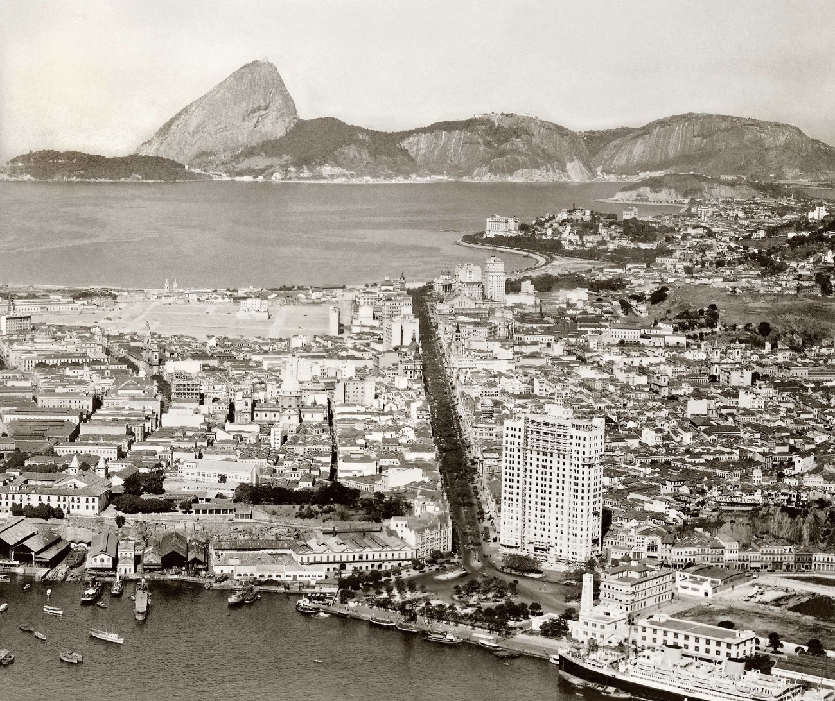
Figura 1. Vista aérea do Rio de Janeiro – Augusto Malta (Instituto Moreira Salles)

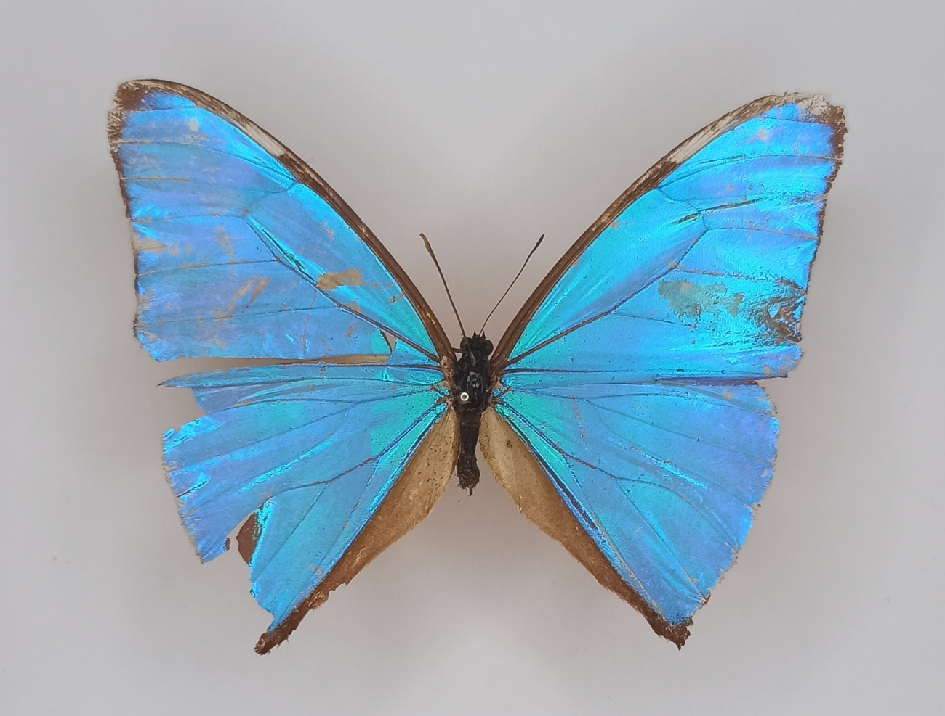
Figura 2. Morpho aega, pop. Azulinha, vistas dorsal e ventral (original)

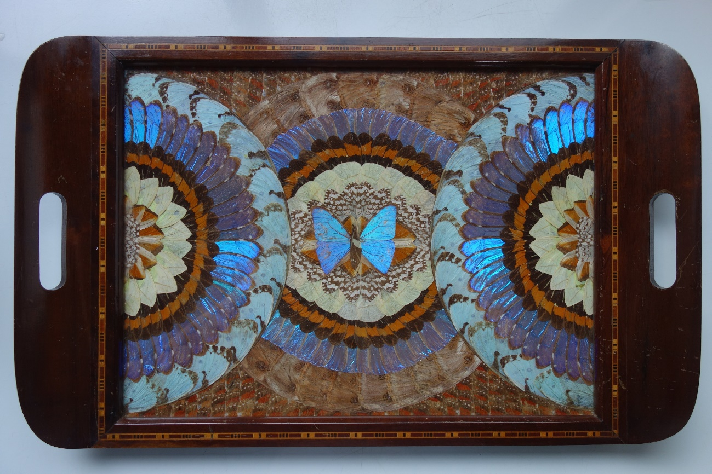
Figura 3. Bandeja Mata Atlântica – Bonatto (original)

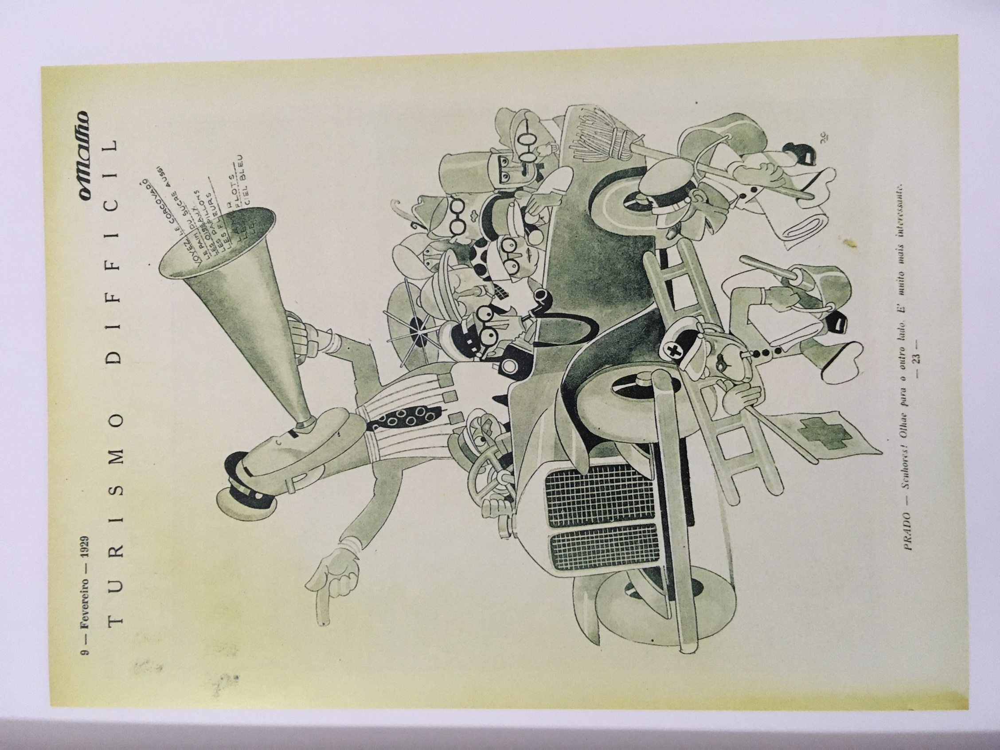
Figura 4. Charge J. Carlos, detalhe – O Malho, 1929 (Biblioteca Nacional, Hemeroteca)

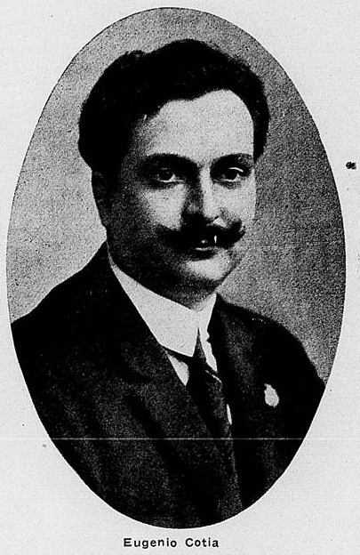
Figura 5. Eugenio Cotia – Vida Domestica, 1929 (Biblioteca Nacional, Hemeroteca)

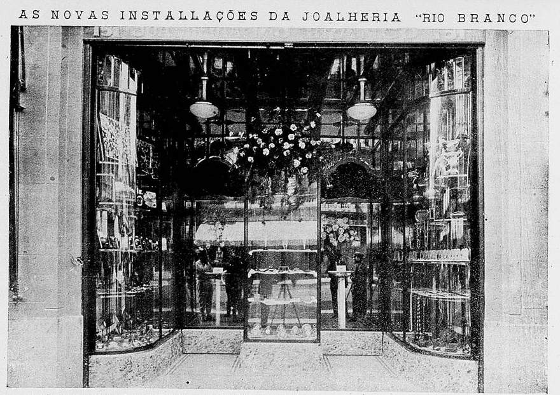
Figura 6. Joalheria Rio Branco, vitrine da filial – Vida Domestica, 1926 (Biblioteca Nacional, Hemeroteca)

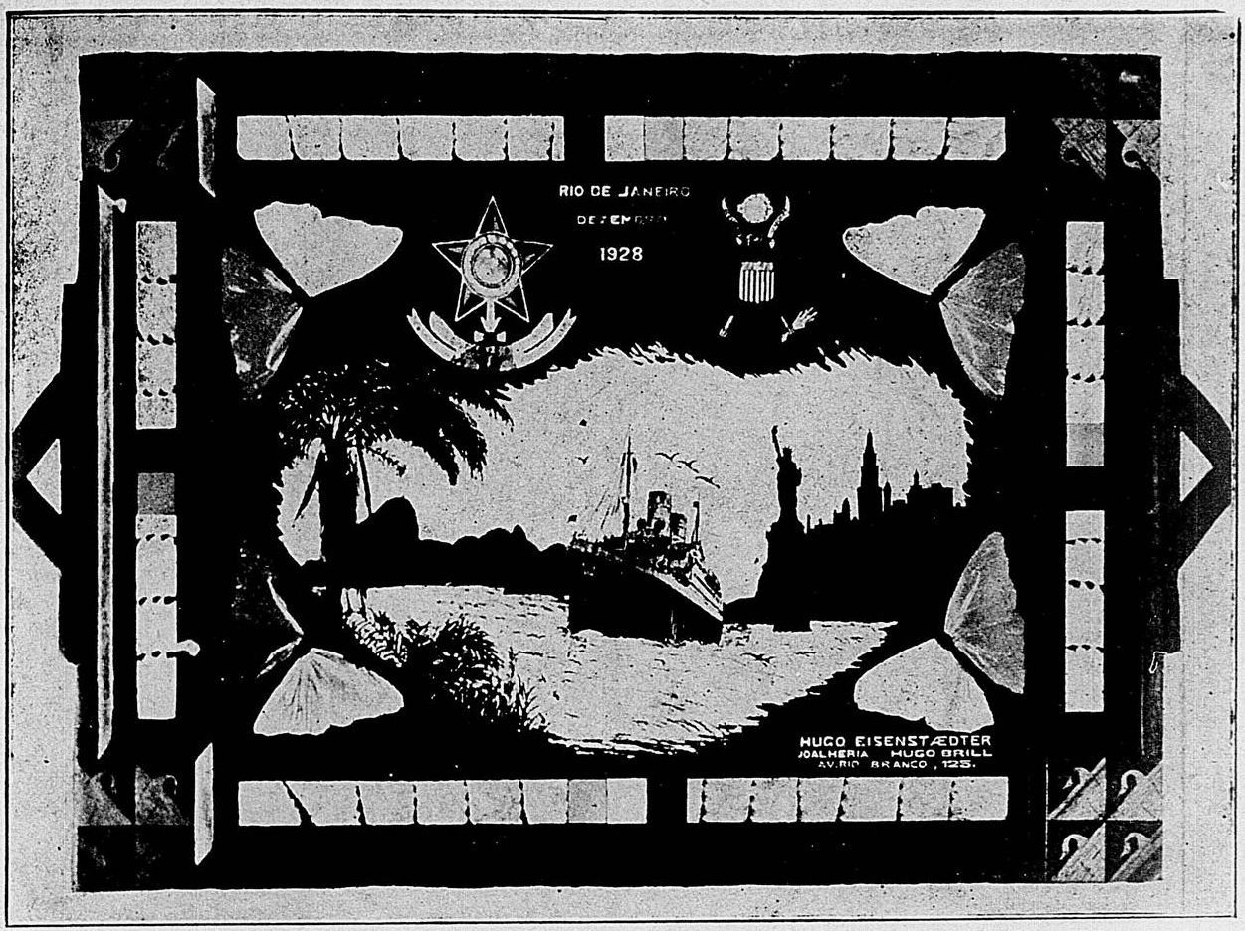
Figura 7. Quadro (ou bandeja) de Hugo Eisentaedter, da Joalheria Hugo Brill – A Maçã, 1929 (Biblioteca Nacional, Hemeroteca)

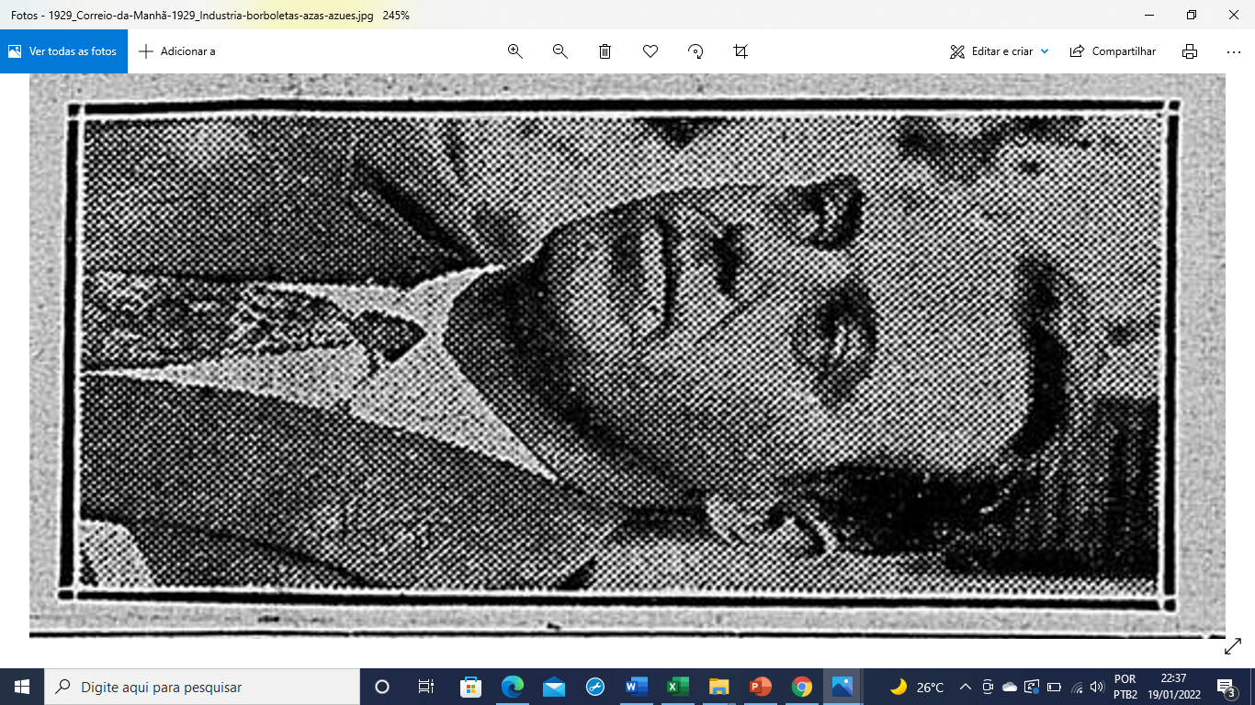
Figura 8. Wenceslau Vanatko Junior – Correio da Manhã, 1929 (Biblioteca Nacional, Hemeroteca)

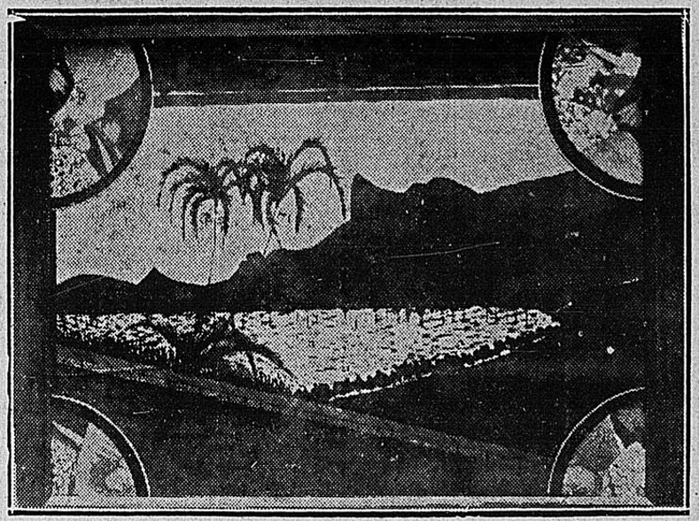
Figura 9. Quadro (ou bandeja) Vanatko – Correio da Manhã, 1929 (original)

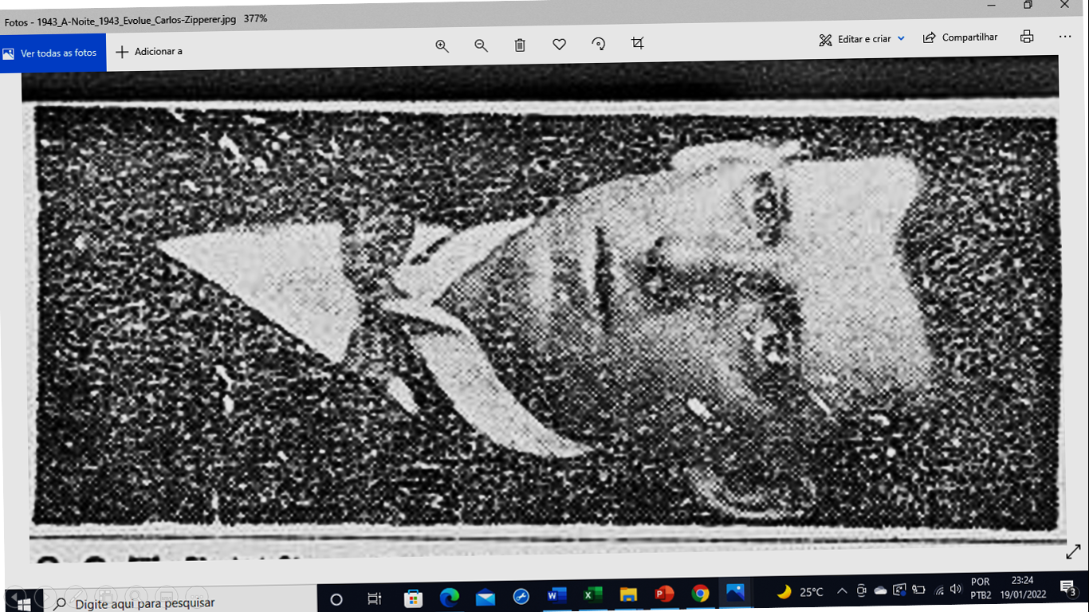
Figura 10. Carlos Zipperer Sobrinho – A Noticia, 1935 (Biblioteca Nacional, Hemeroteca)

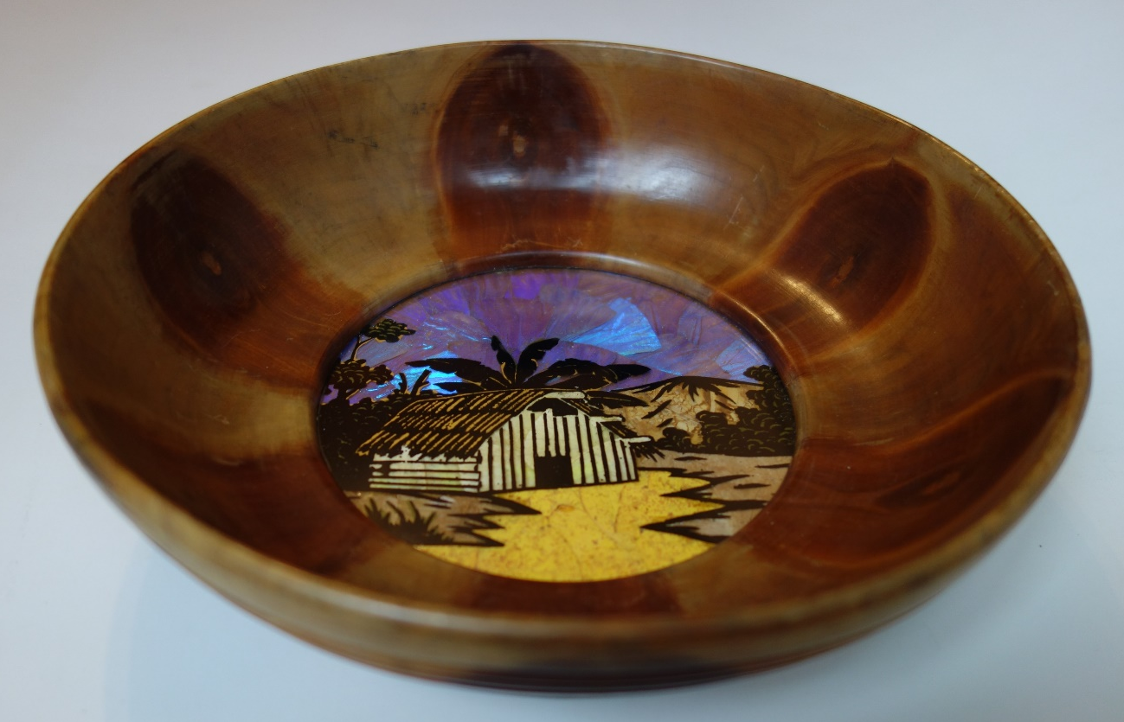
Figura 11. Tigela Santos – Carlos Zipperer Sobrinho [?] (original)

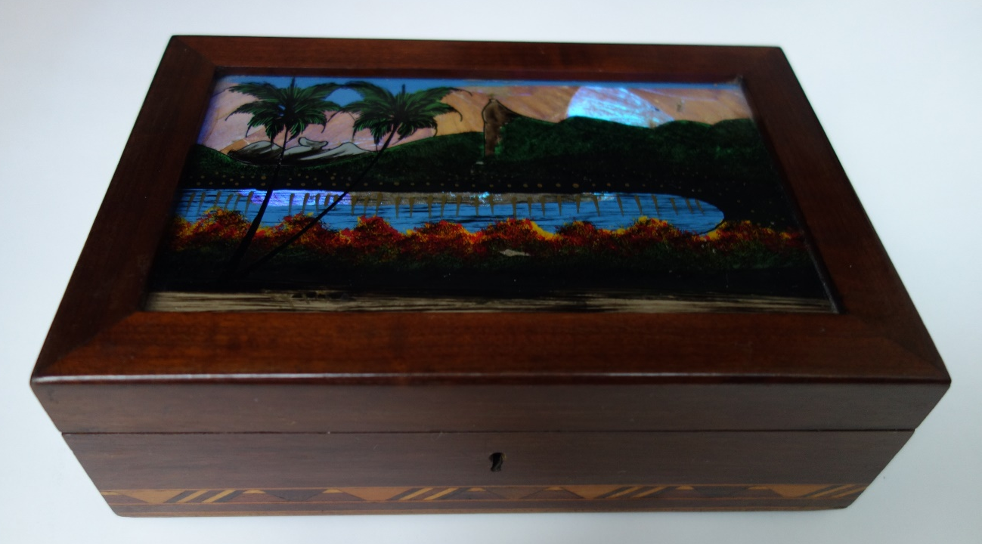
Figura 12. Caixa Corcovado – Serraltense (original)

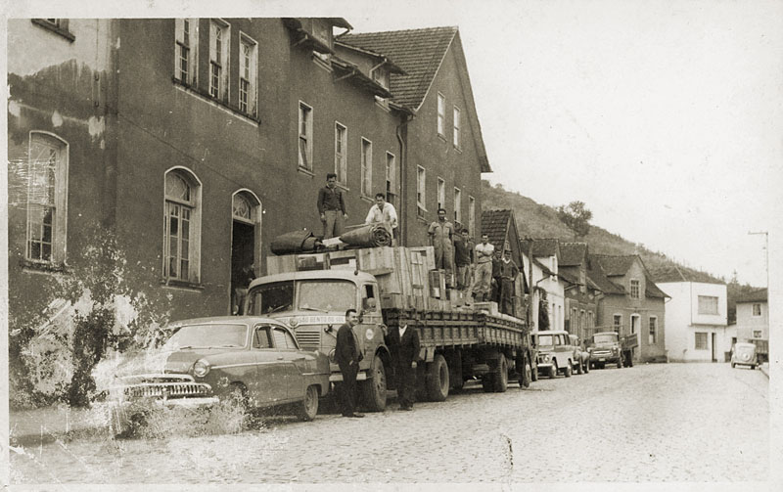
Figura 13. Shopping Zipperer – caminhão sendo carregado (Arquivo Histórico de São Bento do Sul, SC)

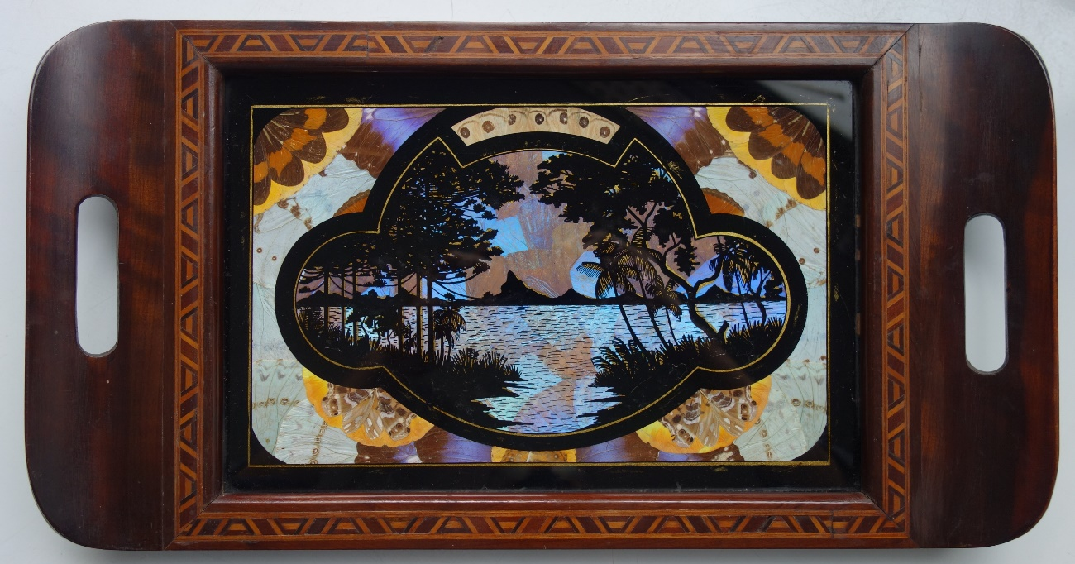
Figura 14. Bandeja São Bento do Sul (Araucária x imbuia) – Artefama [?] –(original)

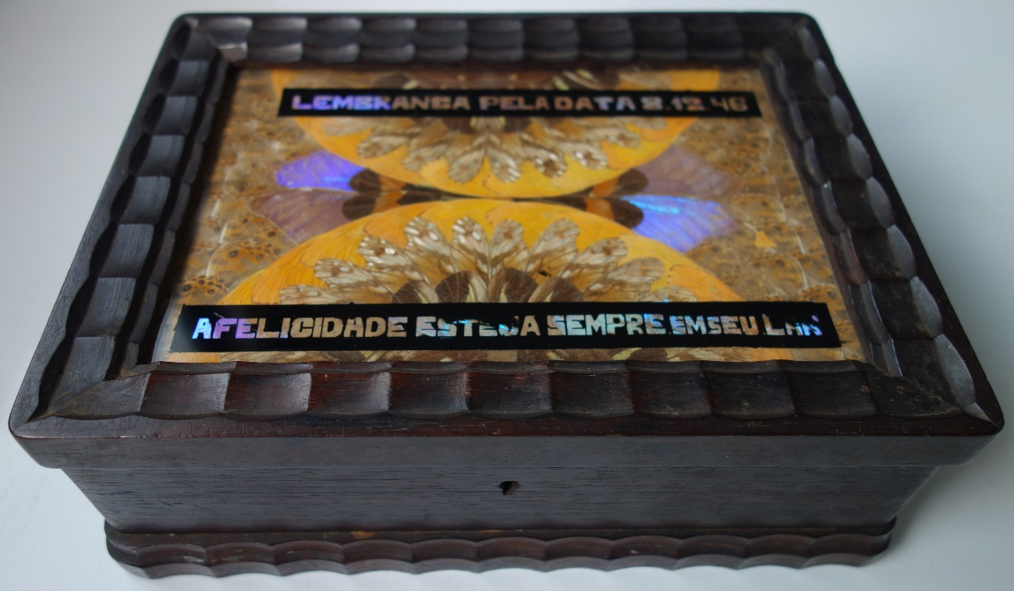
Figura 15. Caixa 1946 – Florida Bazar (original)

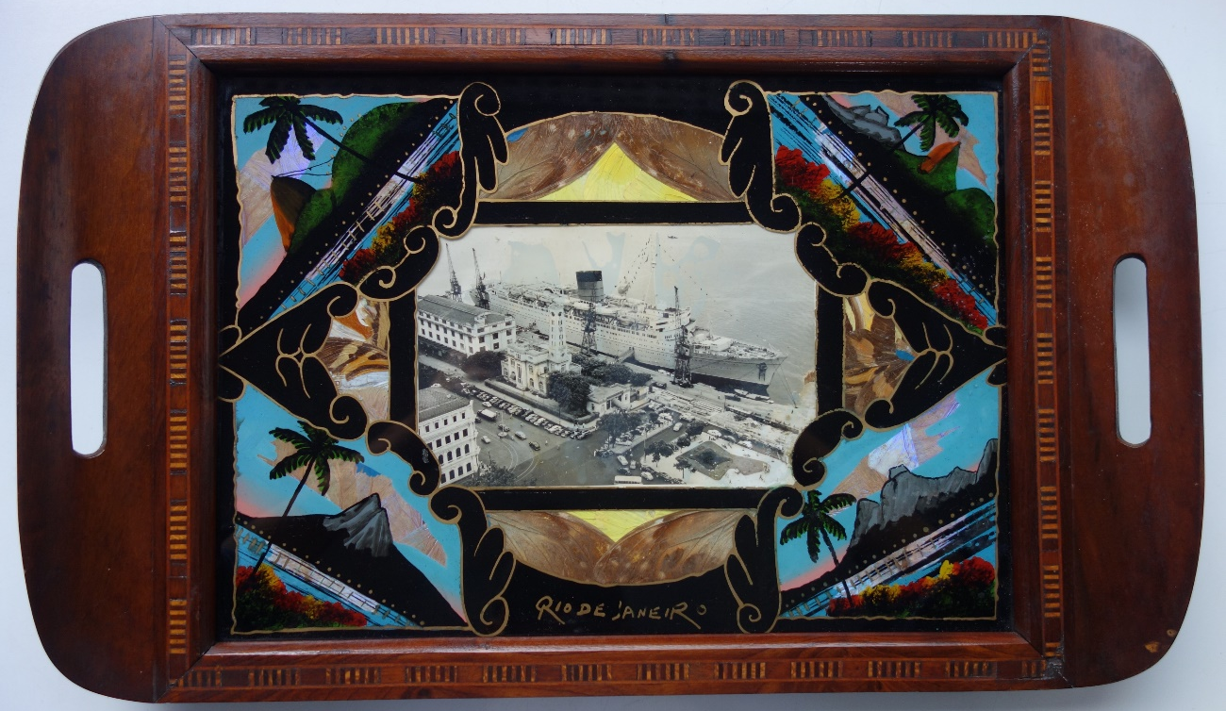
Figura 16. Bandeja Caronia – Florida Bazar (original)

Figura 17. Charles [Ohanian] e um colega em sua loja, c. 1950 (Images 2 You).

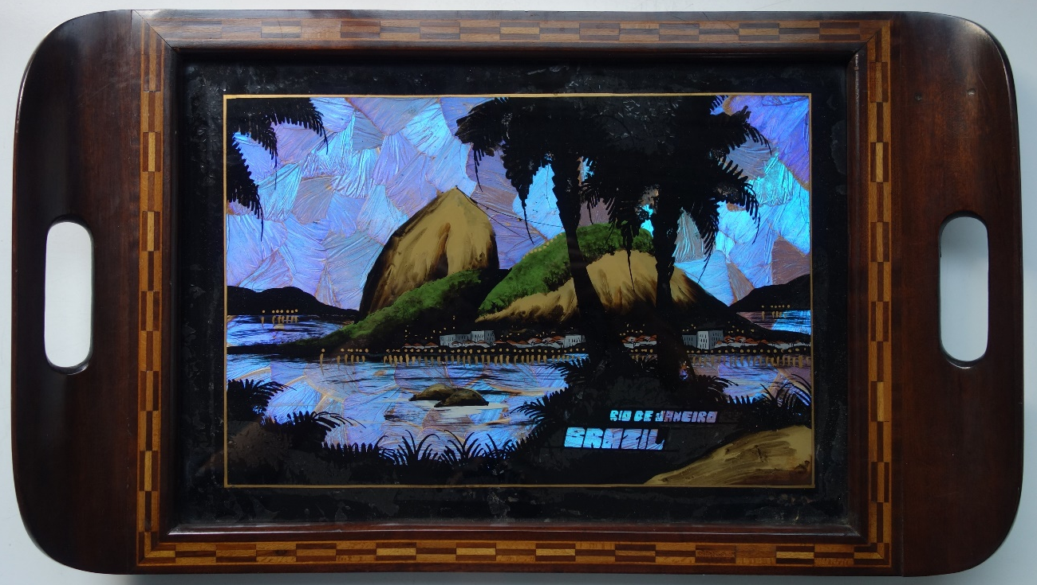

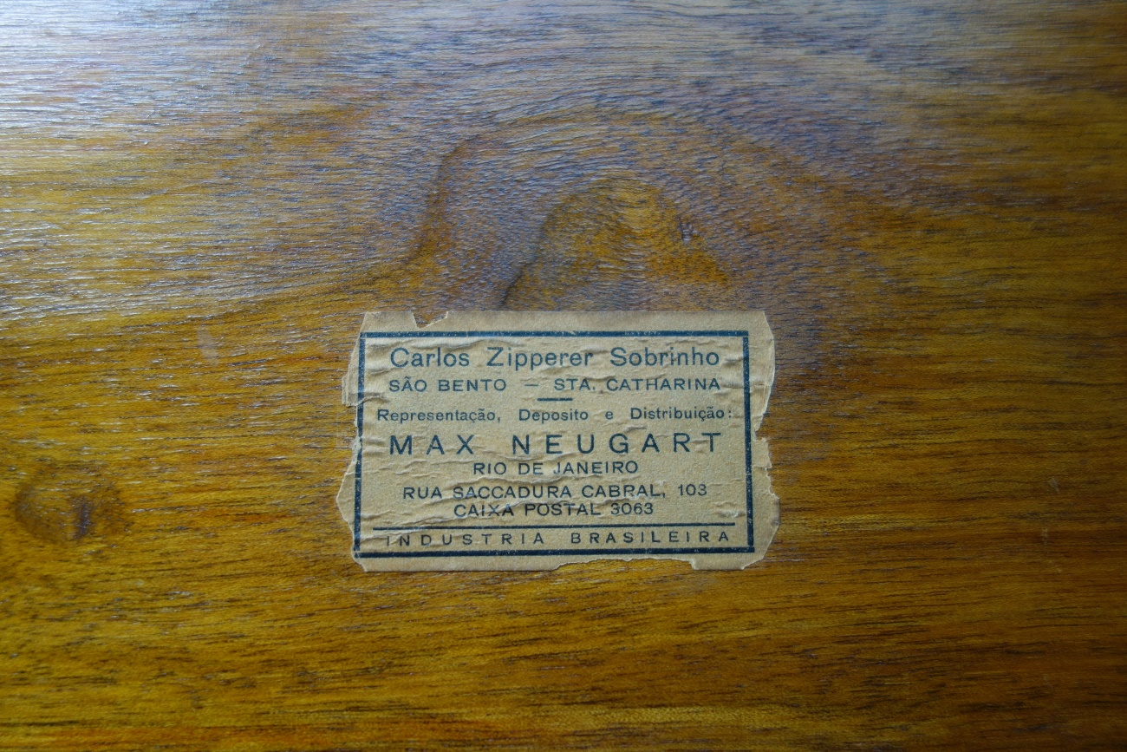
Figura 18. Bandeja Pão de Açúcar – Zipperer / Neugart + detalhe etiqueta (original)

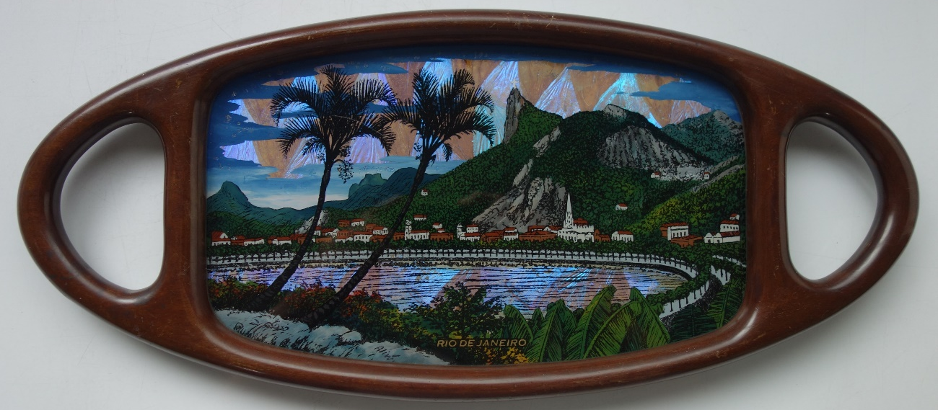
Figura 19. Bandeja oval Corcovado – ALIWU (original)

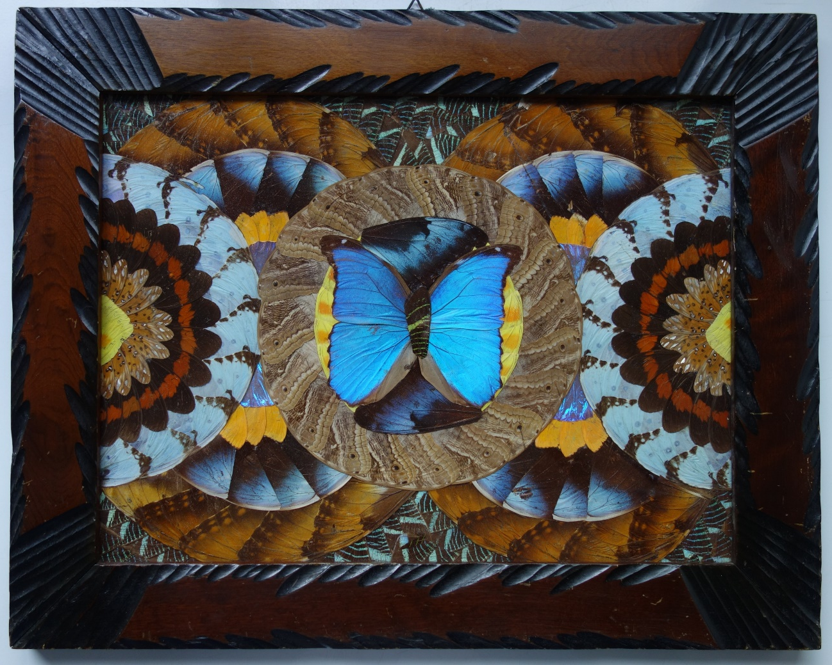
Figura 20. Quadro ou tampo de mesinha – Urania (original)

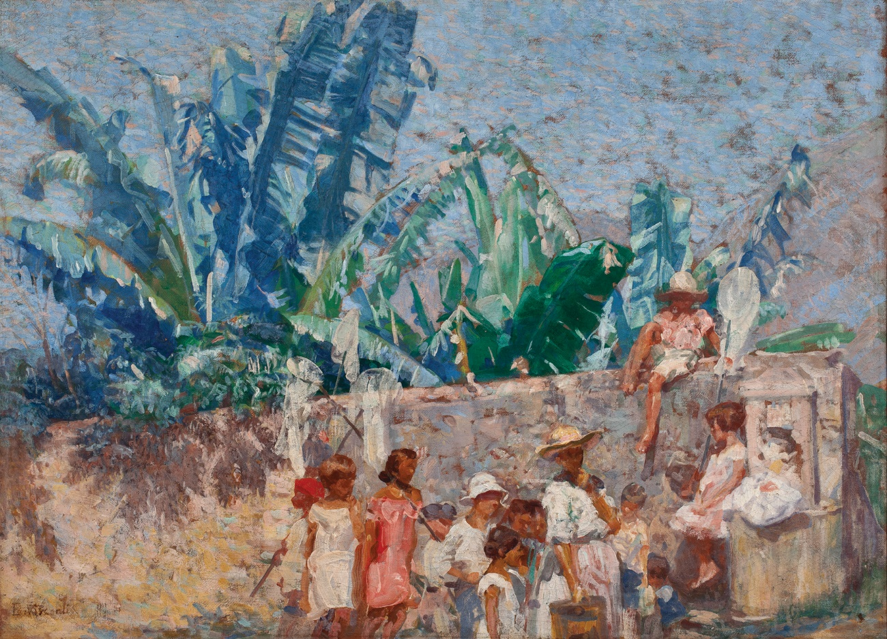
Figura 21. Eliseu Visconti, Garotos da Ladeira (Projeto Eliseu Visconti)

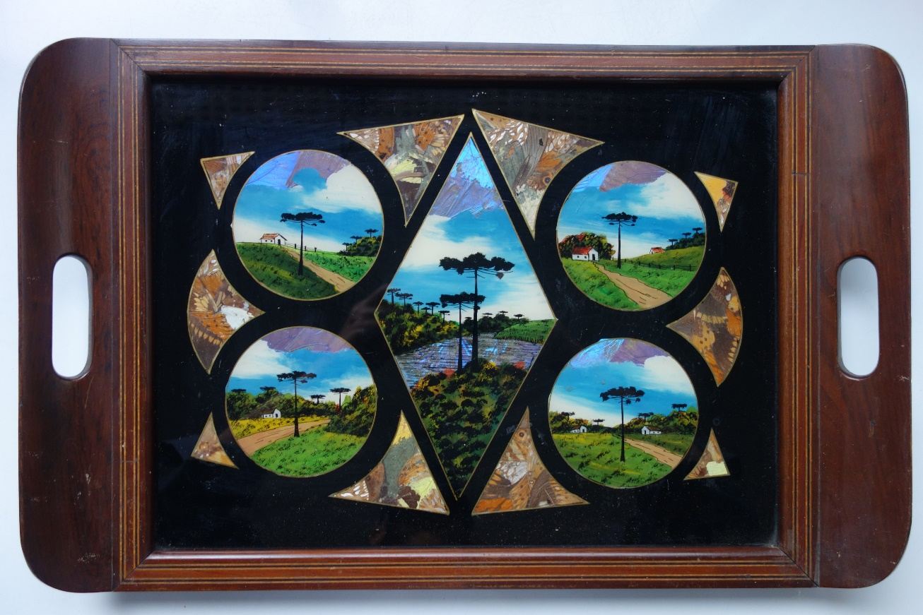
Figura 22. Bandeja Araucária – Bonatto (original)

Disponível em: https://www.youtube.com/watch?v=a7Q1kITY168
Disponível em: https://www.youtube.com/watch?v=fpCKxNBLzRM&t=9s
Correio da Manhã, Rio de Janeiro, 28 de setembro de 1920, p. 1.
Correio da Manhã, Rio de Janeiro, 19 de outubro de 1920, p. 2.
O Imparcial, Rio de Janeiro, 17 de outubro de 1920, p. 3.
A Reforma, Seabra (AC), 2 de janeiro de 1921, p. 3.
República, Florianópolis, 17 de outubro de 1920, p. 3.
Pacotilha, São Luiz, 8 de outubro de 1920, p. 1.
Correio da Manhã, Rio de Janeiro, 24 de novembro de 1922, p. 4.
O Jornal, Rio de Janeiro, 22 de setembro de 1922, p. 3.
Republica, Florianópolis, 23 de agosto de 1923, p. 3.
O Paiz, Rio de Janeiro, 26 de junho de 1908, p. 3.
e.g., A Noite, Rio de Janeiro, 10 de novembro de 1922, p. 1; 9 de janeiro de 1923, p. 1.
e.g., A Noite, Rio de Janeiro, 15 de janeiro de 1918, p. 1.
Disponível em: http://mapa.an.gov.br/index.php/dicionario-primeira-republica/992-instituto-biologico-de-defesa-agricola
O Paiz, Rio de Janeiro, 02 de fevereiro de 1922, p. 9.
O Paiz, Rio de Janeiro, 17 de fevereiro de 1922, p. 5.
e.g., O Paiz, Rio de Janeiro, 12 de fevereiro de 1926, p. 5.
Jornal do Commercio, Rio de Janeiro, 11 de abril de 1923, p. 27.
www.ra-bugio.org.br/ver_especie.php?id=469
e.g., Correio da Manhã, Rio de Janeiro, 18 de fevereiro de 1917, p. 3.
e.g., Jornal do Brasil, Rio de Janeiro, 18 de julho de 1925, p. 8.
e.g., Correio da Manhã, Rio de Janeiro, 12 de fevereiro de 1921, p. 7.
O Paiz, Rio de Janeiro, 20 de junho de 1929, p. 2.
Correio da Manhã, Rio de Janeiro, 30 de junho de 1929, p.2.
e.g., O Jornal, Rio de Janeiro, 29 de maio de 1925, p. 8.
e.g., O Jornal, Rio de Janeiro, 26 de novembro de 1925, p. 19.
e.g., O Jornal, Rio de Janeiro, 17 de junho de 1925 (terceira secção), p. 5.
A Noite, Rio de Janeiro, 9 de junho de 1927, p. 2.
O Jornal, Rio de Janeiro, 13 de julho de 1927, p. 5.
A Noite, Rio de Janeiro, 26 de abril de 1929, p. 3.
e.g., Jornal do Comércio, Rio de Janeiro, 7 de julho de 1929, p. 32.
https://www.novomilenio.inf.br/santos/h0058h.htm
A Manhã, Rio de Janeiro, 11 de novembro de 1924, p. 2.
Diário Carioca, Rio de Janeiro, 24 de abril de 1929, p. 2.
Diário Carioca, Rio de Janeiro, 23 de abril de 1929, p. 3.
e.g. Jornal do Commercio, Rio de Janeiro, 1 de junho de 1923, p. 17.
Jornal do Commercio, Rio de Janeiro, 3 de outubro de 1926, p. 16.
Correio da Manhã, Rio de Janeiro, 25 de junho 1929, p. 9.
O Jornal, Rio de Janeiro, 8 de julho de 1921, p. 10.
Correio da Manhã, Rio de Janeiro, 12 de novembro de 1930, p. 6.
e.g., Correio de Manhã, Rio de Janeiro, 13 de novembro de 1930, p. 5.
https://saobentonopassado.wordpress.com/2008/12/16/ancestrais-de-carlos-zipperer-sobrinho/
cncflora.jbrj.gov.br/portal/pt-br/profile/Ocotea porosa
Jornal do Commercio, Rio de Janeiro, 19 de janeiro de 1927, p. 14.
Jornal do Commercio, Rio de Janeiro, 27 de janeiro de 1927, p. 12.
O Estado, Florianópolis, 19 de agosto de 1932, p. 1.
Correio do Povo, Jaraguá, 15 de junho de 1974, p. 1.
e.g., Jornal do Commercio, Rio de Janeiro, 25 de setembro de 1923, p. 4.
A Noticia, Joinville, 19 de dezembro de 1940, p. 2.
Correio do Povo, Jaraguá, 15 de junho de 1974, p. 1; https://saobentonopassado.wordpress.com/2008/12/16/ancestrais-de-carlos-zipperer-sobrinho/
e.g., Correio do Povo, Jaraguá, 3 de julho de 1949, p. 2.
https://saobentonopassado.wordpress.com/2014/12/19/os-50-anos-da-banda-treml/
A Noticia, Joinville, 16 de maio de 1943, p. 1.
e.g., A Noite, 9 de maio de 1943, p. 11.
O Radical, 17 de setembro de 1942, p. 7.
A Notícia, 18 de abril de 1943, ed. 3.448, p. 14.
e.g., Jornal do Commercio, Rio de Janeiro, 11 de abril de 1923, p. 27.
http://www.zipperer.com.br/empresa/historia.php
https://www.jornalevolucao.com.br/textos/24032/1/artefama-completa-70-anos#.YHJMIK9KjIU
marcelohubel.blogspot.com/2017/12/doacao-do-patrimonio-historico-e.html
www.serraltense.com.br/index.php/moveis-serraltense
Decreto-lei Estadual nº 941, de 31 de dezembro de 1943.
Lei Estadual nº 247, de 30 de dezembro de 1948.
Lei nº 5.197, de 3 de janeiro de 1967.
marcelohubel.blogspot.com/2017/12/doacao-do-patrimonio-historico-e.html
Correio da Manhã, Rio de Janeiro, 11 de dezembro de 1932, p. 9.
e.g., Correio da Manhã, Rio de Janeiro, 23 de dezembro de 1932, p. 8; 1 de janeiro de 1933, p. 2; 10 de janeiro de 1933, p. 7; 16 de dezembro de 1934, p. 7.
https://saobentonopassado.wordpress.com/2018/12/23/vovo-indio-entrega-presentes-de-natal/
e.g., Jornal do Brasil, Rio de Janeiro, 23 de agosto de 1936, p. 39.
Jornal do Brasil, Rio de Janeiro, 19 de agosto de 1934, p. 2.
Jornal do Brasil, Rio de Janeiro, 30 de setembro de 1934, p. 2.
e.g., Jornal do Brasil, Rio de Janeiro, 5 de junho de 1934, p. 31.
Jornal do Brasil, Rio de Janeiro, 11 de abril de 1974, Caderno B, p. 4.
Jornal do Brasil, Rio de Janeiro, 27 de outubro de 1975, p. 18.
Correio da Manhã, Rio de Janeiro, 25 de maio de 1954, p. 3.
Jornal do Brasil, Rio de Janeiro, 23 de janeiro de 1975, p. 10.
Jornal do Brasil, Rio de Janeiro, 21 de março de 1974, p. 3.
Diário da Noite, Rio de Janeiro, 6 de outubro de 1932, p. 2.
e.g., Jornal do Commercio, Rio de Janeiro, 14 de fevereiro de 1932, p. 7.
e.g., Jornal do Brasil, Rio de Janeiro, 23 de março de 1972, p. 3.
O Jornal, Rio de Janeiro, 17 de outubro de 1961, p. 8.
A Batalha, Rio de Janeiro, 26 de janeiro de 1934, p. 1; Correio da Manhã, Rio de Janeiro, 26 de janeiro de 1934, p. 2.
Última Hora, Rio de Janeiro, 5 de setembro de 1952, p. 2; Correio da Manhã, Rio de Janeiro, 6 de setembro de 1952, p. 3.
Diário da Noite, Rio de Janeiro, 8 de janeiro de 1953, p. 3.
Jornal do Commercio, Rio de Janeiro, 14 de fevereiro de 1932, p. 7.
Diario Carioca – Diário Economico, 15 de maio de 1934, p. 21.
Jornal do Brasil, Serviço, Rio de Janeiro, 5 de maio de 1978, p. 10.
Correio da Manhã, Rio de Janeiro, 31 de dezembro de 1939, p. 31.
Jornal do Brasil, Rio de Janeiro, 8 de agosto de 1943, p. 1.
Jornal do Brasil, Rio de Janeiro, 20 de agosto de 1944, p. 1.
Jornal do Brasil, Rio de Janeiro, 28 de abril de 1946, 98, p. 30.
Jornal do Brasil, Rio de Janeiro, 11 de fevereiro de 1943, p. 1.
Jornal do Brasil, Rio de Janeiro, 17 de maio de 1947, 113, p. 46.
Jornal do Brasil, Rio de Janeiro, 17 de agosto de 1944, 194, p. 1.
e.g., Diário de Notícias – 1ª Secção, Rio de Janeiro, 3 de janeiro de 1942, p. 5.
e.g., Jornal do Brasil, Rio de Janeiro, 8 de janeiro de 1947, p. 15; 1 de fevereiro de 1947, p. 3.
A Manhã, Rio de Janeiro, 19 de dezembro de 1945, p. 2.
e.g., O Jornal, Rio de Janeiro, 19 de dezembro de 1945, p. 1.
Decreto nº 5.894, de 20 de outubro de 1943.
Diário de Notícias – 2ª Seção, Rio de Janeiro, 2 de setembro de 1950, p. 6; A Noite, Rio de Janeiro, 4 de setembro de 1950, p. 5.
Diário Carioca, Rio de Janeiro, 22 de março de 1953, p. 7.
Jornal do Brasil – 1º Caderno, Rio de Janeiro, 2 de março de 1963, p. 10.
Diário de Notícias – 1ª Seção, Rio de Janeiro, 23 de julho de 1963, p. 7; A Noite, Rio de Janeiro, 23 de julho de 1963, p. 10.
Jornal do Commercio – 1º Caderno, Rio de Janeiro, 13-14 de janeiro de 1964, p. 87; Correio da Manhã – 2º Caderno, Rio de Janeiro, 12 de janeiro de 1964, p. 14.
O Fluminense, Niterói, 15 de outubro de 1964, p. 6.
Jornal do Brasil, Rio de Janeiro, Caderno B, 20 de outubro de 1974, p. 5.
Diário da Noite, Rio de Janeiro, 31 de dezembro de 1937, p. 1.
Diário Carioca, Rio de Janeiro, 1 de janeiro de 1938, p. 1.
Correio da Manhã, Rio de Janeiro, 1 de janeiro de 1938, p. 12.
Correio da Manhã, Rio de Janeiro, 25 de junho 1929, p. 9.
Jornal do Brasil, Rio de Janeiro, 22 de julho de 1934, p. 44.
Jornal do Brasil, Serviço, Rio de Janeiro, 5 de maio de 1978, p. 10.
O Jornal, Rio de Janeiro, 24 de março de 1940, p. 1.
https://brasilianafotografica.bn.gov.br/brasiliana/handle/20.500.12156.1/2/browse?value=Aliwu&type=author
Diário da Noite, Rio de Janeiro, 22 de janeiro de 1935, p. 2.
e.g., O Jornal, Rio de Janeiro, 29 de maio de 1925, p. 8.
Gazeta de Notícias, Rio de Janeiro, 21 de dezembro de 1929, p. 3.
Diário da Noite, Rio de Janeiro, 21 de dezembro de 1921, p. 1.
Tribuna da Imprensa – Caderno 2, Rio de Janeiro, 5 de agosto de 1954, p. 1.
e.g., Correio da Manhã, Rio de Janeiro, 8 de agosto de 1940, p. 11.
O Paiz, Rio de Janeiro, 10 de junho de 1924, p. 3.
Jornal do Brasil, Rio de Janeiro, 9 de novembro de 1938, p. 5.
Correio da Manhã, Rio de Janeiro, 8 de agosto de 1940, p. 11.
A Manhã, Rio de Janeiro, 29 de agosto de 1941, p. 8.
O Jornal – Segunda Seção, Rio de Janeiro, 27 de outubro de 1957, p. 3.
Tribuna da Imprensa, Rio de Janeiro, 2 de abril de 1968, p. 8.
Jornal do Brasil, Serviço, Rio de Janeiro, 5 de maio de 1978, p. 10.
https://eliseuvisconti.com.br/obra/p560/
https://eliseuvisconti.com.br/wp-content/uploads/2017/06/Foto-EGBA-1928.jpg
A Noite, Rio de Janeiro, 8 de junho de 1925, p.1.
A Notícia, Joinville, 06 de agosto de 2000, p. 1; https://oeco.org.br/colunas/22270-criancas-no-trafico-de-borboletas/
Vue de Rio de Janeiro prise de l’Aqueduc, Viagem pitoresca através do Brasil, 1835 (https://www.brasilianaiconografica.art.br/obras/19153/vue-de-rio-de-janeiro-prise-de-l-aqueduc).
Le retour de nègres d’un naturaliste, Viagem pitoresca e histórica ao Brasil, vol. 2, 1835 (https://digital.bbm.usp.br/handle/bbm/3735).
Vista de N. S. da Gloria et da Barra do Rio de Janeiro, Souvenirs de Rio de Janeiro, 1835 (https://www.brasilianaiconografica.art.br/obras/20077/vista-de-n-s-da-gloria-et-da-barra-do-rio-de-janeiro).
Vista do Pão de Açúcar tomada da estrada do Silvestre, ca. 1827, Pinacoteca de São Paulo, São Paulo (https://www.brasilianaiconografica.art.br/obras/19988/vista-do-pao-de-acucar-tomada-da-estrada-do-silvestre-atribuido).
Correio da Manhã, Rio de Janeiro, 12 de fevereiro de 1921, p. 7.
Correio da Manhã, Rio de Janeiro, 25 de junho de 1929, p. 3.
Correio da Manhã (Rachel Prado), Rio de Janeiro, 28 de junho de 1929, p. 8.
O Estado, São Paulo, 9 de julho de 1929, p. 4.
marcelohubel.blogspot.com/2017/12/doacao-do-patrimonio-historico-e.html
A Notícia, Florianópolis, 6 de agosto de 2000, p.1.
https://oeco.org.br/colunas/22270-criancas-no-trafico-de-borboletas/
Folha de São Paulo (Kiyomori Mori), São Paulo, 09 de agosto de 2000, p. 1.
https://defensoresdosanimais.files.wordpress.com/2010/07/borboleta2.jpg
http://www.ra-bugio.org.br/ver_especie.php?id=469
Correio do Povo, Jaraguá do Sul, 13 de novembro de 1943, p. 5.
A Noite, Rio de Janeiro, 8 de junho de 1925, p. 1.
A Manhã, Rio de Janeiro, 5 de abril de 1946, p. 8.
https://defensoresdosanimais.files.wordpress.com/2010/07/borboleta2.jpg
Jornal do Brasil – 1º Caderno, Rio de Janeiro, 19 de agosto de 1972, p. 13.
Diário de Notícias, Rio de Janeiro, 3 de setembro de 1972, p. 13.
Jornal do Brasil – Serviço, Rio de Janeiro, 5 de maio de 1978, p. 10.
Diário do Paraná, Curitiba, 13 de julho de 1975, p. 20.
Folha de São Paulo, Ilustrada / Caderno E, São Paulo, 7 de agosto de 2000, p. 3.
Diario Nacional, São Paulo, 7 de março de 1928, p. 1.
Vista do Pão de Açúcar tomada da estrada do Silvestre, ca. 1827, Pinacoteca de São Paulo, São Paulo (https://www.brasilianaiconografica.art.br/obras/19988/vista-do-pao-de-acucar-tomada-da-estrada-do-silvestre-atribuido).

